H. Ayuntamiento del Municipio de Puebla.

Evaluación de Desempeño al Fondo de Aportaciones para el Fortalecimiento de los Municipios y de las Demarcaciones Territoriales del Distrito Federal (FORTAMUN - DF) 2015
Periodo de revisión Enero - Diciembre 2015

INDICE
Página

I. Presentación 3

II. Resumen Ejecutivo 4

III. Justificación de la Evaluación del Fondo 8

IV. Objetivos de la Evaluación 14

V. Evaluación Final
- Etapa 1 Diseño 16
- Etapa 2 Planeación y Orientación a Resultados 48
- Etapa 3 Cobertura y Focalización 68
- Etapa 4 Operación 71
- Etapa 5 Percepción de la población atendida 99
- Etapa 6 Medición de resultados 100

VI. Gráfica de Resultados de la Evaluación 111


- PRESENTACION

El Fondo de Aportaciones para el Fortalecimiento de los Municipios y de las Demarcaciones Territoriales del Distrito Federal (FORTAMUN –DF) es uno de los Fondos que conforman el Ramo 33. Su objetivo es fortalecer las administraciones públicas municipales, para lo cual sus recursos deben destinarse prioritariamente al cumplimiento de sus obligaciones financieras, al pago de derechos y aprovechamientos por concepto de agua y a la atención de las necesidades directamente vinculadas con la seguridad pública de sus habitantes.

El H. Ayuntamiento del Municipio de Puebla (el Municipio) en apego a la LCF, recibe recursos de Ramo 33 para ejercerlos de conformidad con la LCF. Para el año 2015, el Municipio de Puebla tiene un presupuesto original asignado de $800,876,031.00 correspondientes al FORTAMUN-DF, (Decreto del 17 de diciembre 2014), el cual fue asignado a las siguientes Dependencias y Entidades:

PRESUPUESTO ASIGNADO Y PAGADO POR DEPENDENCIA FORTAMUN-DF 2015
Dependencia | Asignado Presupuestal | Pagado
205 TESORERÍA MUNICIPAL | 61,545,936.92 | 61,545,936.92
209 SRÍA DE INFRAESTRUCTURA Y SERV. PÚBLICOS | 159,049,255.29 | 159,000,000.00
213 SRÍA. DE SEGURIDAD PÚB. Y TRÁNSITO MPAL. | 278,361,242.71 | 278,302,083.01
217 ORGANISMO OPERADOR DEL SERV. DE LIMPIA | 302,644,765.15 | 302,644,765.15
Total | 801,601,200.07 | 801,492,785.08

En cumplimiento al Art.110 de la Ley de Presupuesto y Responsabilidad Hacendaria, el Municipio contrato los servicios de un Evaluador Externo (Galaz Yamazaki Ruiz Urquiza, S.C.), para efectos de realizar una evaluación de metas y logros en el ejercicio de los recursos de FORTAMUN - DF 2015. El método de evaluación utilizado por el Evaluador Externo es el de Evaluación de Consistencia y Resultados, que fue modificada para propósitos de la evaluación de FORTAMUN-DF 2015, se lleva a cabo con base en los términos y referencias emitido por el Consejo Nacional de Evaluación de la Política de Desarrollo Social (CONEVAL).

Para efectos de la evaluación de resultados, el cumplimiento se evalúa con una calificación de 1 que significa que el apartado tiene una ponderación con el mínimo criterio de cumplimiento hasta una calificación de 4 que representa una ponderación de que el apartado cumple con el máximo criterio.

A T E N T A M E N T E
Galaz, Yamazaki, Ruiz Urquiza, S.C.

C.P.C. Juan Carlos Rivera Cuevas
Coordinador General de la Evaluación
Cedula Profesional No: 1322334
Contador Público Certificado en Disciplina en
Contabilidad y Auditoría Gubernamental ante el I.M.C.P. No: 570

- RESUMEN EJECUTIVO

El presente documento constituye el Informe de Resultados de la Evaluación de Consistencia y Resultados realizada al Municipio de Puebla, respecto del Programa/Fondo de Aportaciones para el Fortalecimiento de los Municipios y de las Demarcaciones Territoriales del Distrito Federal (FORTAMUN - DF) 2015. La evaluación se efectuó en los meses de junio a diciembre de 2015.

Los destinos previstos para el Fondo están definidos en el artículo 37 de la Ley de Coordinación Fiscal (LCF), que señala que se destinarán a la satisfacción de sus requerimientos, dando prioridad al cumplimiento de sus obligaciones financieras, al pago de derechos y aprovechamientos por concepto de agua, descargas de aguas residuales, a la modernización de los sistemas de recaudación locales, mantenimiento de infraestructura, y a la atención de las necesidades directamente vinculadas con la seguridad pública de sus habitantes, por lo que la direccionalidad del Fondo queda a consideración de los Municipios. Esta situación ha dado lugar a que los rubros de gasto corriente y de operación tengan una presencia significativa, en detrimento de los proyectos de alto impacto para el desarrollo municipal, como sería deseable.

El H. Ayuntamiento del Municipio de Puebla, ejerció los recursos en apego a la LCF, dando prioridad al cumplimiento de sus obligaciones financieras, mantenimiento de infraestructura, y a la atención de las necesidades directamente vinculadas con la seguridad pública de sus habitantes, aplicado en el programa presupuestario I005 FORTAMUN-DF 2015 específicamente en 5 indicadores:

- Índice de Aplicación Prioritaria de Recursos.
- Índice de Dependencia Financiera.
- Índice de Logro Operativo.
- Índice en el Ejercicio de Recursos
- Porcentaje de Avance en las Metas

Con la aplicación de los indicadores antes mencionados, se midió el gasto ejercido en obligaciones financieras, gasto ejercido en seguridad pública y el gasto ejercido en inversión (el gasto ejercido en obligaciones financieras incluye servicio de la deuda (amortización más intereses) y gasto devengado no pagado, corriente o de capital, y servicios personales de áreas prioritarias en el sector de seguridad pública (se refiere a los sueldos pagados).

Evaluación de Consistencia y Resultados

La Evaluación donde se ejercieron recursos del FORTAMUN-DF 2015, tuvo como principal objetivo corroborar que los recursos aplicados fueron destinados a programas cuyo objetivo sea el fortalecimiento municipal en cumplimiento de los rubros que para FORTAMUN-DF se señala en la LCF

La evaluación se realizó mediante un análisis de gabinete con base en información proporcionada por el H. Ayuntamiento del Municipio de Puebla, y por Funcionarios de la Administración Municipal, que involucra el acopio, la organización y la valoración de información concentrada en registros administrativos, bases de datos, evaluaciones internas y/o externas y documentación pública, respecto de los recursos ejecutados, con la finalidad de evaluar la capacidad institucional, organizacional y de gestión.

La evaluación consta de seis temas de análisis:

Etapas de Análisis
1. Diseño
2. Planeación y Orientación a Resultados
3. Cobertura y Focalización
4. Operación
5. Percepción de la Población Atendida
6. Medición de Resultados

Para realizar la evaluación se consideraron los Términos de Referencia vigentes que publicó el Consejo Nacional de Evaluación de la Política de Desarrollo Social (CONEVAL), mediante la metodología de Evaluación de Consistencia y Resultados que fue modificada para propósitos de la evaluación de FORTAMUN-DF 2015, para lo que se proporcionó un cuestionario de 51 preguntas que fueron resueltas por Funcionarios de la Administración Municipal, señalando los cumplimientos y hallazgos identificados como resultado de la evaluación de gabinete, así como las sugerencias y recomendaciones del evaluador, obteniéndose los siguientes resultados:
FISM
Etapas de Análisis | Calificación
1. Diseño | 3.89 | Los recursos se aplican primordialmente al fortalecimiento del Municipio.
2. Planeación y Orientación a Resultados | 3.83 | Se tiene establecido un programa de evaluación de resultados con seguimiento trimestral, mostrando los resultados alcanzados. Los programas presupuestarios establecen los responsables de su ejecución, así como la MIR para cada programa.
3. Cobertura y Focalización | 4.00 | Cuenta con una estrategia de cobertura documentada para atender a su población objetivo, donde se define a la población objetivo, las metas de cobertura anual, abarca un horizonte de mediano y largo plazo, y es congruente con el diseño del programa.
4. Operación | 3.83 | El programa presenta documentos que muestran los indicadores de servicios públicos 2015 que se prestan por parte del Municipio de Puebla, de la misma forma existe evidencia en la página de internet que se encuentran difundidos públicamente.
5. Percepción de la Población Atendida | 3.00 | Los recursos se destinan al fortalecimiento de los servicios y bienes que presta el Municipio a la comunidad en general.  .
6. Medición de Resultados | 4.00 | Los resultados a nivel fin y propósito son documentados mediante indicadores de la MIR, basándose en los Lineamientos del Programa

Tema de evaluación:  Diseño | Fortaleza y Oportunidad/Debilidad  o amenaza | Referencia  (Pregunta) | Recomendación
Fortaleza y Oportunidad
 | Los recursos FORTAMUN –DF son destinados al fortalecimiento financiero del Municipio, beneficiando a la población en general, en cumplimiento con el Artículo 37 de la LCF dando prioridad a la recolección de residuos, el alumbrado público, el mantenimiento de infraestructura urbana y a la atención de las necesidades directamente vinculadas con la seguridad pública de sus habitantes, con base en las reglas de operación. | 1,2,3 | Se sugiere por el momento mantener el proyecto e identificar alternativas documentadas para un mejor ejercicio del recurso y cumplimiento de los objetivos de Programa/Fondo dentro del marco de la Ley de Coordinación Fiscal.

Tema de evaluación:  Planeación y orientación a resultados | Fortaleza y Oportunidad/Debilidad  o amenaza | Referencia  (Pregunta) | Recomendación
Fortaleza y Oportunidad
 | El Instituto Municipal de Planeación (IMPLAN) tiene establecido un Programa/Fondo de evaluación de resultados con seguimiento trimestral, mostrando los resultados alcanzados. Los programas presupuestarios establecen los responsables de su ejecución, así como la MIR para cada programa. | 14 | Toda vez que se cuenta con los elementos necesarios para la programación presupuestaria, su ejecución, control y seguimiento es recomendable fortalecer la generación de reportes que permitan mejorar el ejercicio de los recursos y el cumplimiento de los objetivos del Programa/Fondo, priorizando en el marco del ámbito municipal, el Fin y el Propósito, las metas a mediano plazo dada la duración de la administración y mediante la utilización de indicadores.
Tema de evaluación:  Cobertura y focalización | Fortaleza y Oportunidad/Debilidad  o amenaza | Referencia  (Pregunta) | Recomendación

Fortaleza y Oportunidad
 | Cualquier habitante conforma en si la población objetivo y, por lo tanto, también conforma la población potencial. La cobertura del Programa/Fondo ha sido en las Juntas auxiliares, colonias y zona centro del Municipio de Puebla. | 25

Tema de evaluación:  Operación | Fortaleza y Oportunidad/Debilidad  o amenaza | Referencia  (Pregunta) | Recomendación
Fortaleza y Oportunidad
 | Se presentan documentos que muestran los indicadores de servicios públicos 2015 que son proporcionados por el Municipio de Puebla, de la misma forma existe evidencia en la página de internet que se encuentran difundidos públicamente. | 34 | Para la ejecución de obras a realizarse con los recursos del Programa/Fondo se recomienda el apego a las leyes en la materia de obra pública y servicios relacionados con la misma, tanto en la ejecución, como en la calidad y la supervisión de las mismas. Así mismo, contar con la evidencia justificativa y comprobatoria.

Tema de evaluación:  Percepción de la población atendida | Fortaleza y Oportunidad/Debilidad  o amenaza | Referencia  (Pregunta) | Recomendación
Fortaleza y Oportunidad
 | Los recursos se destinan al fortalecimiento de los servicios y bienes que presta el Municipio a la comunidad en general, sin embargo, aún no se han implementado instrumentos para medir el grado de satisfacción de su población atendida, respecto de los servicios públicos que son prestados con recursos FORTAMUN DF. | 43 | Implementar mecanismos de verificación a través de sondeos de percepción ciudadana mediante encuestas de satisfacción respecto a servicios públicos y beneficios, realizando un análisis oportuno de los resultados de las encuestas, así como de la apertura de buzones fijos que se tienen instalados para la recepción de quejas y denuncias en la totalidad de las Dependencias y Entidades Municipales.

- JUSTIFICACIÓN DE LA EVALUACIÓN DEL PROGRAMA/FONDO

La Coordinación Fiscal

En México, la coordinación fiscal es un mecanismo de la gestión pública cuyo propósito es delimitar y dar congruencia a los ámbitos de competencia hacendaria en los ingresos entre los 3 niveles de gobierno existentes, su objetivo se consolida en el Sistema Nacional de Coordinación Fiscal determinado en la Ley de Coordinación Fiscal.

Esta Ley establece los términos en que se debe ejecutar la coordinación administrativa a través de convenios de adhesión al Sistema Nacional de Coordinación Fiscal integralmente en relación con los ingresos de la Federación y no sólo algunos de ellos, como resultado de los convenios que se celebren, las entidades federativas podrán recibir las participaciones establecidas en la misma Ley.

Con fecha 28 de diciembre de 1979 se publica el Convenio de adhesión al Sistema Nacional de Coordinación Fiscal que celebraron la Secretaría de Hacienda y Crédito Público y el Gobierno del Estado de Puebla, entre los considerandos se determinaba que el sistema fiscal nacional debía ser armónico, evitando en lo posible la superposición de gravámenes federales, estatales y municipales, cuyo conjunto podía producir cargas fiscales excesivas en los contribuyentes, además de múltiples intervenciones de vigilancia por parte de las diversas autoridades en esta materia; así mismo se consideraba regular las relaciones fiscales entre ambos órdenes de gobierno y fortalecer las finanzas públicas locales, a cambio de lo cual las entidades federativas se obligan a no mantener en vigor impuestos estatales o municipales que contrariaran las limitaciones señaladas en la Ley del Impuesto al Valor Agregado y en las leyes sobre impuestos especiales que sólo eran facultad de la Federación, de acuerdo con la Constitución Política.

En el ámbito municipal el convenio consideraba que dotar de mayores recursos a los Estados implicaba que estos contaran con la base económica para que hicieran lo mismo con sus Municipios, ya que el fortalecimiento de la institución municipal constituía la base y garantía de nuestro desarrollo democrático.

Desde su publicación y hasta el 1 de enero de 2015, fecha de inicio del periodo de esta evaluación, el convenio en comento ha tenido modificaciones diversas mediante anexos, entre las modificaciones destacan, por ejemplo, el convenio del Estado con la Secretaría en establecer en su legislación local, ya sea estatal, municipal o ambas, impuestos a los espectáculos públicos consistentes en obras de teatro y funciones de circo, que en su conjunto, incluyendo adicionales, no superen un gravamen de 8% calculado sobre el ingreso total que derive de dichas actividades; consecuentemente la Federación debía mantener en suspenso la aplicación del Impuesto al Valor Agregado a los citados espectáculos en el territorio estatal.

Ahora bien, el instrumento jurídico en el que formalmente se plasmaron los beneficios fiscales a favor de los Municipios fue la Ley de Coordinación Fiscal, pues en ella se determinaron originariamente los recursos que recibirían las entidades federativas y que deberían remitir, en su caso a las administraciones municipales.

El Fondo de Aportaciones para el Fortalecimiento de los Municipios y de las Demarcaciones Territoriales del Distrito Federal

La ley en comento establece básicamente 2 categorías de recursos para los Estados, Municipios y el Distrito Federal, uno se integra por la recaudación federal participable, y otro por las aportaciones federales, siendo estas últimas los recursos que la Federación transfiere a las haciendas públicas condicionando su gasto a la consecución y cumplimiento de los objetivos, entre ellos Fondo de Aportaciones para el Fortalecimiento de los Municipios y de las Demarcaciones Territoriales del Distrito Federal; siendo el objeto de esta evaluación en el ámbito municipal dentro de la demarcación del Municipio de Puebla, Puebla y para el ejercicio fiscal 2015.

El artículo 37 de la citada ley precisa que las aportaciones federales que con cargo al reciban los Municipios a través de las entidades y las demarcaciones territoriales por conducto del Distrito Federal, se destinarán a la satisfacción de sus requerimientos, dando prioridad:

- al cumplimiento de sus obligaciones financieras,
- al pago de derechos y aprovechamientos por concepto de agua, descargas de aguas residuales,
- a la modernización de los sistemas de recaudación locales, mantenimiento de infraestructura, y
- a la atención de las necesidades directamente vinculadas con la seguridad pública de sus habitantes.

Respecto de las aportaciones que reciban con cargo al Fondo a que se señalan, los Municipios y las demarcaciones territoriales del Distrito Federal tendrán las mismas obligaciones a que se refiere el artículo 33, apartado B, fracción II, incisos a) y c), de esta Ley. Por ello el beneficio de recibir recursos de este Fondo conlleva obligaciones para los Municipios, el apartado B, fracción II del multicitado artículo establece que los Municipios deben:

“a) Hacer del conocimiento de sus habitantes, al menos a través de la página oficial de Internet de la entidad federativa conforme a los lineamientos de información pública financiera en línea del Consejo de Armonización Contable, los montos que reciban, las obras y acciones a realizar, el costo de cada una, su ubicación, metas y beneficiarios;
…
c) Informar a sus habitantes los avances del ejercicio de los recursos trimestralmente y al término de cada ejercicio, sobre los resultados alcanzados; al menos a través de la página oficial de Internet de la entidad federativa, conforme a los lineamientos de información pública del Consejo Nacional de Armonización Contable, en los términos de la Ley General de Contabilidad Gubernamental (LGCG);

La disposición señala que en el caso de que los Municipios que no cuenten con página oficial de Internet, deben convenir con el gobierno de su entidad federativa para que éste publique la información correspondiente al Municipio.
Derivado de lo señalado anteriormente, la Ley de Coordinación Fiscal dispone que se debe dar seguimiento sobre el uso de los recursos del Fondo, términos que para tal efecto se establecen en los artículos 48 y 49 de la misma.

El Seguimiento y la evaluación sobre el uso de los recursos del Programa/Fondo

El seguimiento sobre el uso de los recursos del Fondo, en términos del artículo 48 de la Ley de Coordinación Fiscal, consiste en la obligación de los Estados para enviar al Ejecutivo Federal informes sobre el ejercicio y destino de los recursos de los Fondos de Aportaciones Federales incluyendo tanto la información relativa a la Entidad Federativa, como aquélla de sus respectivos Municipios, en los Fondos que correspondan, así como los resultados obtenidos; la información debe remitirse de manera consolidada a más tardar a los 20 días naturales posteriores a la terminación de cada trimestre del ejercicio fiscal.

En el caso de los Municipios también se señala que deberán publicar los informes ya mencionados haciendo uso de los órganos locales oficiales de difusión y los pondrán a disposición del público en general a través de sus respectivas páginas electrónicas de Internet o de otros medios locales de difusión, a más tardar a los 5 días hábiles posteriores a la fecha señalada anteriormente.

Ahora bien, con fundamento en el artículo 49 de la ley en comento, las aportaciones federales deben ser administradas y ejercidas por los gobiernos de las entidades federativas y, en su caso, de los Municipios y las demarcaciones territoriales del Distrito Federal que las reciban, conforme a sus propias leyes, salvo la excepción con respecto al Fondo de Aportaciones para la Nómina Educativa y Gasto Operativo.

Los recursos federales del Fondo a que se refiere esta evaluación se sujetan al proceso presupuestario que incluye diferentes etapas y autoridades, inicia desde la planeación y pasa por su programación, presupuestación, ejercicio, control, evaluación y rendición de cuentas –fiscalización - de los mismos. En el caso del Fondo e interés que se trata, el ejercicio de los recursos debe sujetarse a la evaluación del desempeño en los términos que establece el artículo 110 de la Ley Federal de Presupuesto y Responsabilidad Hacendaria.

Los resultados alcanzados con el ejercicio de los recursos del Programa/Fondo deben ser evaluados, con base en indicadores, por instancias técnicas independientes de las instituciones que los ejerzan, designadas por las entidades, a fin de verificar el cumplimiento de los objetivos a los que se encuentran destinados. Cabe señalar que los resultados de las evaluaciones deben ser informados en los términos del artículo 48 de la Ley de Coordinación Fiscal.

Elementos de la Evaluación del Desempeño

Con fundamento en el artículo 110 de la Ley Federal de Presupuesto y Responsabilidad Hacendaria, así como en lo dispuesto en la Ley General de Desarrollo Social la instancia coordinadora de las evaluaciones en materia de desarrollo social es el Consejo Nacional de Evaluación de la Política de Desarrollo Social.

La evaluación del desempeño se realizará a través de la verificación del grado de cumplimiento de objetivos y metas, con base en indicadores estratégicos y de gestión que permitan conocer los resultados de la aplicación de los recursos públicos federales. Por lo que concierne a los criterios a que deben sujetarse las instancias públicas a cargo de este tipo de evaluación, el mencionado artículo dispone:

I. Efectuarán las evaluaciones por sí mismas o a través de personas físicas y morales especializadas y con experiencia probada en la materia que corresponda evaluar, que cumplan con los requisitos de independencia, imparcialidad, transparencia y los demás que se establezcan en las disposiciones aplicables;

II. Todas las evaluaciones se harán públicas y al menos deberán contener la siguiente información:

a) Los datos generales del evaluador externo, destacando al coordinador de la evaluación y a su principal equipo colaborador;
b) Los datos generales de la unidad administrativa responsable de dar seguimiento a la evaluación al interior de la dependencia o entidad;
c) La forma de contratación del evaluador externo, de acuerdo con las disposiciones aplicables;
d) El tipo de evaluación contratada, así como sus principales objetivos;
e) La base de datos generada con la información de gabinete y/o de campo para el análisis de la evaluación;
f) Los instrumentos de recolección de información: cuestionarios, entrevistas y formatos, entre otros;
g) Una nota metodológica con la descripción de las técnicas y los modelos utilizados, acompañada del diseño por muestreo, especificando los supuestos empleados y las principales características del tamaño y dispersión de la muestra utilizada;
h) Un resumen ejecutivo en el que se describan los principales hallazgos y recomendaciones del evaluador externo;
i) El costo total de la evaluación externa, especificando la fuente de financiamiento;

III. Las evaluaciones podrán efectuarse respecto de las políticas públicas, los programas correspondientes y el desempeño de las instituciones encargadas de llevarlos a cabo. Para tal efecto, se establecerán los métodos de evaluación que sean necesarios, los cuales podrán utilizarse de acuerdo a las características de las evaluaciones respectivas;

IV. Establecerán programas anuales de evaluaciones;

V. Las evaluaciones deberán incluir información desagregada por sexo relacionada con las beneficiarias y beneficiarios de los programas. Asimismo, las dependencias y entidades deberán presentar resultados con base en indicadores, desagregados por sexo, a fin de que se pueda medir el impacto y la incidencia de los programas de manera diferenciada entre mujeres y hombres, y

VI. Deberán dar seguimiento a la atención de las recomendaciones que se emitan derivado de las evaluaciones correspondientes.

Toda vez que el Consejo Nacional de Evaluación de la Política de Desarrollo Social es la instancia coordinadora en materia de desarrollo social y el Programa/Fondo está destinado exclusivamente al financiamiento de obras, acciones sociales básicas y a inversiones que beneficien directamente a población en pobreza extrema, localidades con alto o muy alto nivel de rezago social, se consideran como herramienta y base de evaluación los mecanismos que hasta la fecha ha determinado el Consejo en materia de Evaluación del Desempeño.

Para el año 2015 los instrumentos vigentes de evaluación establecidos por el Consejo, de acuerdo con los Lineamientos Generales para la Evaluación de los Programas Federales publicados el 30 de marzo de 2007 en el Diario Oficial de la Federación eran, de acuerdo con el lineamiento Décimo Sexto, los siguientes:

“I. Evaluación de Programas Federales: las que se aplican a cada programa, las cuales se dividen en:
a) Evaluación de Consistencia y Resultados: analiza sistemáticamente el diseño y desempeño global de los programas federales, para mejorar su gestión y medir el logro de sus resultados con base en la matriz de indicadores;
b) Evaluación de Indicadores: analiza mediante trabajo de campo la pertinencia y alcance de los indicadores de un programa federal para el logro de resultados;
c) Evaluación de Procesos: analiza mediante trabajo de campo si el programa lleva a cabo sus procesos operativos de manera eficaz y eficiente y si contribuye al mejoramiento de la gestión;
d) Evaluación de Impacto: identifica con metodologías rigurosas el cambio en los indicadores a nivel de resultados atribuible a la ejecución del programa federal;
e) Evaluación Específica: aquellas evaluaciones no comprendidas en el presente lineamiento y que se realizarán mediante trabajo de gabinete y/o de campo,…”
Así mismo, el Consejo estableció el Programa Anual para el ejercicio fiscal 2015 de Evaluación de los Programas Federales de la Administración Pública Federal del cual se desprenden las siguientes modalidades de evaluación, de acuerdo con el numeral 2:
“
- Evaluación: al análisis sistemático y objetivo de políticas públicas, programas y acciones federales, que tiene como finalidad determinar la pertinencia y el logro de sus objetivos y metas, así como su eficiencia, eficacia, calidad, resultados, impacto y sostenibilidad;
- Evaluación de Consistencia y Resultados: a la que se refieren los numerales Décimo Octavo y Décimo Noveno de los Lineamientos Generales para la evaluación de los Programas Federales de la Administración Pública Federal;
- Evaluación de Diseño: a La que se refiere la fracción I del numeral Décimo Octavo de los Lineamientos Generales para la evaluación de los Programas Federales de Ia Administración Pública Federal;
- Evaluación de Impacto: a la que se refieren los numerales Décimo Sexto, fracción I, inciso d), y Vigésimo de los Lineamientos Generales para la evaluación de los Programas Federales de la Administración Pública Federal;
- Evaluación de Procesos: a La que se refiere el numeral Décimo Sexto, fracción I, inciso c), de los Lineamientos Generales para la evaluación de los Programas Federales de la Administración Pública Federal;
- Evaluación Específica: a la que se refiere el numeral Décimo Sexto, fracción I, inciso e), de los Lineamientos Generales para La evaluación de los Programas Federales de La Administración Pública Federal;
- Evaluación Específica de Costo-Efectividad: a la que tiene por objeto realizar un estudio mediante el cual se busca identificar, cuantificar y valorar los costos de una o más alternativas de intervención que a través de su implementación pretendan alcanzar un objetivo, con la finalidad de obtener la relación costo-efectividad que posee el programa.
- Evaluación Específica de Desempeño: a la que se refiere el numeral Décimo Sexto, fracción I, inciso e) de los Lineamientos Generales para La evaluación de los Programas Federales de la Administración Pública Federal que se realizará con información de gabinete y con el análisis
- de los datos, documentos e indicadores establecidos por el Consejo para tal efecto…”

Considerando tanto artículo 110 de la Ley Federal de Presupuesto y Responsabilidad Hacendaria, el lineamiento Décimo Sexto de los Lineamientos Generales para la Evaluación de los Programas Federales y el numeral 2 del Programa Anual para el ejercicio fiscal 2015 de Evaluación de los Programas Federales de la Administración Pública Federal, así como el interés del H. Ayuntamiento del Municipio de Puebla, Puebla, se determinó aplicar la Evaluación de Consistencia y Resultados al Programa/Fondo de Aportaciones para la Infraestructura Social Municipal y de las Demarcaciones Territoriales del Distrito Federal para el ejercicio fiscal 2015 dentro del orden de gobierno y ámbito territorial del Municipio señalado.

La Evaluación del Programa/Fondo de Aportaciones para el Fortalecimiento de los Municipios y de las Demarcaciones Territoriales del Distrito Federal como una modalidad de programa federal

Como ya se señaló el Programa/Fondo aludido es el conjunto de recursos que la Federación transfiere a las haciendas públicas municipales condicionando su gasto a la consecución y cumplimiento de los objetivos determinados en el artículo 37 de la Ley de Coordinación Fiscal, y como los recursos se identifican como dinero, se puede pensar que como tal son distintos al concepto de un programa.

Los programas federales tienen distintas conceptualizaciones dependiendo el ámbito desde el que se les observe; así, con base en la Ley de Planeación se definen como programas de gobierno sectoriales, regionales, especiales, o institucionales; considerando la Ley Federal de Presupuesto y Responsabilidad Hacendaria se determinan estructuras programáticas en apego al artículo 27 y, con respecto al 28 de esta ley, se establecen clasificaciones presupuestales, siendo la fracción II la que determine la clasificación funcional y programática, que agrupa a las previsiones de gasto con base en las actividades que por disposición legal le corresponden a los ejecutores de gasto y de acuerdo con los resultados que se proponen alcanzar, en términos de funciones, programas, proyectos, actividades, indicadores, objetivos y metas.

De conformidad con los lineamientos emitidos en junio de 2014 por la Secretaría de Hacienda y Crédito Público sobre la Estructura Programática a emplear en el proyecto de Presupuesto de Egresos 2015, se observa que el Fondo de Aportaciones para la Infraestructura Social Municipal y de las Demarcaciones Territoriales del Distrito Federal es un programa federal y que por lo tanto está sujeto a las modalidades de evaluación ya señaladas.

Cabe señalar también que la Estructura Programática identifica al Fondo dentro de las categorías base, entre ellas ya se encuentra definido el Programa/Fondo I005 FORTAMUN-DF, Fondo de Aportaciones para el Fortalecimiento de los Municipios y de las Demarcaciones Territoriales del Distrito Federal. Finalmente debe reconocerse que el Fondo está determinado en el orden de gobierno federal y que la pretensión es evaluarlo en el orden municipal dentro del ámbito territorial del Municipio de Puebla, Puebla.

- OBJETIVOS DE LA EVALUACIÓN

Objetivo General

Evaluar la consistencia y orientación a resultados del Programa/Fondo (Fondo de Aportaciones para el Fortalecimiento de los Municipios y de las Demarcaciones Territoriales del Distrito Federal FORTAMUN -DF 2015) con la finalidad de proveer información que retroalimente su diseño, gestión y resultados.

Objetivos Específicos

- Analizar la lógica y congruencia en el diseño del Programa/Fondo, su vinculación con la planeación municipal, sectorial y nacional, la consistencia entre el diseño y la normatividad aplicable, así como las posibles complementariedades y/o coincidencias con otros programas federales;
- Identificar si el Programa/Fondo cuenta con instrumentos de planeación y orientación hacia resultados;
- Examinar si el Programa/Fondo ha definido una estrategia de cobertura de mediano y de largo plazo y los avances presentados en el ejercicio fiscal evaluado;
- Analizar los principales procesos establecidos en las Reglas de Operación del Programa (ROP) o en la normatividad aplicable; así como los sistemas de información con los que cuenta el Programa/Fondo y sus mecanismos de rendición de cuentas;
- Identificar si el Programa/Fondo cuenta con instrumentos que le permitan recabar información para medir el grado de satisfacción de los beneficiarios del Programa/Fondo y sus resultados, y
- Examinar los resultados del Programa/Fondo respecto a la atención del problema para el que fue creado.

La Evaluación de Consistencia y Resultados analiza la capacidad institucional, organizacional y de gestión de un programa. La evaluación contiene seis etapas de análisis:
Diseño.
Analizar la lógica y congruencia en el diseño del Programa/Fondo, su vinculación con la planeación municipal, sectorial y nacional, la consistencia entre el diseño y la normatividad aplicable, así como las posibles complementariedades y/o coincidencias con otros programas federales.
Planeación y Orientación a resultados
Identificar si el Programa/Fondo cuenta con instrumentos de planeación y orientación hacia resultados.
Cobertura y focalización.
Examinar si el Programa/Fondo ha definido una estrategia de cobertura de mediano y de largo plazo y los avances presentados en el ejercicio fiscal evaluado.
Operación.
Analizar los principales procesos establecidos en las Reglas de Operación del Programa o en la normatividad aplicable; así como los sistemas de información con los que cuenta el Programa/Fondo y sus mecanismos de rendición de cuentas.
Percepción de la población atendida.
Identificar si el Programa/Fondo cuenta con instrumentos que le permitan recabar información para medir el grado de satisfacción de los beneficiarios del Programa/Fondo y sus resultados.
Medición de Resultados.
Examinar los resultados del Programa/Fondo respecto a la atención del problema para el que fue creado.
Los principales usuarios de la evaluación son las Dependencias y Entidades a cargo de la operación de dichos programas.

- EVALUACIÓN FINAL.

ETAPA 1.- DISEÑO
Análisis de la Justificación de la creación y del diseño del programa

- El problema o necesidad prioritaria que busca resolver el programa está identificado en un documento que cuenta con la siguiente información:
    - El problema o necesidad se formula como un hecho negativo o como una situación que puede ser revertida.
    - Se define la población que tiene el problema o necesidad.
    - Se define el plazo para su revisión y su actualización.

Análisis Final
Ponderación según CONEVAL:
Nivel | Criterios
1 | - El programa tiene identificado el problema o necesidad que busca resolver, y  - El problema no cuenta con las características establecidas en la pregunta.
2 | - El programa tiene identificado el problema o necesidad que busca resolver, y  - El problema cuenta con una de las características establecidas en la pregunta.
3 | - El programa tiene identificado el problema o necesidad que busca resolver, y  - El problema cuenta con dos de las características establecidas en la pregunta.
4 | - El programa tiene identificado el problema o necesidad que busca resolver, y  - El problema cuenta con todas las características establecidas en la pregunta.

Evaluación:

Los recursos FORTAMUN –DF son destinados al fortalecimiento financiero de los Municipios, destinándose a satisfacer requerimientos diversos, siendo la distribución por Dependencia o Entidad en el Municipio de Puebla para el año fiscal 2015 la siguiente:

PRESUPUESTO ASIGNADO Y PAGADO POR DEPENDENCIA FORTAMUN-DF 2015
Dependencia | Asignado Presupuestal | Pagado
205 TESORERÍA MUNICIPAL | 61,545,936.92 | 61,545,936.92
209 SRÍA DE INFRAESTRUCTURA Y SERV. PÚBLICOS | 159,049,255.29 | 159,000,000.00
213 SRÍA. DE SEGURIDAD PÚB. Y TRÁNSITO MPAL. | 278,361,242.71 | 278,302,083.01
217 ORGANISMO OPERADOR DEL SERV. DE LIMPIA | 302,644,765.15 | 302,644,765.15
Total | 801,601,200.07 | 801,492,785.08
FUENTE: Tesorería Municipal del H. Ayuntamiento del Municipio de Puebla

De la evaluación a la información y documentación proporcionada se ponderó en un nivel 4 de cumplimiento, debido a que los recursos de FORTAMUN-DF en el año 2015 fueron destinados a los rubros establecidos en el Artículo 37 de la Ley de Coordinación Fiscal (LCF), que señala que los recursos se destinarán a la satisfacción de sus requerimientos, dando prioridad al cumplimiento de sus obligaciones financieras, al pago de derechos y aprovechamientos por concepto de agua, descargas de aguas residuales, a la modernización de los sistemas de recaudación locales, mantenimiento de infraestructura, y a la atención de las necesidades directamente vinculadas con la seguridad pública de sus habitantes.
Justificación:

En la Tesorería Municipal se asignaron recursos FORTAMUN-DF 2015 para el pago de deuda bancaria por $63,537,030., de los cuales al 31 de diciembre de 2015 se efectuaron como sigue:

 | Capital | Interés | CAP | Total
Crédito Interacciones | $32,106,073.23 | $16,096,464.76 | $363,083.00 | $48,565,620.99
Crédito BBVA Bancomer | $ 5,681,260.00 | $ 4,174,279.46 | $ - | $ 9,855,539.46
Crédito Scotiabank | $ 1,958,388.00 | $ 1,119,788.47 | $ 46,600.00 | $ 3,124,776.47
 |  |  |  | $61,545,936.92
Por parte de la Secretaría de Infraestructura y Servicios Públicos los recursos asignados de FORTAMUN-DF 2015 fueron ejercidos principalmente en dos conceptos:

- Aportación municipal del convenio de colaboración para la construcción del Parque Lineal Universitario en la modalidad tripartita por $15,000,000., proyecto que fue ejecutado por el Gobierno del Estado de Puebla.
- Servicio de alumbrado público, que consiste en un contrato con la empresa CITELUM México, SA de CV, para la modernización, complementación, renovación y mantenimiento preventivo y correctivo del parque luminario de alumbrado público en el Municipio de Puebla, destinándose para éste proyecto, recursos FORTAMUN-DF 2015 por $144,000,000.
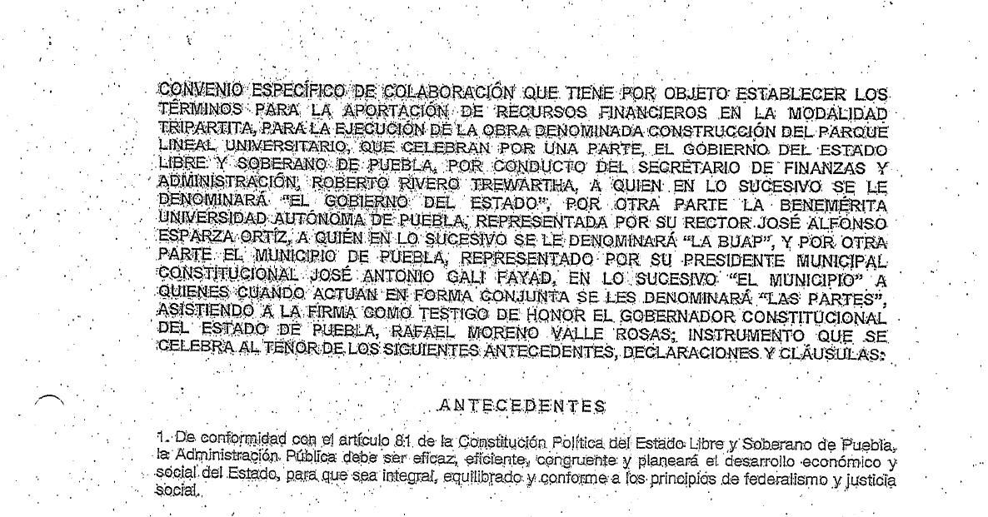
FUENTE: Secretaría de Infraestructura y Servicios Públicos del H. Ayuntamiento del Municipio de Puebla

Los recursos destinados a la Secretaría de Seguridad Pública y Tránsito Municipal (SSPyTM), fueron aplicados tomando como referencia el Anexo Técnico al Convenio Específico de Adhesión, el cual define dentro de los Programas de Prioridad Nacional, que debe haber una aportación que el beneficiario debe cubrir para el cumplimiento de los objetivos, mismos que fueron aportados para la implementación de un programa de mejora de las condiciones laborales del personal operativo policial. En éste caso el problema o necesidad se determina como una situación que puede ser revertida ya que el objetivo del Programa/Fondo es hacer que los elementos de la policía municipal se mantengan en su puesto y se vinculen a la Corporación. En dicho Convenio se indica que debe cumplir el principio de anualidad, estableciendo los calendarios referidos dentro del mismo anexo.

Otra parte de los recursos asignados al Programa/Fondo están destinados para la operación del Organismo Operador de los Servicios de Limpia del Municipio (OOSL), donde se identifica como necesidad a resolver el servicio público de la recolección de residuos sólidos.

En el caso del OOSL el problema se formula como un hecho negativo respecto al alto índice de residuos sólidos urbanos en el Municipio y se presenta como sigue:

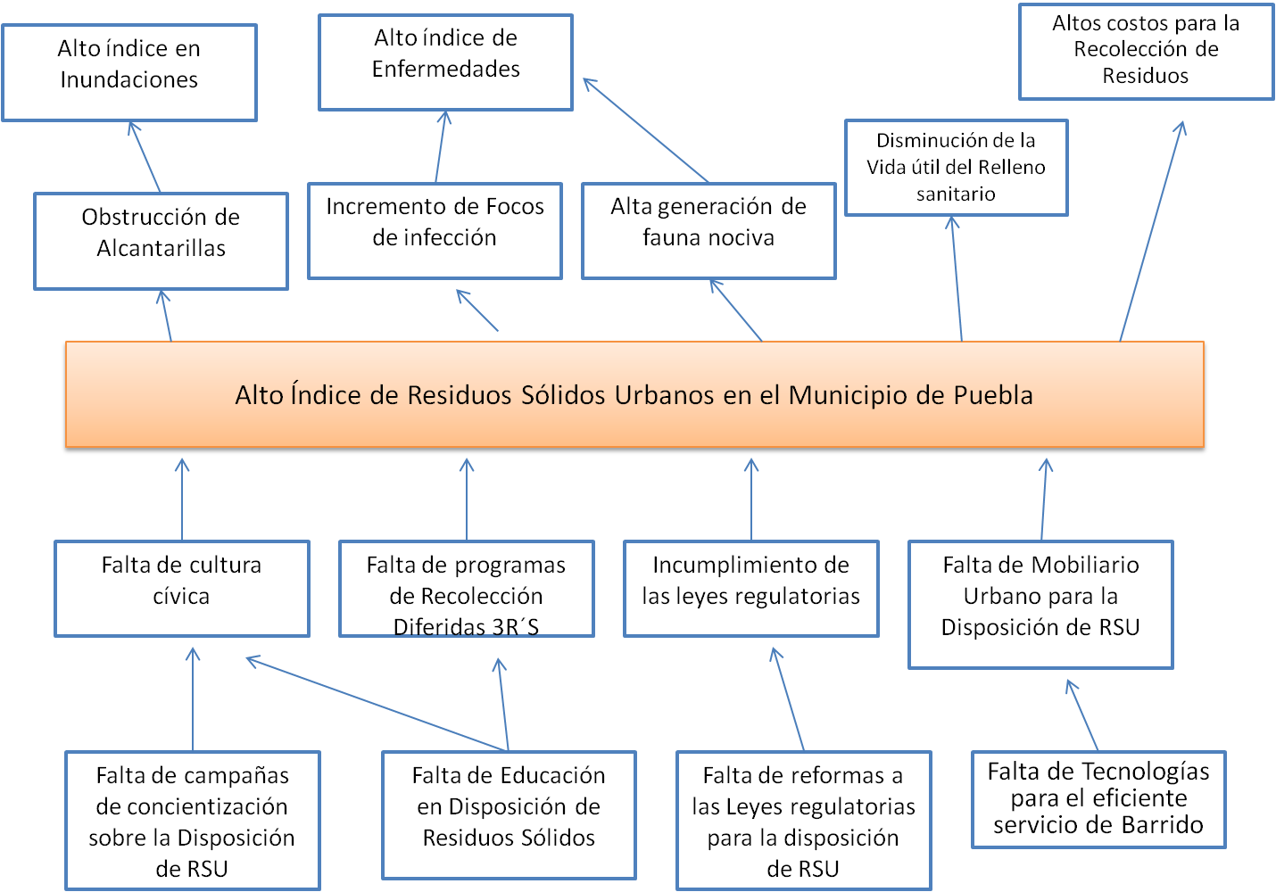

FUENTE: Organismo Operador de los Servicios de Limpia del Municipio de Puebla

Sugerencia:

Si bien la asignación de recursos se realiza en apego a la Ley de Coordinación Fiscal, se sugiere que para cada uno de los proyectos que se determinan en el ámbito local en apego al programa presupuestario, deben determinar:
- El problema como una situación que puede ser revertida.
- Se define la población que tiene el problema o necesidad.
- Se define el plazo para su revisión y su actualización.

- Existe un diagnóstico del problema que atiende el programa que describa de manera específica:

    - Causas, efectos y características del problema.
    - Cuantificación, características y ubicación territorial de la población que presenta el problema.
    - El plazo para su revisión y su actualización.

Análisis Final
Ponderación según CONEVAL:
Nivel | Criterios
1 | - El programa cuenta con un diagnóstico del problema, y  - El diagnóstico no cuenta con las características establecidas en la pregunta.
2 | - El programa cuenta con un diagnóstico del problema, y  - El diagnóstico cuenta con una de las características establecidas en la pregunta.
3 | - El programa cuenta con un diagnóstico del problema, y  - El diagnóstico cuenta con dos de las características establecidas en la pregunta.
4 | - El programa cuenta con un diagnóstico del problema, y  - El diagnóstico cuenta con todas las características establecidas en la pregunta.

Evaluación:

De la evaluación a la información y documentación proporcionada, se ponderó en un nivel 4 de cumplimiento, ya que conforme al Artículo 37 de la Ley de Coordinación Fiscal, los recursos del FORTAMUN-DF pueden destinarse a cualquier rubro que establezcan los Municipios, dando prioridad al cumplimiento de sus obligaciones financieras, a necesidades de infraestructura básica y servicios públicos, así como a la atención de las necesidades directamente vinculadas con la seguridad pública de sus habitantes.

Los recursos de este Programa/Fondo, por lo tanto, se destinaron principalmente a la satisfacción de los requerimientos municipales.

Justificación:

En cumplimiento con el Artículo 37 de la LCF, los recursos del Fondo se destinaron a la satisfacción de necesidades del Municipio de Puebla, siendo en los rubros de cumplimiento de sus obligaciones financieras, al mantenimiento de infraestructura, a la prestación de servicios públicos como alumbrado público y servicios de limpia, así como a la atención de las necesidades directamente vinculadas con la seguridad pública de sus habitantes.

Como ejemplo, en el caso de los recursos asignados a la SSPyTM, de manera general el Secretariado Ejecutivo del Sistema Nacional de Seguridad Pública establece a través de las Reglas de Operación del SUBSEMUN DF, los Programas de Prioridad Nacional que deben atenderse con los recursos asignados.


Sugerencia:

Si bien la asignación de recursos se realiza en apego a la Ley de Coordinación Fiscal, se sugiere identificar la mejor alternativa del pago de Servicios Personales ya que actualmente el Programa/Fondo considera como proyecto la remuneración del personal de Seguridad Pública con FORTAMUN-DF, cuando con recursos propios y/o Participaciones se puede acceder a los beneficios del artículo 3 B de la Ley en comento.

- ¿Existe justificación teórica o empírica documentada que sustente el tipo de intervención que el programa lleva a cabo?

Análisis Final
Ponderación según CONEVAL:
Nivel | Criterios
1 | - El programa cuenta con una justificación teórica o empírica documentada que sustente el tipo de intervención que el programa lleva a cabo en la población objetivo, y  - La justificación teórica o empírica documentada no es consistente con el diagnóstico del problema.
2 | - El programa cuenta con una justificación teórica o empírica documentada que sustente el tipo de intervención que el programa lleva a cabo en la población objetivo, y  - La justificación teórica o empírica documentada es consistente con el diagnóstico del problema.
3 | - El programa cuenta con una justificación teórica o empírica documentada que sustente el tipo de intervención que el programa lleva a cabo en la población objetivo, y  - La justificación teórica o empírica documentada es consistente con el diagnóstico del problema, y  - Existe(n) evidencia(s) (nacional o internacional) de los efectos positivos atribuibles a los beneficios o los apoyos otorgados a la población objetivo.
4 | - El programa cuenta con una justificación teórica o empírica documentada que sustente el tipo de intervención que el programa lleva a cabo en la población objetivo, y  - La justificación teórica o empírica documentada es consistente con el diagnóstico del problema, y  - Existe(n) evidencia(s) (nacional o internacional) de los efectos positivos atribuibles a los beneficios o apoyos otorgados a la población objetivo, y  - Existe(n) evidencia(s) (nacional o internacional) de que la intervención es más eficaz para atender la problemática que otras alternativas.

Evaluación:
De la evaluación a la información y documentación proporcionada se ponderó en un nivel 4 de cumplimiento, debido a que los recursos de este Programa/Fondo se orientaron principalmente a la satisfacción de los requerimientos municipales beneficiando a la población en general, en cumplimiento con el Artículo 37 de la LCF dando prioridad al cumplimiento de sus obligaciones financieras, a la infraestructura básica y servicios públicos así como a la atención de las necesidades directamente vinculadas con la seguridad pública de sus habitantes.

Cabe señalar que en el caso de la SSPyTM los recursos provenientes de FORTAMUN –DF, se incorporan al cumplimiento del programa “Subsidio para la Seguridad en los Municipios y en su caso, a los Estados cuando tengan a su cargo la función o la ejerzan coordinadamente con los Municipios, así como al Gobierno del Distrito Federal” (SUBSEMUN –DF), y para su ejercicio se ajustan a las reglas y programas de operación de éste.

Justificación:
En el caso de la SSPyTM, teóricamente su origen se sustenta en el Acuerdo de elegibilidad y posteriormente en el denominado “Convenio Específico de Adhesión para el Otorgamiento del Subsidio a los Municipios y, en su caso, a los Estados cuando tengan a su cargo la función o la ejerzan coordinadamente con los Municipios, así como al Gobierno del Distrito Federal” y su respectivo anexo técnico, a través del cual el Municipio de Puebla al ser beneficiario del Subsidio y a efecto de complementar los recursos necesarios para el cumplimiento del objeto del presente "CONVENIO", se obligan a aportar de sus recursos presupuestarios el 25 (veinticinco) por ciento del total de los recursos federales otorgados, a través de las cuales se da origen a los documentos que oficialmente cumplen la aplicación del ejercicio y su debido programa y son:

1.- Criterios generales conforme a los cuales habrán de otorgarse las prestaciones correspondientes de mejora de las condiciones laborales del personal operativo de la Secretaría de Seguridad Pública y Tránsito
Municipal del Municipio de Puebla para el ejercicio fiscal 2015, y

2.- Programa de mejora de las condiciones laborales del personal operativo de la Secretaría de Seguridad Pública y Tránsito Municipal del Municipio de Puebla para el ejercicio fiscal 2015.m

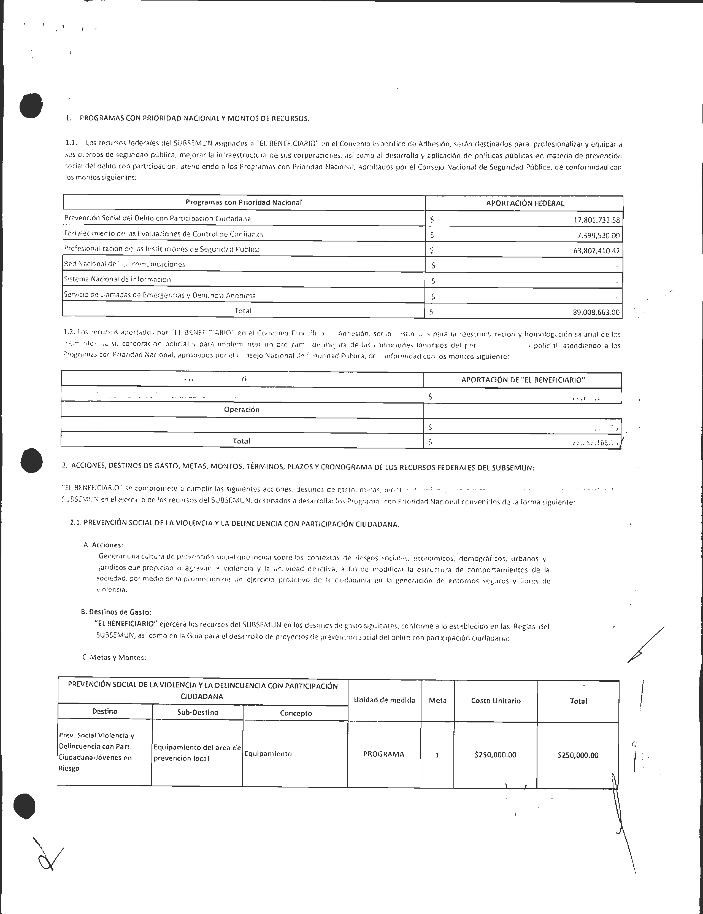

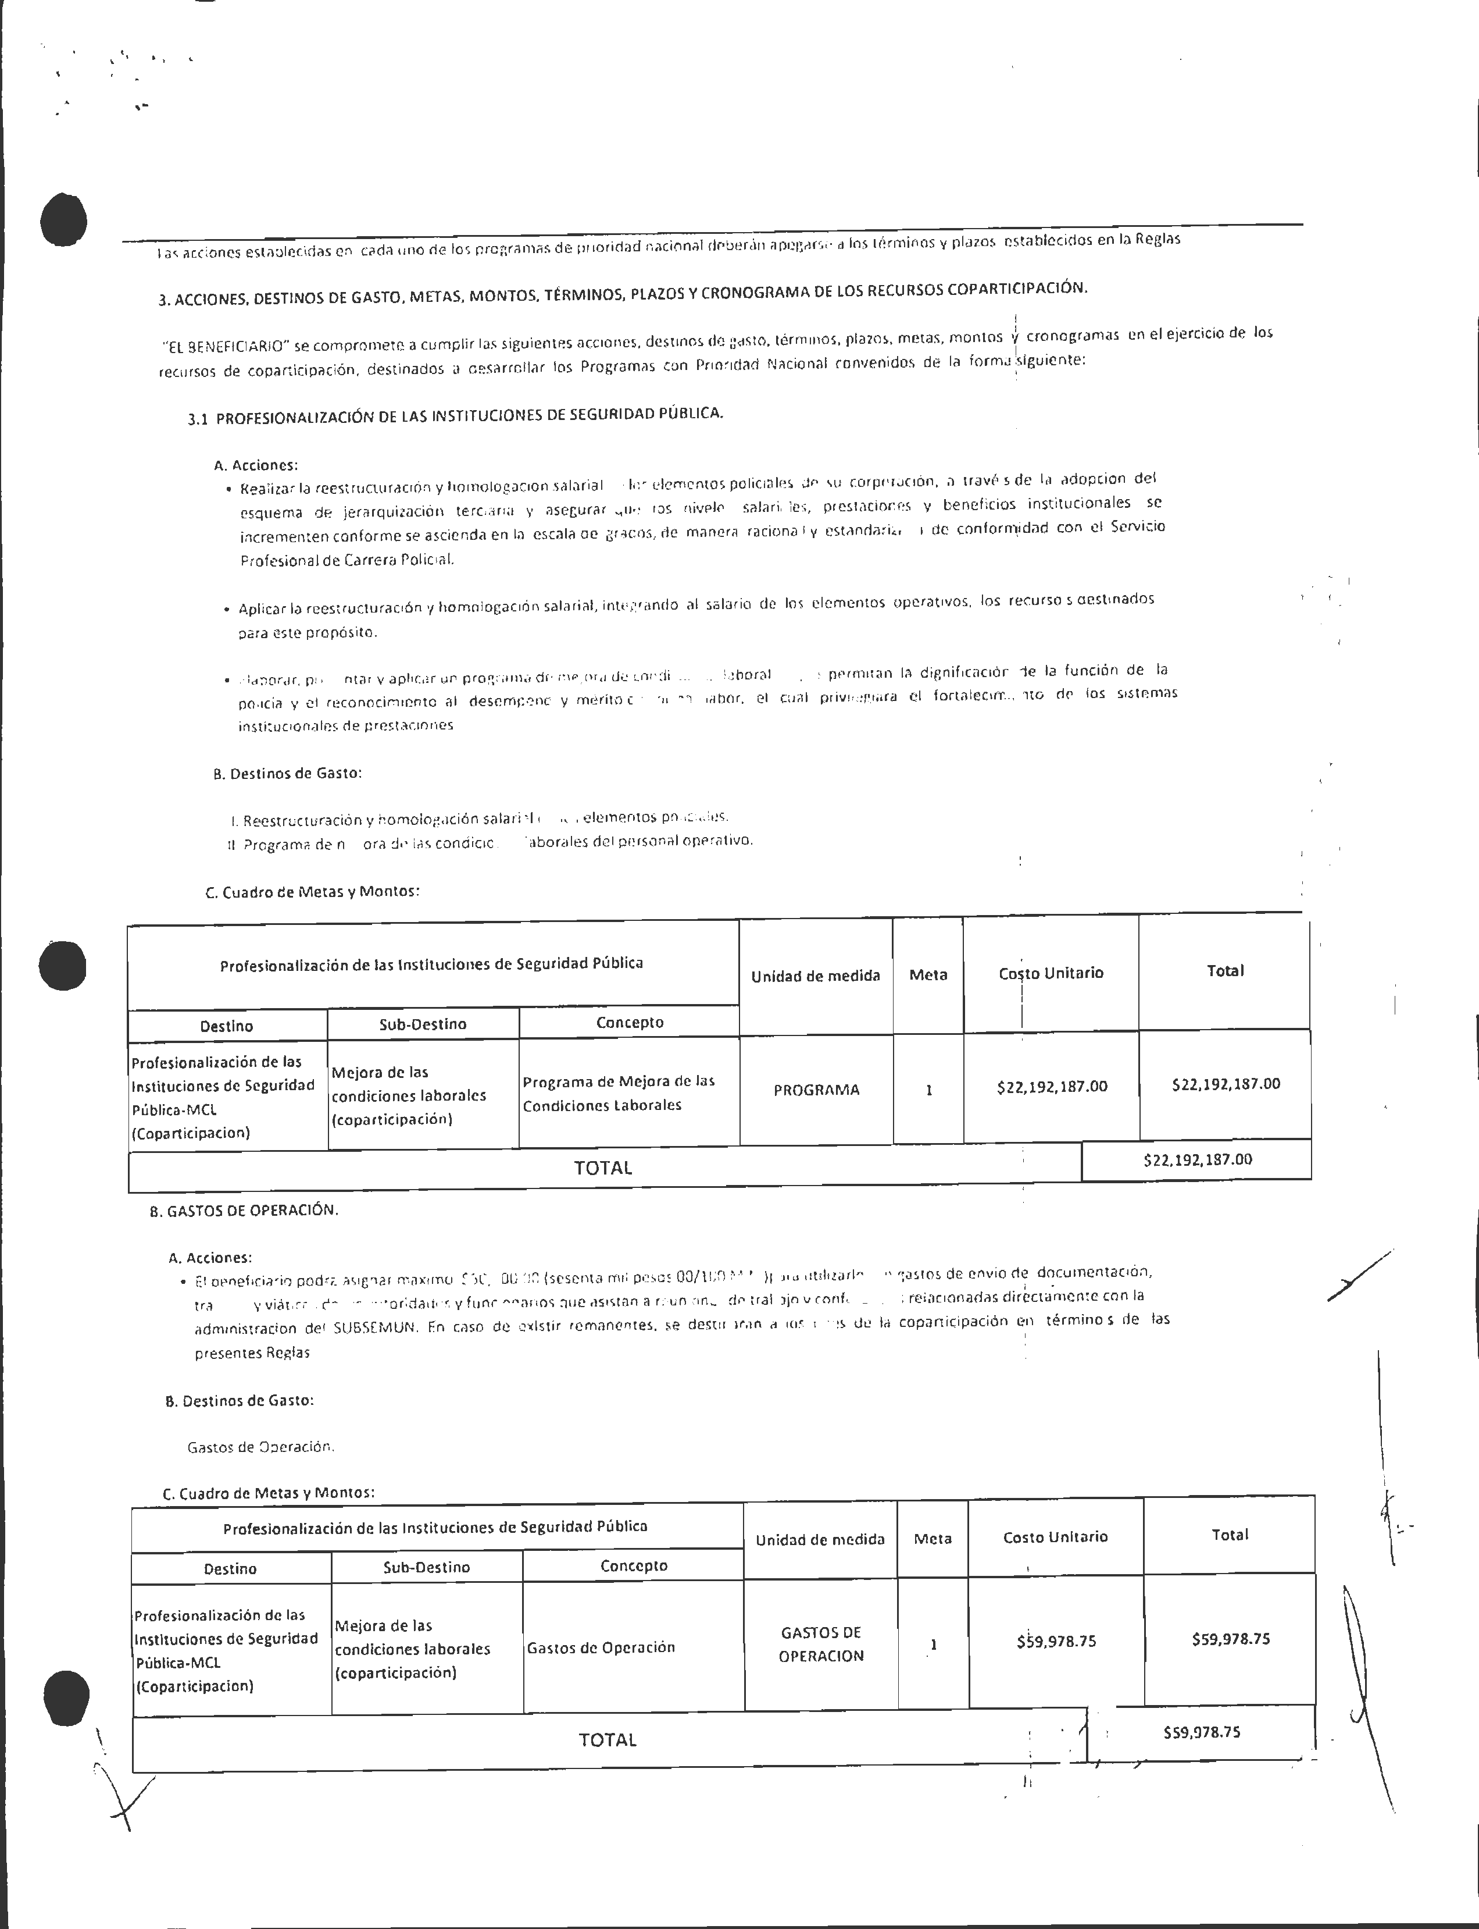
En el caso del OOSL, con base en la Constitución Política de los Estados Unidos Mexicanos, Artículo 115 se establece como competencia municipal la atención de servicios públicos, entre los cuales se encuentra el de la seguridad pública, asimismo en la Ley Orgánica Municipal establece en su Artículo 199 que las administraciones municipales tendrán a su cargo los siguientes servicios públicos, además de los que el Congreso del Estado determine, según sus condiciones territoriales, socioeconómicas, capacidad administrativa y financiera:

- Agua Potable, drenaje, alcantarillado, tratamiento y disposición de aguas residuales.
- Alumbrado Público.
- Limpia, recolección, traslado, tratamiento y disposición final de residuos.
- Mercados y centrales de abasto.
- Panteones.
- Rastros.
- Calles, parques, jardines y su equipamiento.
- Seguridad Pública.

En el caso del OOSL, en la actualidad se tiene un sistema que presta el servicio a las principales calles, avenidas y bulevares del Municipio de Puebla, en dos modalidades:

- Barrido Manual, corresponde a un servicio de limpieza y chapeo de calles, avenidas y bulevares, divididos en 7 sectores; así mismo apoyan en Jornadas de Limpieza en Espacios Públicos, Juntas Auxiliares, Unidades Habitacionales, Colonias, Ríos y Barrancas.

- Barrido Mecánico, la tecnificación de las actividades coadyuva a eficientar el servicio prestado, se programa el servicio en las principales vialidades del Municipio, considerando las de mayor afluencia.

Así mismo se cuenta con personal de supervisión en los diferentes sectores de Puebla los cuales realizan la recolección de bolsas que la ciudadanía deposita fuera del horario establecido.

Se retomó en el barrido mecánico, la limpieza de maceteros, papeleros, postes y monumentos en toda la ciudad de Puebla, así como también el lavado de metros cuadrados con las máquinas quita grafitis y chicles.

De igual forma, el OOSL tiene concesionados los servicios de recolección y transporte al sitio de disposición final de los residuos generados en el sector oriente del Municipio de Puebla con la empresa Servicios Urbanos de Puebla, S.A. de C.V., y en sector poniente con la empresa Promotora Ambiental del Centro, S.A. de C.V. Para efectuar los pagos durante el año 2015 a las empresas concesionadas, fueron destinados recursos del FORTAMUN-DF.

También se tiene un contrato de concesión del servicio de disposición final de los residuos generados en el Municipio de Puebla con la empresa Rellenos Sanitarios RESA, S.A. de C.V., los pagos realizados durante el año 2015, fueron cumplidos con recursos del FORTAMUN-DF.

Cobertura territorial y funcional actual del servicio

La generación de desechos sólidos es parte indudable de las actividades que realiza cotidianamente una sociedad. Resulta esencial la atención de manera coordinada sociedad y gobierno, sobre los temas ambientales

Ubicación | Número | Porcentaje Cubierto
Parques y Jardines | 356 | 100%
Panteones | 32 | 100%
Juntas Auxiliares | 17 | 100%

A fin de dar cumplimiento de manera eficaz y eficiente en la atención de temas ambientales, se trabaja de manera permanente en el fomento de una nueva cultura ambiental basada en la corresponsabilidad social, para la cual se apuesta a que los niños y jóvenes del Municipio jueguen un papel preponderante como agentes de cambio. Fortaleciendo estas bases se llevan a cabo acciones de educación ambiental mediante cursos y talleres bajo la dinámica de las 3RS. En dicha actividad se dan a conocer también la ubicación de las campañas y puntos limpios esto con la finalidad que la ciudadanía conozca los puntos de depósito de material reciclable.

Causas del déficit

El Organismo Operador del Servicio de Limpia del Municipio de Puebla, tiene como Misión: Brindar el manejo de los residuos con sentido social a través del reúso, reducción y reciclaje, promoviendo la calidad de vida en armonía con el medio ambiente.

Ante la insuficiencia presupuestal en el Municipio de Puebla, se ha trabajado con responsabilidad cumpliendo con las tareas básicas de atención a los ciudadanos, sin mencionar que existen proyectos de mejora contemplados en el Plan Municipal de Desarrollo 2014-2018.

Hoy en día, ante el incremento de la población en la Ciudad de Puebla, considerado el 4° Municipio más poblado de la República Mexicana con una población de 1,539,819 habitantes (1), se acrecienta la demanda de los servicios públicos que las personas requieren en su vida diaria; razón suficiente para que el Ayuntamiento generara estrategias que eficienten su actividad cotidiana, ya que a que la ciudadanía espera que sus necesidades sean resueltas, sobre todo en un gobierno municipal con altas expectativas como la presente administración. La información reportada puede ser validada mediante documentación bajo resguardo del OOSL. (Información validada por el Despacho Externo)

Sugerencia:

La práctica de la gestión municipal ha mantenido el ejercicio de los recursos de este Programa/Fondo de manera constante al pago del Capítulo de Servicios Personales, del personal de Seguridad Pública en virtud de considerarse acción prioritaria por requerir en un ejercicio regular y constante de recursos, que deben asegurarse de manera suficiente para la operación del servicio.

Se sugiere por el momento mantener el proyecto e identificar alternativas documentadas para un mejor ejercicio del recurso y cumplimiento de los objetivos de Programa/Fondo dentro del marco de la Ley de Coordinación Fiscal.

http://cuentame.inegi.org.mx/monografias/informacion/pue/poblacion/default.aspx?tema=me&e=21
Análisis de la contribución del programa a los objetivos nacionales y los sectoriales

- El Propósito del programa está vinculado con los objetivos del programa sectorial, especial o institucional considerando que:
    - Existen conceptos comunes entre el Propósito y los objetivos del programa sectorial, especial o institucional, por ejemplo: población objetivo.
    - El logro del Propósito aporta al cumplimiento de alguna(s) de la(s) meta(s) de alguno(s) de los objetivos del programa sectorial, especial o institucional.
Análisis Final:
Ponderación según CONEVAL:
Nivel | Criterios
1 | - El programa cuenta con un documento en el que se establece la relación del Propósito con los objetivo(s) del programa sectorial, especial o institucional, y  - No es posible determinar vinculación con los aspectos establecidos en la pregunta.
2 | - El programa cuenta con un documento en el que se establece la relación del Propósito con los objetivo(s) del programa sectorial, especial o institucional, y  - Es posible determinar vinculación con uno de los aspectos establecidos en la pregunta.
3 | - El programa cuenta con un documento en el que se establece la relación del Propósito con los objetivo(s) del programa sectorial, especial o institucional, y  - Es posible determinar vinculación con todos los aspectos establecidos en la pregunta.
4 | - El programa cuenta con un documento en el que se establece la relación del Propósito con los objetivo(s) del programa sectorial, especial o institucional, y  - Es posible determinar vinculación con todos los aspectos establecidos en la pregunta, y  - El logro del Propósito es suficiente para el cumplimiento de alguna(s) de la(s) meta(s) de alguno(s) de los objetivos del programa sectorial, especial o institucional.

Evaluación:
Del análisis a la información y documentación proporcionada, se ponderó el cumplimiento en un nivel 4, ya que el propósito del Programa/Fondo FORTAMUN-DF 2015 está vinculado con los objetivos del Municipio de Puebla plasmados en el “Plan Municipal de Desarrollo 2014-2018”.

Justificación:
La generación de desechos sólidos es parte indudable de las actividades que realiza cotidianamente una sociedad, por lo que resulta esencial la atención de manera coordinada sociedad y gobierno, sobre temas ambientales.

Como parte fundamental de los objetivos del OOSL se encuentra coadyuvar a mantener una buena imagen urbana del Municipio, beneficiando a todos los sectores de la población.

En este sentido, la integración de la sustentabilidad al desarrollo turístico se ha convertido en un requisito que el mercado y la demanda, han impuesto para atraer segmentos interesados en el desarrollo de las actividades de este sector.

De igual manera la Gestión Integral de los Residuos Sólidos Urbanos (GIRSU) implica un conjunto de actividades coherentes e interrelacionadas que se traducen en acciones concretas de manejo de los residuos, cuya consecuencia inmediata es la disminución de la cantidad de RSU que se entierra en los rellenos sanitarios. Ello deriva necesariamente en una mayor protección ambiental y una mejor calidad de vida para la población.

En el caso de los recursos asignados a la SSPyTM, el propósito del Programa/Fondo donde se asignan los recursos FORTAMUN-DF, está alineado a los Programas de Prioridad Nacional establecidos en la XXXI Sesión del Consejo Nacional de Seguridad Pública misma que se rige a través del Plan Nacional de Desarrollo, así como al propósito y meta del Plan Municipal de Desarrollo del Municipio de Puebla en su Programa 22 Desarrollo integral de las fuerzas de seguridad pública.

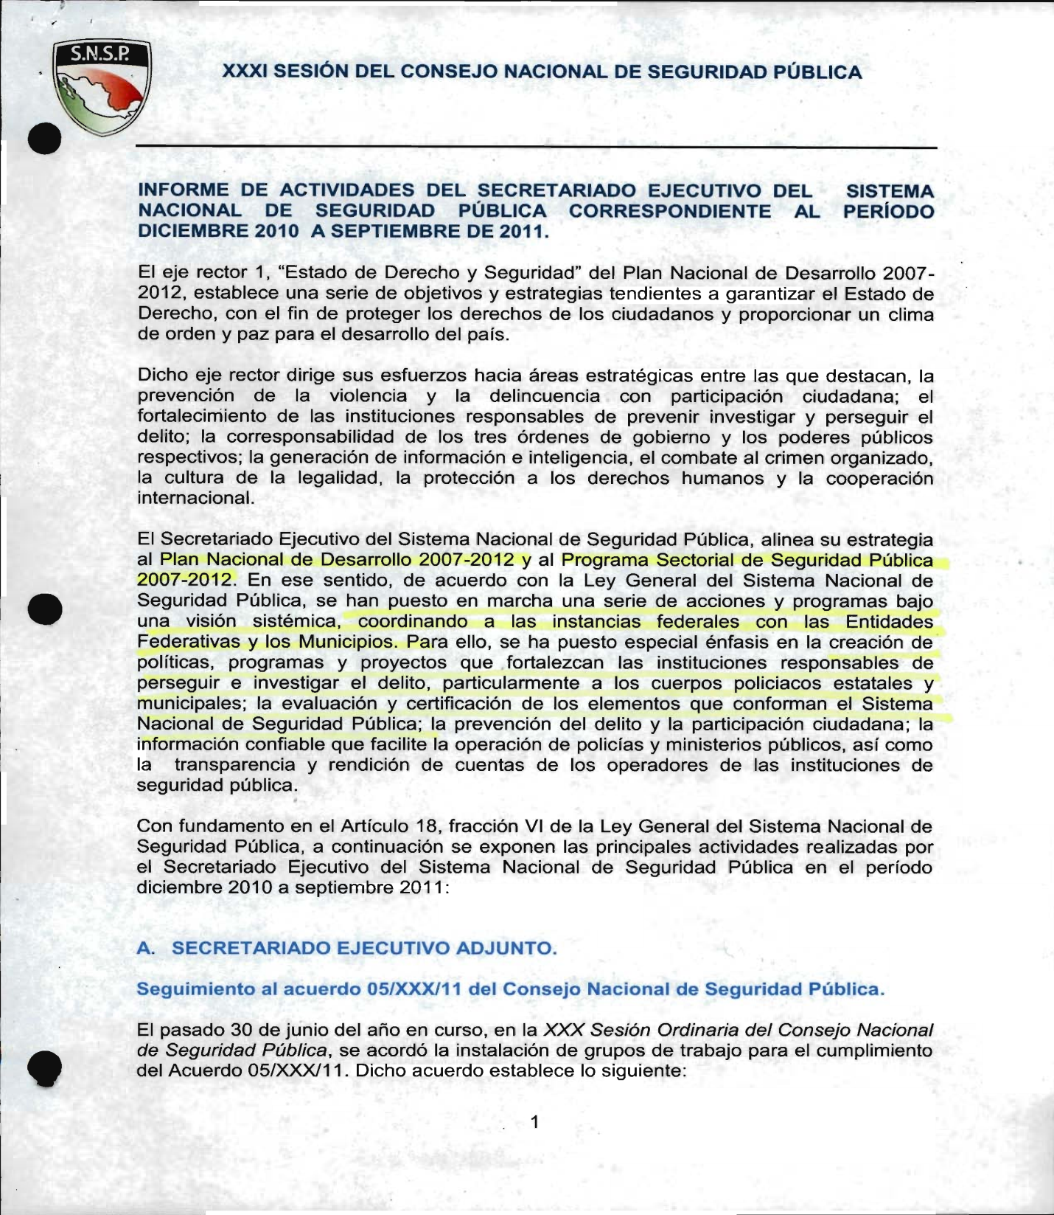

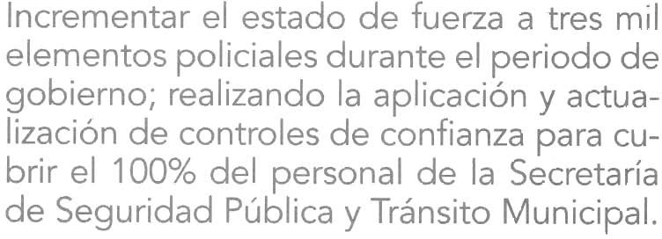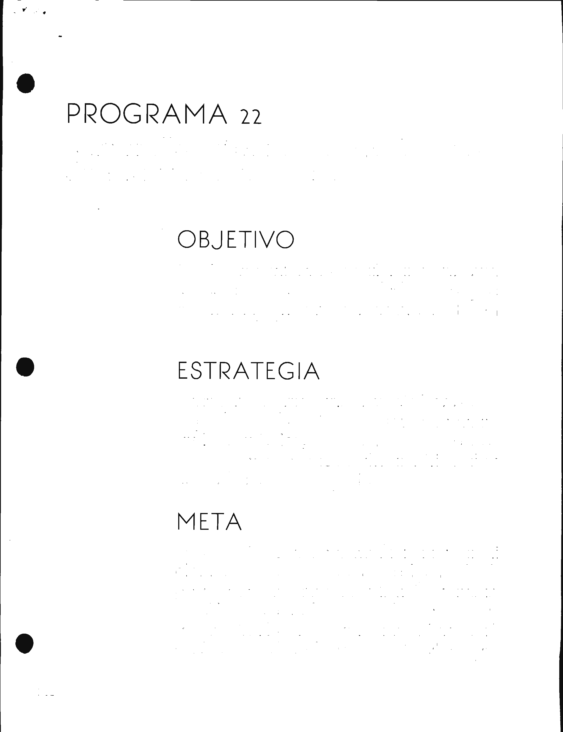

Sugerencia:

Vigilar que los proyectos del Programa/Fondo se mantengan vinculados con los objetivos del Plan Municipal de Desarrollo 2014-2018, como lo es el caso del ejercicio de recursos en Seguridad Pública, cuyas líneas de acción son congruentes con las planes, programas y disposiciones de origen federal, cuyo mayor impacto es disminuir los niveles de delincuencia en zonas densamente pobladas.
- ¿Con cuáles objetivos, ejes y temas del Plan Nacional de Desarrollo vigente está vinculado el objetivo sectorial relacionado con el programa?

Análisis Final
Ponderación según CONEVAL:
- Cumple
- No Cumple

Evaluación:

De la evaluación a la información y documentación proporcionada se determina que cumple con este tema debido a que, como ejemplo, el Programa/Fondo está correctamente alineado al Plan Nacional de Desarrollo vigente en el punto 4.4 México Prospero.

Justificación:
Como ejemplo, el programa de recolección de residuos sólidos, se alinea con el Objetivo sectorial del programa alineado con el Plan Nacional de Desarrollo (PND) así como con el Plan Municipal de Desarrollo 2014-2018 del Honorable Ayuntamiento del Municipio de Puebla (PMD) como sigue:

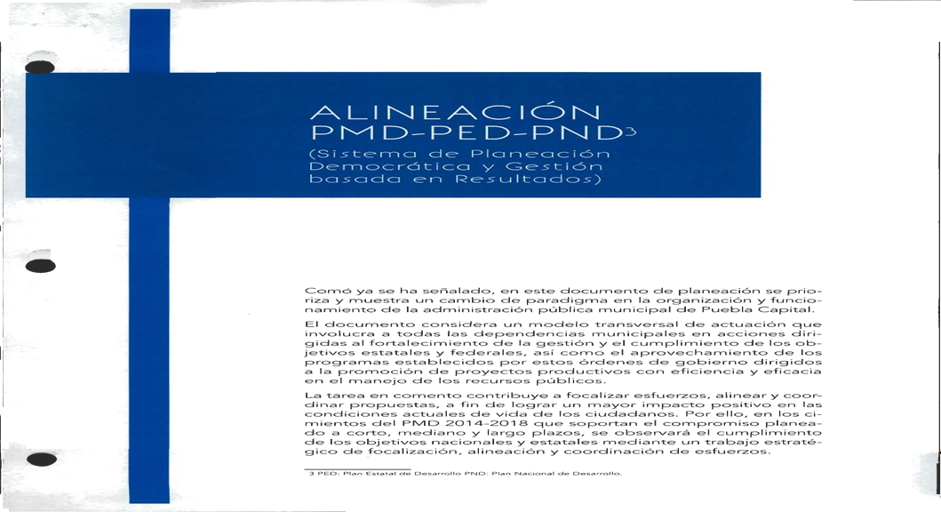

Sugerencia:
Revisar los resultados de la aplicación de los recursos FORTAMUN –DF, evaluando su cumplimiento con el Plan de Desarrollo de los tres órdenes de Gobierno.
- ¿Cómo está vinculado el Propósito del programa con las Metas del Milenio?

Análisis Final
Ponderación según CONEVAL:
- Cumple
- No Cumple

Evaluación:
Los recursos asignados al Programa/Fondo no se deben alinear a las Metas del Milenio.

Justificación:
No aplica alinear al menos una de las Metas del Milenio.

Sugerencia:
Las metas u objetivos del Milenio están enfocados esencialmente a disminuir el rezago y la pobreza en infraestructura básica y desarrollo social; en el mejor de los casos, se sugiere la aplicación de los recursos de este Programa/Fondo en conjunto con el SUBSEMUN para atacar problemas de violencia familiar y en su caso prevención al delito en zonas determinadas con pobreza extrema.

- Las poblaciones, potencial y objetivo, están definidas en documentos oficiales y/o en el diagnóstico del problema y cuentan con la siguiente información y características:

    - Unidad de medida.
    - Están cuantificadas.
    - Metodología para su cuantificación y fuentes de información.
    - Se define un plazo para su revisión y actualización.

Análisis Final
Ponderación según CONEVAL:
Nivel | Criterios
1 | - El programa tiene definidas las poblaciones (potencial y objetivo), y  - Las definiciones cuentan con una de las características establecidas.
2 | - El programa tiene definidas las poblaciones (potencial y objetivo), y  - Las definiciones cuentan con dos de las características establecidas.
3 | - El programa tiene definidas las poblaciones (potencial y objetivo), y  - Las definiciones cuentan con tres de las características establecidas.
4 | - El programa tiene definidas las poblaciones (potencial y objetivo), y  - Las definiciones cuentan con todas las características establecidas.

Evaluación:
Del análisis de la información y documentación proporcionada, se ponderó en un nivel 4 de cumplimiento, debido a que en el caso de los recursos aplicados en la SSPyTM existe un listado de cada persona que fue beneficiada con el programa “Mejora de las Condiciones Laborales”. En lo que respecta a las otras Dependencias y Entidades, los recursos de este Programa/Fondo se orientan principalmente a la satisfacción de los requerimientos municipales beneficiando a la población en general, por lo que no existe un padrón específico de beneficiarios.

Justificación:
Como ejemplo en la Dirección Administrativa de la Secretaría de Seguridad Pública y Tránsito Municipal cuenta con el listado de cada uno de los elementos operativos a los cuales se les destinó el programa de Mejora de las Condiciones Laborales en el ejercicio 2015 a través el recurso FORTAMUN-DF. La metodología está establecida en las Reglas de Operación Específicamente en la Regla Décimo Séptima último párrafo. El plazo está establecido en el principio de anualidad del ejercicio del recurso SUBSEMUN 2015.

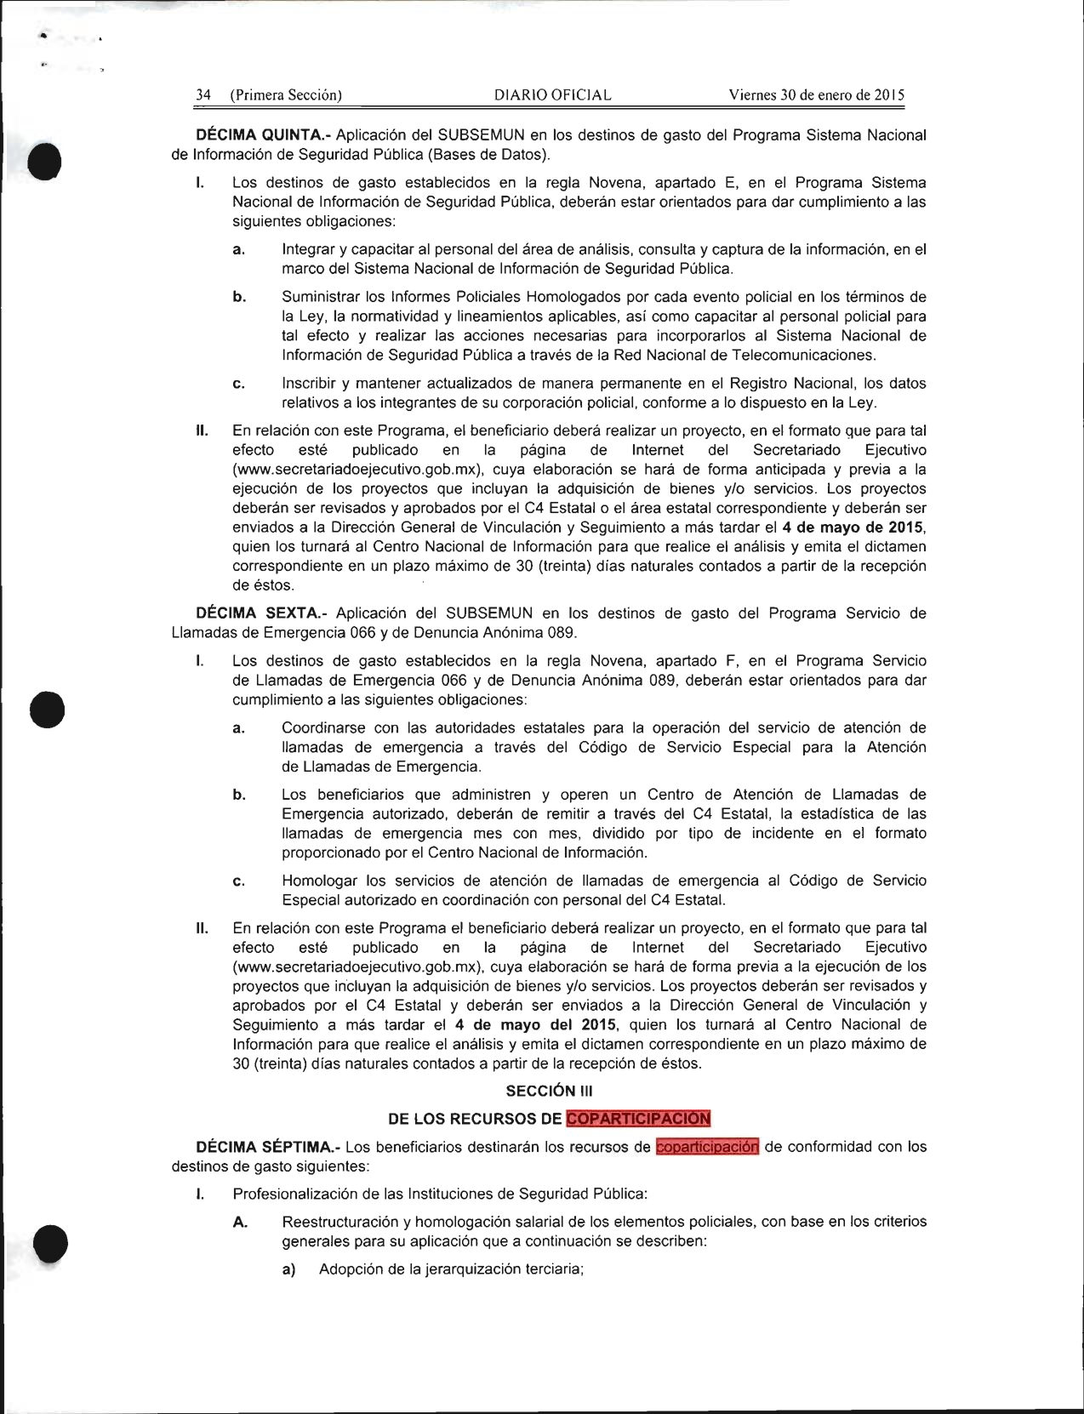

Sugerencia:

Considerar, en el mejor de los casos una medición de la relevancia del Fondo en una relación de los servicios prestados por el conjunto de policías beneficiados en su salario o condiciones laborales con este Programa/Fondo.

Lo anterior permitirá identificar la relevancia del Programa/Fondo en la operación de los servicios prestados, así como en el total del gasto corriente de la corporación. Es conveniente considerar la medición determinando la unidad de medida, su cuantificación, los plazos de revisión y actualización, para este proyecto en específico se puede contar con el apoyo de la unidad de recursos humanos de la Secretaría de Seguridad Pública.
- Existe información que permita conocer quiénes reciben los apoyos del programa (padrón de beneficiarios) que:

    - Incluya las características de los beneficiarios establecidas en su documento normativo.
    - Incluya el tipo de apoyo otorgado.
    - Esté sistematizada e incluya una clave única de identificación por beneficiario que no cambie en el tiempo.
    - Cuente con mecanismos documentados para su depuración y actualización.

Análisis Final
Ponderación según CONEVAL:
Nivel | Criterios
1 | - La información de los beneficiarios cuenta con una de las características establecidas.
2 | - La información de los beneficiarios cuenta con dos de las características establecidas.
3 | - La información de los beneficiarios cuenta con tres de las características establecidas.
4 | - La información de los beneficiarios cuenta con todas las características establecidas.

Evaluación:

Con base en la información y documentación proporcionada se ponderó el cumplimiento en un nivel 4, ya que los recursos de este Programa/Fondo se orientan principalmente a la satisfacción de los requerimientos municipales beneficiando a la población en general, por lo que no existe un padrón específico de beneficiarios.

Justificación:

Como ejemplo en las reglas de operación para el otorgamiento de SUBSEMUN para el ejercicio fiscal 2015, publicadas en el Diario Oficial de la Federación, el 30 de enero de 2015, señalan en la Sección III de los Recursos de Coparticipación inciso B, último párrafo lo siguiente: "El proyecto de programa de mejora que los beneficiarios propongan al Secretariado Ejecutivo deberá establecer como criterio para su aplicación, que los elementos de las instituciones policiales hayan aprobado las evaluaciones de control de confianza y se encuentren vigentes”.



El apoyo otorgado consiste en la entrega de recursos económicos destinados para el Apoyo Educativo (útiles y uniformes escolares), a través de una tarjeta denomina Sí Vale, para cada uno de los beneficiarios, a través de un archivo electrónico el cual incluye los siguientes datos: No. progresivo, No. de control, nombre del beneficiario, categoría, lugar de adscripción, número de tarjeta Sí Vale (conformada por 16 dígitos), el monto económico a otorgar, entre otros, así como la nómina. El resultado emitido por el Centro Único de Evaluación de Control de Confianza el cual se encuentra clasificado como Información Confidencial y se registró en base de datos electrónica. (Documentación revisada por el Despacho Externo)

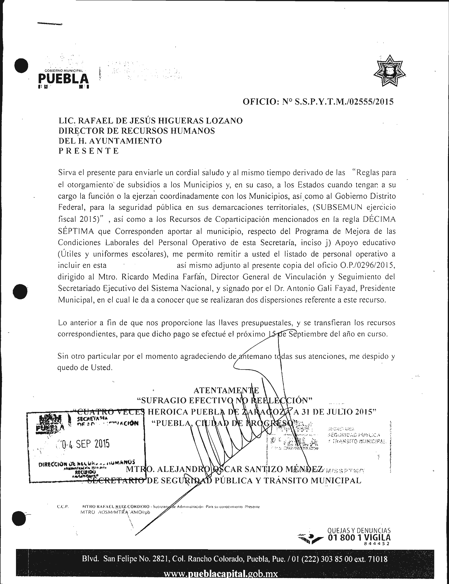

Sugerencia:
Dar seguimiento a la información de beneficiarios, evaluando que su actualización se mantenga pertinente. Así mismo, es recomendable determinar que los apoyos complementarios estén determinados por rangos y de acuerdo a las características del policía beneficiado, por ejemplo, número de miembros de la familia, escolaridad del policía, años de servicio, capacitación en proceso, etc.

- Si el programa recolecta información socio-económica de sus beneficiarios, explique el procedimiento para llevarlo a cabo, las variables que mide y la temporalidad de las mediciones.

Análisis Final
Ponderación según CONEVAL:
- Cumple
- No Cumple

Evaluación:
Cumple ya que no aplica análisis de evaluación debido a que el Programa/Fondo evaluado no está dirigido a medir información socio-económica de los beneficiarios.

Justificación:
No aplica

Sugerencia:
Nada que comentar.

Análisis de la Matriz de Indicadores para Resultados

- ¿En el documento normativo del programa es posible identificar el resumen narrativo de la Matriz de Indicadores para Resultados (Fin, Propósito, Componentes y Actividades)?

Análisis Final

Ponderación según CONEVAL:
Nivel | Criterios
1 | - Algunas de las Actividades de la MIR se identifican en las ROP o documento normativo del programa.
2 | - Algunas de las Actividades y todos los Componentes de la MIR se identifican en las ROP o documento normativo del programa.
3 | - Algunas de las Actividades, todos los Componentes y el Propósito de la MIR se identifican en las ROP o documento normativo del programa.
4 | - Algunas de las Actividades, todos los Componentes, el Propósito y el Fin de la MIR se identifican en las ROP o documento normativo del programa.

Evaluación:
De la evaluación a la información y documentación proporcionada se ponderó el cumplimiento en un nivel 4, ya que en el documento del programa presupuestario 2015, es posible identificar el resumen narrativo de la Matriz de Indicadores para Resultados (MIR), el cual incluye el fin, el propósito, los componentes y las actividades.

Justificación:
El Municipio tiene implementado el modelo de Presupuesto basado en Resultados (PbR), derivado de esta metodología se realizan programas presupuestarios para cada una de las áreas de la Administración Municipal, orientando sus acciones hacia los resultados que la población espera obtener, tal es el caso de lo que a continuación se detalla de un programa presupuestario.

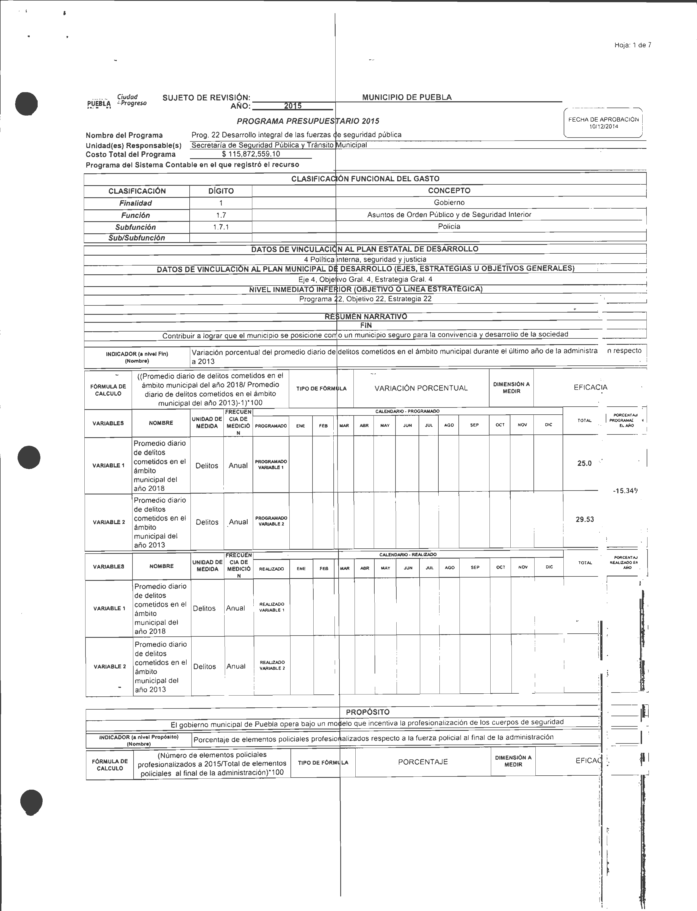
Fuente: Instituto Municipal de Planeación IMPLAN del Municipio de Puebla. http://www.pueblacapital.gob.mx/images/transparencia/obl/17progs/pp.admin1418.15.pdf

Sugerencia:
En la Ley Coordinación Fiscal, documento de mayor jerarquía que determina el objetivo del Fondo, carece de los elementos de la Metodología del Marco Lógico, pues su propósito es distinto; los elementos de la MIR los encontramos a nivel de Programa Presupuestario por lo que se sugiere: identificar y proponer mejoras en los elementos del PbR en el ámbito municipal que permitan la mejora continua de la operación, del ejercicio de los recursos del Fondo y avance en la solución del problema social que se pretende resolver.
- Las Fichas Técnicas de los indicadores del programa cuentan con la siguiente información:
    - Nombre.
    - Definición.
    - Método de cálculo.
    - Unidad de Medida.
    - Frecuencia de Medición.
    - Línea base.
    - Metas.
    - Comportamiento del indicador (ascendente, descendente, regular o nominal).

Análisis Final
Ponderación según CONEVAL:
Nivel | Criterios
1 | - Más del 0% y hasta el 49% de las Fichas Técnicas de los indicadores del programa tienen las características establecidas.
2 | - Del 50% al 69% de las Fichas Técnicas de los indicadores del programa tienen las características establecidas.
3 | - Del 70% al 84% de las Fichas Técnicas de los indicadores del programa tienen las características establecidas.
4 | - Del 85% al 100% de las Fichas Técnicas de los indicadores del programa tienen las características establecidas.

Evaluación:
De la evaluación a la información y documentación proporcionada continúa la ponderación del cumplimiento en un nivel 3, ya que cumple con un 75% de las características establecidas como son: Nombre, definición, método de cálculo, unidad de medida, frecuencia de medición y metas, faltando únicamente “la línea Base y Comportamiento del indicador”.

Justificación:
En la MIR 2015 están registrados claramente seis de los ocho indicadores establecidos, mismos que representan el bien o servicio que el FORTAMUN –DF proporciona a la sociedad a través de la Administración Municipal, ya que están constituidos por el financiamiento de proyectos para:

- Alumbrado Público.
- Limpia, recolección, traslado, tratamiento y disposición final de residuos.
- Seguridad Pública.
- Pago de Deuda pública
- Infraestructura básica

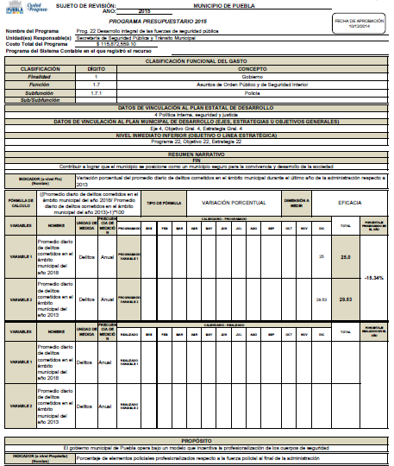
Fuente: MIR 2015 del FORTAMUN -DF.

Sugerencia:

De manera similar al punto previo, se recomienda identificar y proponer mejoras en los elementos del PbR y considerar que las fichas técnicas de los indicadores estratégicos y de gestión mantengan:
a) Nombre.
b) Definición.
c) Método de cálculo.
d) Unidad de Medida.
e) Frecuencia de Medición.
f) Línea base.
g) Metas.
h) Comportamiento del indicador

- Las metas de los indicadores de la MIR del programa tienen las siguientes características:
    - Cuentan con unidad de medida.
    - Están orientadas a impulsar el desempeño, es decir, no son laxas.
    - Son factibles de alcanzar considerando los plazos y los recursos humanos y financieros con los que cuenta el programa.
Análisis Final

Ponderación según CONEVAL:
Nivel | Criterios
1 | - Más del 0% y hasta el 49% de las metas de los indicadores del programa tienen las características establecidas.
2 | - Del 50% al 69% de las metas de los indicadores del programa tienen las características establecidas.
3 | - Del 70% al 84% de las metas de los indicadores del programa tienen las características establecidas.
4 | - Del 85% al 100% de las metas de los indicadores del programa tienen las características establecidas.

Evaluación:
De la evaluación a la información y documentación proporcionadas, ponderó el cumplimiento en un nivel 4, ya que las metas de los indicadores de la MIR cuentan con unidad de medida, están orientadas a impulsar el desempeño y son factibles de alcanzar en los plazos considerando los recursos humanos y financieros con los que cuenta el Programa/Fondo.

Justificación:
Como ejemplo se presenta el formato del programa presupuestario 22 Desarrollo Integral de las Fuerzas de Seguridad Pública.

Fuente: MIR 2015 del FORTAMUN -DF.

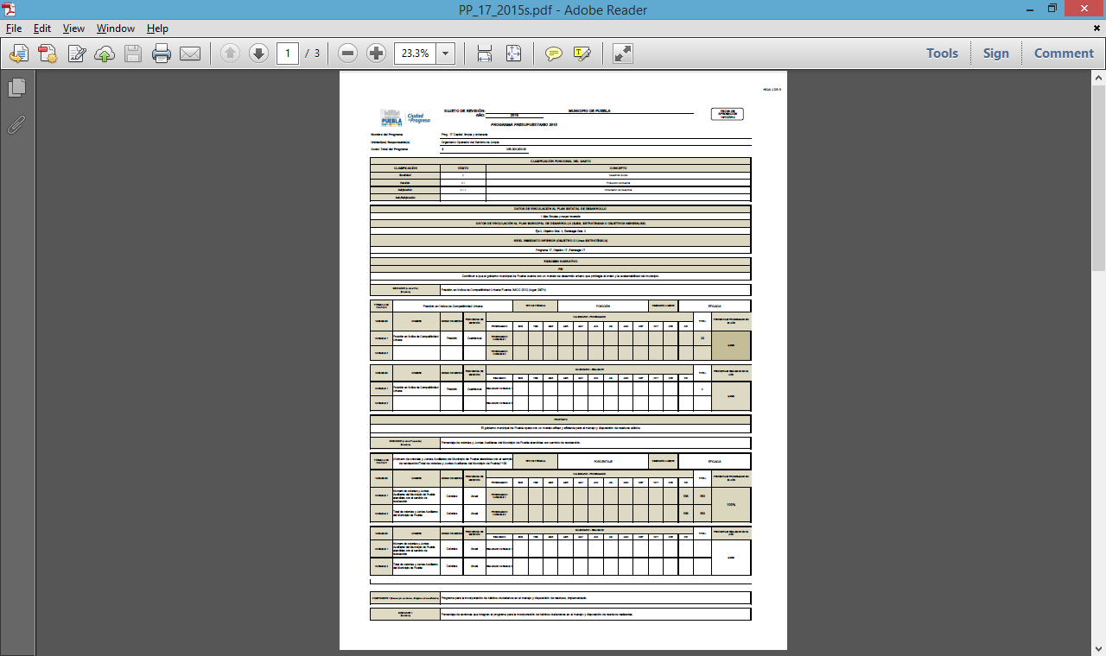
Fuente: MIR 2015 del FORTAMUN -DF.

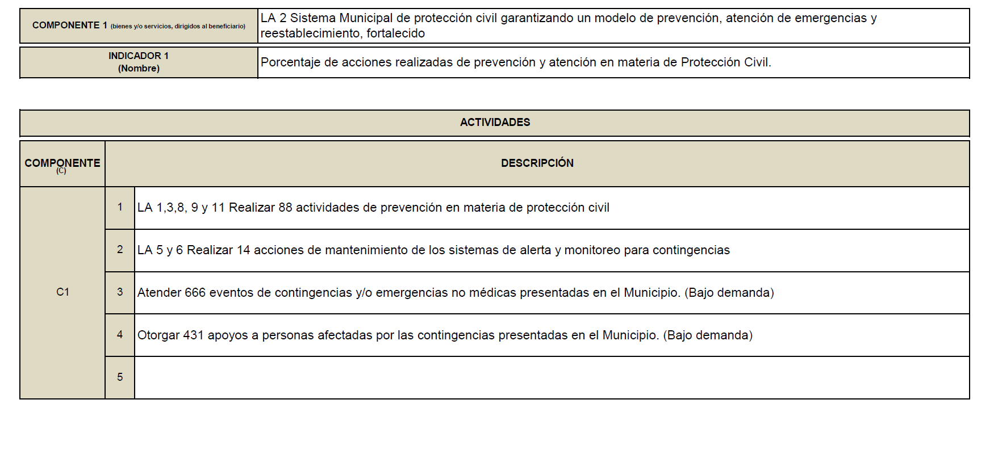
Fuente: Elaborado por Instituto Municipal de Planeación IMPLAN del Municipio de Puebla. http://www.pueblacapital.gob.mx/images/transparencia/obl/17progs/pp.admin1418.15.pdf

En los programas presupuestarios derivado del modelo de Presupuesto basado en Resultados, se señalan los plazos, metas y montos a utilizar durante el ejercicio fiscal, así como la calendarización de las actividades por componente.

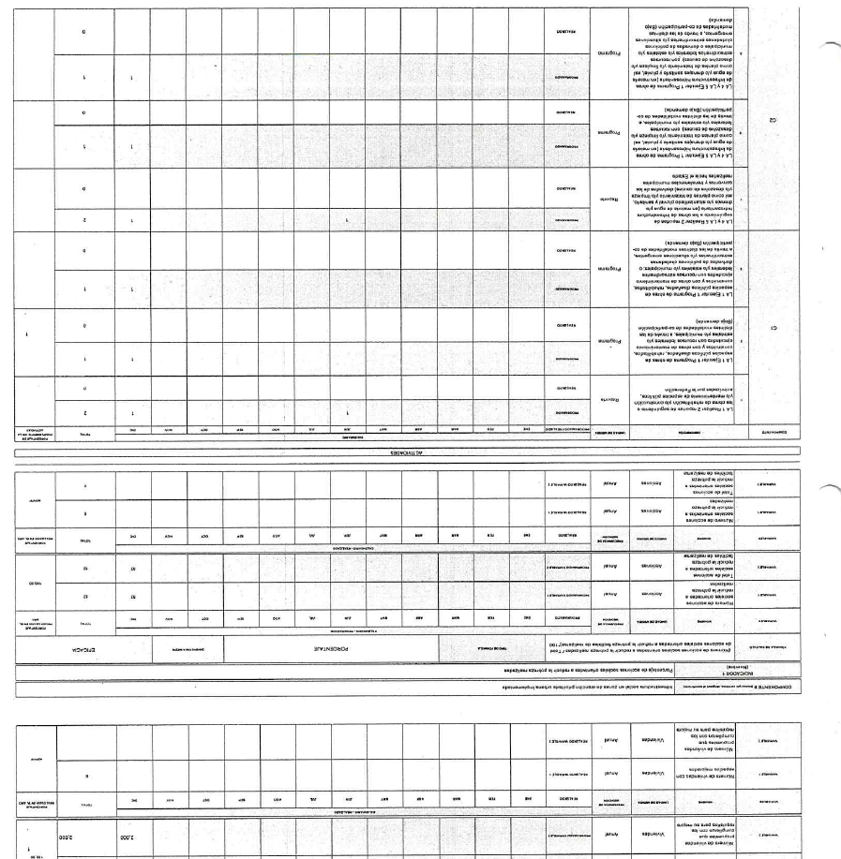
Fuente: Elaborado por Instituto Municipal de Planeación IMPLAN del Municipio de Puebla. http://www.pueblacapital.gob.mx/images/transparencia/obl/17progs/pp.admin1418.15.pdf

Sugerencia:
Aplicar las características establecidas en el Manual para el Diseño y la Construcción de Indicadores emitido por CONEVAL para los programas futuros e identificar y proponer mejoras en los elementos del PbR que permitan la mejora continua de la operación, del ejercicio de los recursos del Programa/Fondo y avance en la solución del problema social que se pretende resolver.

Ahora bien, es de relevancia valorar constantemente los indicadores plasmados en el Programa Presupuestario, validarlos entre los diferentes participantes y mejorarlos desde la perspectiva presupuestaria y en su impacto social.
Análisis de posibles complementariedades y coincidencias con otros programas federales

- ¿Con cuáles programas federales y en qué aspectos el programa evaluado podría tener complementariedad y/o coincidencias?

Análisis Final

Ponderación según CONEVAL:
- Cumple
- No Cumple

Evaluación:
De la evaluación a la información y documentación proporcionada se determina que cumple con el tema evaluado ya que especifica claramente los programas federales con los que el Programa/Fondo tiene complementariedad y/o coincidencias, en apego al catálogo de programas federales emitido por la Secretaría de Gobernación del Gobierno Federal.

Justificación:

Como ejemplo se cita el programa municipal presupuestario 22 “Desarrollo Integral de las Fuerzas de Seguridad Pública” que se vincula con el programa federal “Fortalecimiento a las capacidades institucionales” coordinado por la Secretaría de Gobernación a través del Secretariado Ejecutivo del Sistema Nacional de Seguridad Pública.

Sugerencia:
Una vez que se da cumplimiento al destino del recurso de conformidad con la LCF, se debe identificar su similitud y complemento con otros programas federales establecidos para optimizar el uso de los recursos.

Como ya se señaló, el programa presupuestario tiene relación directa con el SUBSEMUN, así como con el conjunto de acciones que derivan del Secretariado Ejecutivo del Sistema Nacional de Seguridad Pública, así como con la Secretaría de Seguridad Pública del Estado.

Es recomendable que con base en los objetivos y compromisos locales del Programa/Fondo se busquen complementos de recursos en el ámbito local y federal.

ETAPA 2.- PLANEACIÓN Y ORIENTACIÓN A RESULTADOS

Instrumentos de planeación

- La Unidad Responsable del programa cuenta con un plan estratégico con las siguientes características:
    - Es resultado de ejercicios de planeación institucionalizados, es decir, sigue un procedimiento establecido en un documento.
    - Contempla el mediano y/o largo plazo.
    - Establece los resultados que quieren alcanzar, es decir, el Fin y Propósito del programa.
    - Cuenta con indicadores para medir los avances en el logro de sus resultados.

Análisis Final

Ponderación según CONEVAL:
Nivel | Criterios
1 | - El plan estratégico tiene una de las características establecidas.
2 | - El plan estratégico tiene dos de las características establecidas.
3 | - El plan estratégico tiene tres de las características establecidas.
4 | - El plan estratégico tiene todas las características establecidas.

Evaluación:
De la evaluación a la información y documentación proporcionada se ponderó en un nivel 4 de cumplimiento, debido a que cada Dependencia y Entidad que recibe recursos FORTAMUN-DF crea su propio plan estratégico y el desarrollo y ejecución de su programa presupuestario, y es a través del Instituto Municipal de Planeación (IMPLAN) que se tiene establecido un programa de evaluación de resultados con seguimiento trimestral, mostrando los resultados alcanzados. Los programas presupuestarios establecen a los responsables de su ejecución, así como la MIR para cada programa.

Justificación:
En los programas presupuestarios se establecen las metas y responsables, asimismo, mediante el sistema de evaluación del IMPLAN, cada trimestre se le da seguimiento y evaluación a cada uno de los programas, lo cual permite orientar los esfuerzos para dar cumplimiento a los programas y al Plan Municipal de Desarrollo 2014-2018.


Sugerencia:
Toda vez que se cuenta con los elementos necesarios para la programación presupuestaria, su ejecución, control y seguimiento es recomendable fortalecer la generación de reportes que permitan mejorar el ejercicio de los recursos y el cumplimiento de los objetivos del Programa/Fondo, priorizando en el marco del ámbito municipal, el Fin y el Propósito, las metas a mediano plazo dada la duración de la administración y mediante la utilización de indicadores.

- El programa cuenta con planes de trabajo anuales para alcanzar sus objetivos que:
    - Son resultado de ejercicios de planeación institucionalizados, es decir, siguen un procedimiento establecido en un documento.
    - Son conocidos por los responsables de los principales procesos del programa.
    - Tienen establecidas sus metas.
    - Se revisan y actualizan.

Análisis Final

Ponderación según CONEVAL:
Nivel | Criterios
1 | - Los planes de trabajo anuales tienen una de las características establecidas.
2 | - Los planes de trabajo anuales tienen dos de las características establecidas.
3 | - Los planes de trabajo anuales tienen tres de las características establecidas.
4 | - Los planes de trabajo anuales tienen todas de las características establecidas.

Evaluación:
De la evaluación a la información y documentación proporcionada se ponderó el cumplimiento en un nivel 4, debido a que el Programa/Fondo cuenta con planes de trabajo anuales elaborados por el Instituto Municipal de Planeación (IMPLAN), que son resultado de planeación institucional, son conocidos por los principales responsables del Programa/Fondo, se tiene metas establecidas y se revisan y actualizan cada trimestre.

Justificación:
En los programas presupuestarios se establecen las metas y responsables, asimismo mediante el sistema de evaluación del IMPLAN cada trimestre se le da seguimiento y evaluación a cada uno de los programas, lo cual permite orientar los esfuerzos para dar cumplimiento a los programas y al Plan Municipal de Desarrollo 2014-2018.

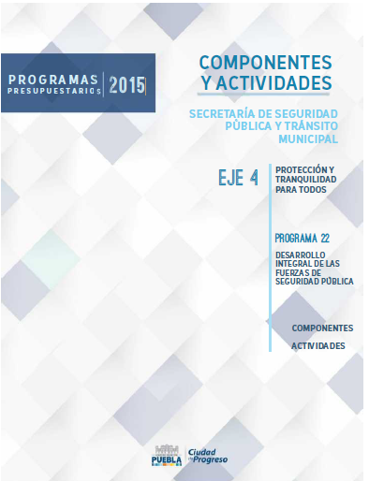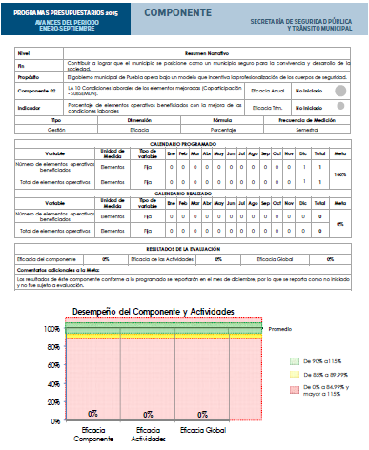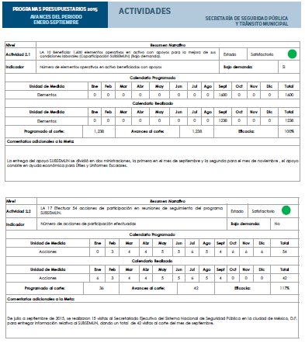

Sugerencia:
Aunado a la sugerencia del punto anterior en la que se identifica que los logros son resultado de ejercicios de planeación, se recomienda que las metas establecidas sean revisadas y actualizadas durante el ejercicio fiscal.

Finalmente, con los datos e información obtenida se tomen las decisiones conjuntas tanto por la Tesorería Municipal, como las unidades ejecutoras del gasto, en busca de mejores resultados.

De la orientación hacia resultados y esquemas o procesos de evaluación

- El programa utiliza informes de evaluaciones externas:
    - De manera regular, es decir, uno de los elementos para la toma de decisiones sobre cambios al programa son los resultados de evaluaciones externas.
    - De manera institucionalizada, es decir, sigue un procedimiento establecido en un documento.
    - Para definir acciones y actividades que contribuyan a mejorar su gestión y/o sus resultados.
    - De manera consensada, participan operadores, gerentes y personal de la unidad de planeación y/o evaluación.

Análisis Final

Ponderación según CONEVAL:
Nivel | Criterios
1 | - El programa utiliza informes de evaluación externa y tiene una de las características establecidas.
2 | - El programa utiliza informes de evaluación externa y tiene dos de las características establecidas.
3 | - El programa utiliza informes de evaluación externa y tiene tres de las características establecidas.
4 | - El programa utiliza informes de evaluación externa y tiene todas las características establecidas.

Evaluación:
Existe el programa anual de evaluación en el cual se evalúan a todos los programas presupuestarios del H. Ayuntamiento del Municipio de Puebla, adicionalmente el Programa/Fondo FORTAMUN-DF fue evaluado por la Dirección de Evaluación, Subsecretaría de Evaluación de la Secretaría de Finanzas y Administración del Gobierno del Estado de Puebla para el ejercicio fiscal 2013 y publicando los resultados en https://www.evaluacion.puebla.gob.mx/SEED/

Los resultados de la evaluación han sido atendidos por las Dependencias involucradas en coordinación con IMPLAN, por lo que se ponderó el cumplimiento en un nivel 4.

Justificación:

Existe el programa anual de evaluación en el cual se evalúan a todos los programas del Ayuntamiento.

Así mismo se publica el calendario de informes trimestrales de los Fondos como lo muestra el calendario de registro, validación y publicación de los informes trimestrales para el ejercicio 2015
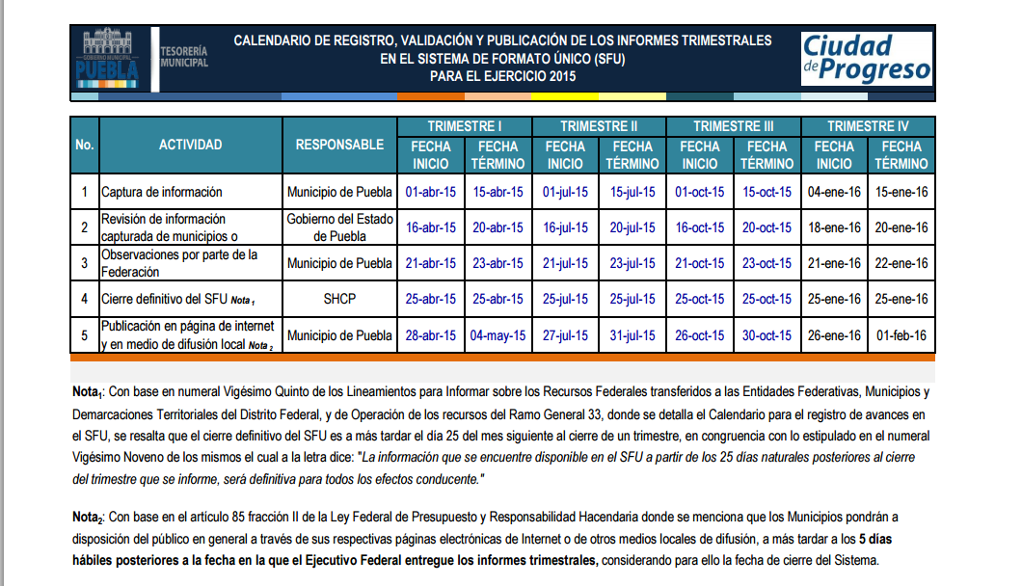
Fuente: http://www.pueblacapital.gob.mx/xvii-programas-de-trabajo-anual

El programa FORTAMUN-DF fue sujeto de Evaluación al desempeño por instancias externas que en éste caso fue la Dirección de Evaluación, Subsecretaría de Evaluación de la Secretaría de Finanzas y Administración del Gobierno del Estado de Puebla, por el año fiscal 2013.

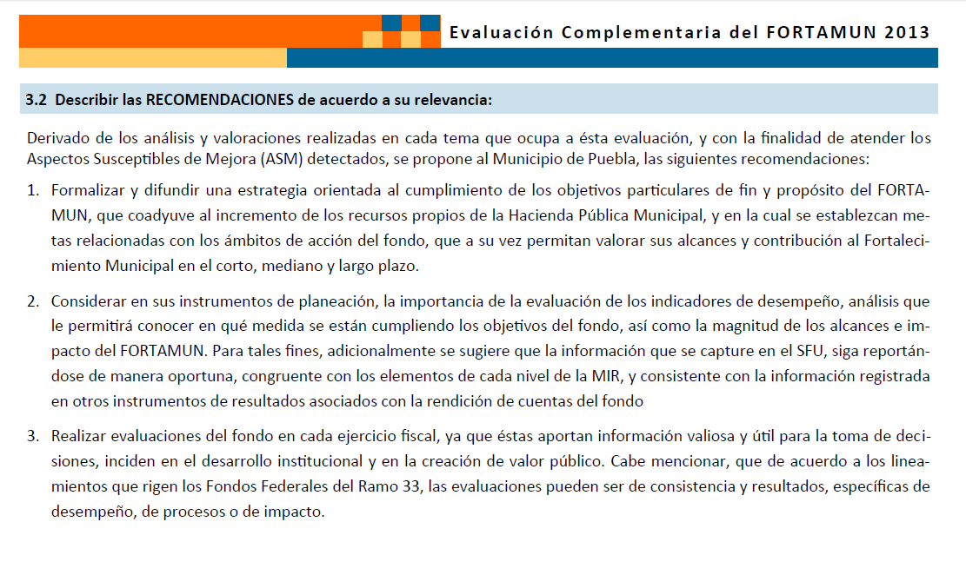
FUENTE: http://www.pueblacapital.gob.mx/v-ejecucion-de-las-aportaciones-federales-y-locales/182-ejecucion-de-las-aportaciones-federales-y-locales/2955-informes-trimestrales-de-ejercicio-2013-de-recursos-federales

Sugerencia:

Promover la Evaluación al desempeño por parte de instancias externas a la Administración Municipal para cada ejercicio fiscal, para lo cual se sugiere que debe ser coordinado por el Instituto Municipal de Planeación a través del Departamento de Evaluación, con la participación de los Servidores Públicos de las Dependencias y Entidades que ejecutan los recursos FORTAMUN-DF, evaluando las acciones y actividades que deban implementarse para mejorar la gestión.

Mejorar la gestión de los recursos de este Programa/Fondo con base en las metas e indicadores plasmados en el PbR, realizando seguimientos de manera mensual y trimestral, adicionalmente al Programa Anual a fin de hacer las mejoras en el menor tiempo posible.

- Del total de los Aspectos Susceptibles de Mejora (ASM) clasificados como específicos y/o institucionales de los últimos tres años, ¿qué porcentaje han sido solventados acorde con lo establecido en los documentos de trabajo y/o institucionales?
Análisis Final
Ponderación según CONEVAL:
Nivel | Criterios
1 | - Más del 0 y hasta el 49% del total de los ASM se han solventado y/o las acciones de mejora están siendo implementadas de acuerdo con lo establecido en los documentos de trabajo e institucionales.
2 | - Del 50 al 69% del total de los ASM se han solventado y/o las acciones de mejora están siendo implementadas de acuerdo con lo establecido en los documentos de trabajo e institucionales.
3 | - Del 70 al 84% del total de los ASM se han solventado y/o las acciones de mejora están siendo implementadas de acuerdo con lo establecido en los documentos de trabajo e institucionales.
4 | - Del 85 al 100% del total de los ASM se han solventado y/o las acciones de mejora están siendo implementadas de acuerdo con lo establecido en los documentos de trabajo e institucionales.
Evaluación:
De la evaluación a la información y documentación proporcionada se ponderó el cumplimiento en un nivel 3, debido a que después de la evaluación al programa del año 2013, fue hasta el año 2015 que se llevó a cabo la siguiente evaluación, sin realizarse la Evaluación de Desempeño a FORTAMUN-DF 2014.

En adición y con base no se han implementado mecanismos para dar seguimiento a los Aspectos Susceptibles de Mejora (ASM) clasificados como específicos y/o institucionales de los últimos tres años.

Justificación:
Los resultados de la evaluación al desempeño de FORTAMUN-DF 2013, se encuentran disponibles en la página de internet del Municipio de Puebla: http://www.pueblacapital.gob.mx/v-ejecucion-de-las-aportaciones-federales-y-locales/182-ejecucion-de-las-aportaciones-federales-y-locales/2955-informes-trimestrales-de-ejercicio-2013-de-recursos-federales
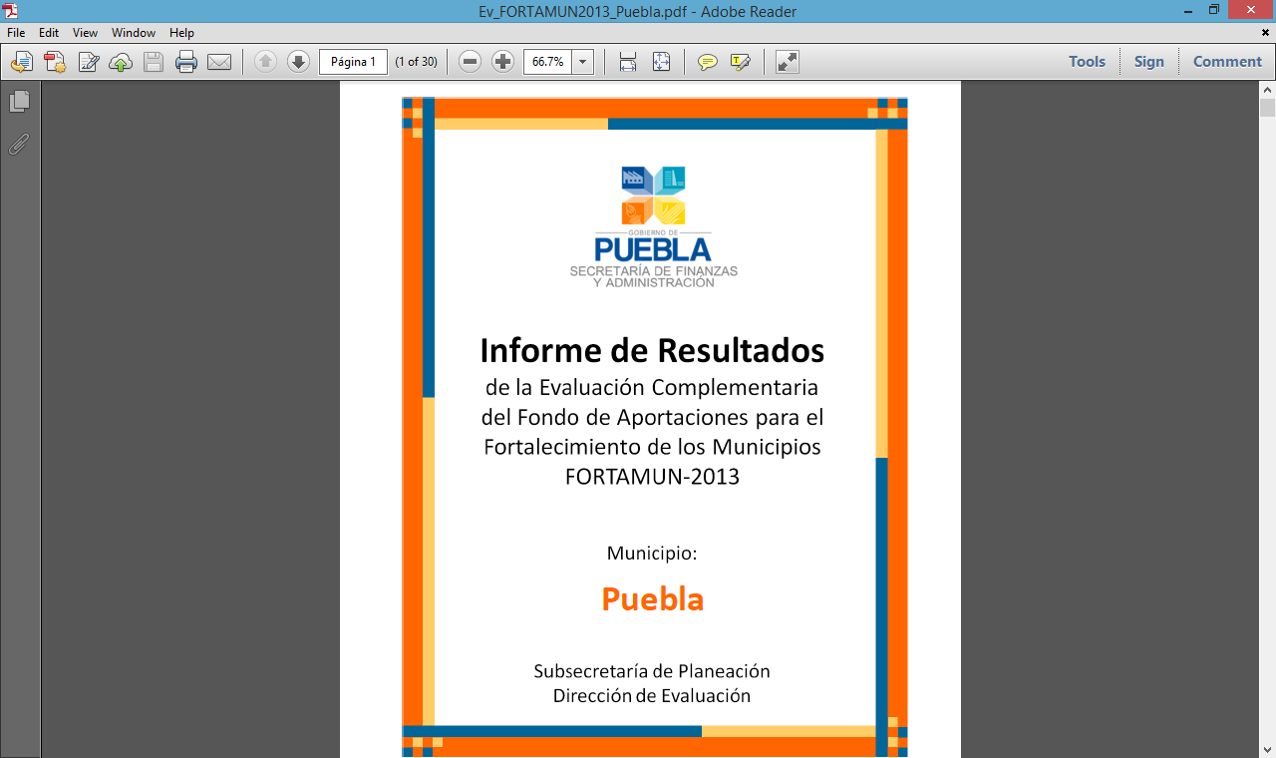

Sugerencia:
Si bien las unidades ejecutoras del gasto carecen de información que permita la mejora de acuerdo con las sugerencias realizadas en evaluaciones previas, se deben formalizar reuniones colaborativas entre IMPLAN, unidades ejecutoras, Tesorería y Contraloría que consoliden mejores logros de objetivos, metas e indicadores, tanto operativos como mejor bienestar social.

- ¿Con las acciones definidas en los documentos de trabajo e institucionales, que a la fecha se han implementado, provenientes de los Mecanismos para el seguimiento a los aspectos susceptibles de mejora derivados de informes y evaluaciones a los programas presupuestarios de la Administración Pública Federal de los últimos tres años, se han logrado los resultados establecidos?
Análisis Final
Ponderación según CONEVAL:
- Cumple
- No Cumple

Evaluación:

La evaluación se determina como No Cumple toda vez que no existe evidencia de que se han implementado mecanismos para el seguimiento a los ASM derivados de informes y evaluaciones a los programas presupuestarios de la Administración Pública Federal.

Justificación:
Según documento emitido por CONEVAL el 08 de marzo de 2011, se deberán implementar los mecanismos para el seguimiento de ASM derivados de informes y evaluaciones a los programas presupuestarios federales.
Fuente: http://www.shcp.gob.mx/EGRESOS/PEF/sed/MSASM_2011.pdf

Sugerencia:
Se deben implementar los mecanismos para el seguimiento en el ámbito de la actuación municipal de los ASM de informes y evaluaciones a los programas presupuestarios de la Administración Pública Federal, identificando los alcances de programas presupuestarios municipales, o bien de sus proyectos, donde se ejercen recursos provenientes del Programas FORTAMUN-DF.

Así mismo se enfatiza que se usen los datos e información que se genera tanto para instancias federales como estatales para una mejor gestión de la unidad ejecutora en el ámbito de su competencia.

- ¿Qué recomendaciones de la(s) evaluación(es) externa(s) de los últimos tres años no han sido atendidas y por qué?

Análisis Final
Ponderación según CONEVAL:
- Cumple
- No Cumple

Evaluación:
Ponderación según CONEVAL:
- Cumple
- No Cumple

Evaluación:

No Cumple debido a que las recomendaciones de la Evaluación al Desempeño realizada para el ejercicio 2013, no fue atendida de manera oportuna la evaluación del Fondo para cada ejercicio fiscal, toda vez que no existe evidencia de haberse realizado para el ejercicio fiscal 2014.

Justificación:
Los resultados de la Evaluación al Desempeño de FORTAMUN-DF 2013, se encuentran disponibles en la página de internet del Municipio de Puebla

http://www.pueblacapital.gob.mx/v-ejecucion-de-las-aportaciones-federales-y-locales/182-ejecucion-de-las-aportaciones-federales-y-locales/2955-informes-trimestrales-de-ejercicio-2013-de-recursos-federales

Sugerencia:
Las recomendaciones de las evaluaciones externas han tenido poco eco al interior de la operatividad del ejercicio de los recursos presupuestarios como lo es este Programa/Fondo en virtud de que las metodologías actualmente aplicadas son diseñadas en gabinete por CONEVAL y con retroalimentación parcial del actuar del Programa, por ello es conveniente que los sujetos evaluados se acerquen a CONEVAL y externen la necesidad de generar etapas o procedimientos de evaluación más adecuados a su nivel de actuación.

- A partir del análisis de las evaluaciones externas realizadas al programa y de su experiencia en la temática ¿qué temas del programa considera importante evaluar mediante instancias externas?
Análisis Final
Ponderación según CONEVAL:
- Cumple
- No Cumple

Evaluación:

De la evaluación externa efectuada al ejercicio de recursos FORTAMUN-DF 2013, se rescatan las recomendaciones siguientes:

Derivado de los análisis y valoraciones realizadas en cada tema que ocupa a esta evaluación, y con la finalidad de atender los ASM detectados, se propone al Municipio de Puebla, las siguientes recomendaciones:
1.- Formalizar y difundir una estrategia orientada al cumplimiento de los objetivos particulares de fin y propósito del FORTAMUN-DF, que coadyuve al incremento de los recursos propios de la Hacienda Pública Municipal, y en la cual se establezcan metas relacionadas con los ámbitos de acción del Programa/Fondo, que a su vez permitan valorar sus alcances y contribución al Fortalecimiento Municipal en el corto, mediano y largo plazo.
2. Considerar en sus instrumentos de planeación, la importancia de la evaluación de los indicadores de desempeño, análisis que le permitirá conocer en qué medida se están cumpliendo los objetivos del Programa/Fondo, así como la magnitud de los alcances e impacto del FORTAMUN-DF. Para tales fines, se sugiere que la información que se capture en el Sistema de Formato Único (SFU) del Portal Aplicativo de la Secretaría de Hacienda y Crédito Público (PASH), siga reportándose de manera oportuna, congruente con los elementos de cada nivel de la MIR, y consistente con la información registrada en otros instrumentos de resultados asociados con la rendición de cuentas del Programa/Fondo.
3. Realizar evaluaciones del Programa/Fondo en cada ejercicio fiscal, ya que éstas aportan información valiosa y útil para la toma de decisiones, inciden en el desarrollo institucional y en la creación de valor público. Cabe mencionar, que de acuerdo a los lineamientos que rigen los Fondos Federales del Ramo 33, las evaluaciones pueden ser de consistencia y resultados, específicas de desempeño, de procesos o de impacto

No Cumple debido a que no muestra evidencia de la realización de Evaluación al Desempeño del FORTAMUN-DF 2014.

Justificación:
No se contrataron los servicios de Evaluador Externo para el ejercicio fiscal 2014, debido a que la evaluación del ejercicio 2013 fue realizada durante el segundo semestre 2014 y se tomó la decisión de ejecutar las evaluaciones durante el periodo en que se ejercen los recursos del FORTAMUN-DF, para estar en condiciones de dar seguimiento oportuno a las observaciones y recomendaciones que emita el Evaluador Externo.

Sugerencia:
Realizar evaluaciones del FORTAMUN-DF en cada ejercicio fiscal, ya que éstas aportan información valiosa y útil para la toma de decisiones y la priorización de recursos del Programa/Fondo. Formalizar reuniones colaborativas entre IMPLAN, unidad ejecutora, Tesorería y Contraloría que consoliden mejores objetivos, metas e indicadores, resultados operativos y mejor bienestar social.

Se sugiere evaluar la existencia de alternativas operativas y financieras del ejercicio del Programa/Fondo ya sea de acuerdo con las necesidades y condiciones tanto administrativas como sociales del Municipio y su ayuntamiento, o en coordinación con los otros niveles de gobierno.
De la Generación de Información

- El Programa recolecta información acerca de:
    - La contribución del programa a los objetivos del programa sectorial, especial o institucional.
    - Los tipos y montos de apoyo otorgados a los beneficiarios en el tiempo.
    - Las características socioeconómicas de sus beneficiarios.
    - Las características socioeconómicas de las personas que no son beneficiarias, con fines de comparación con la población beneficiaria.
Análisis Final
Ponderación según CONEVAL:
Nivel | Criterios
1 | - El programa recolecta información acerca de uno de los aspectos establecidos.
2 | - El programa recolecta información acerca de dos de los aspectos establecidos.
3 | - El programa recolecta información acerca de tres de los aspectos establecidos.
4 | - El programa recolecta información acerca de todos de los aspectos establecidos.

Evaluación:
De la evaluación a la información y documentación proporcionada se ponderó el cumplimiento en un nivel 4, debido a que el Programa/Fondo sólo recolecta información sobre las contribuciones a los objetivos del programa institucional, sin embargo, los recursos de este Programa/Fondo, se orientan principalmente a la satisfacción de los requerimientos municipales, por lo que no es requisito efectuar evaluaciones socio-económicas ya que los beneficiarios son la población en general.

Justificación:
Como ejemplo del cumplimiento del objetivo en el PbR, se señala el momento de pago de la nómina donde se otorga el apoyo al elemento operativo en activo de la SSPyTM, ejerciendo los recursos de coparticipación.

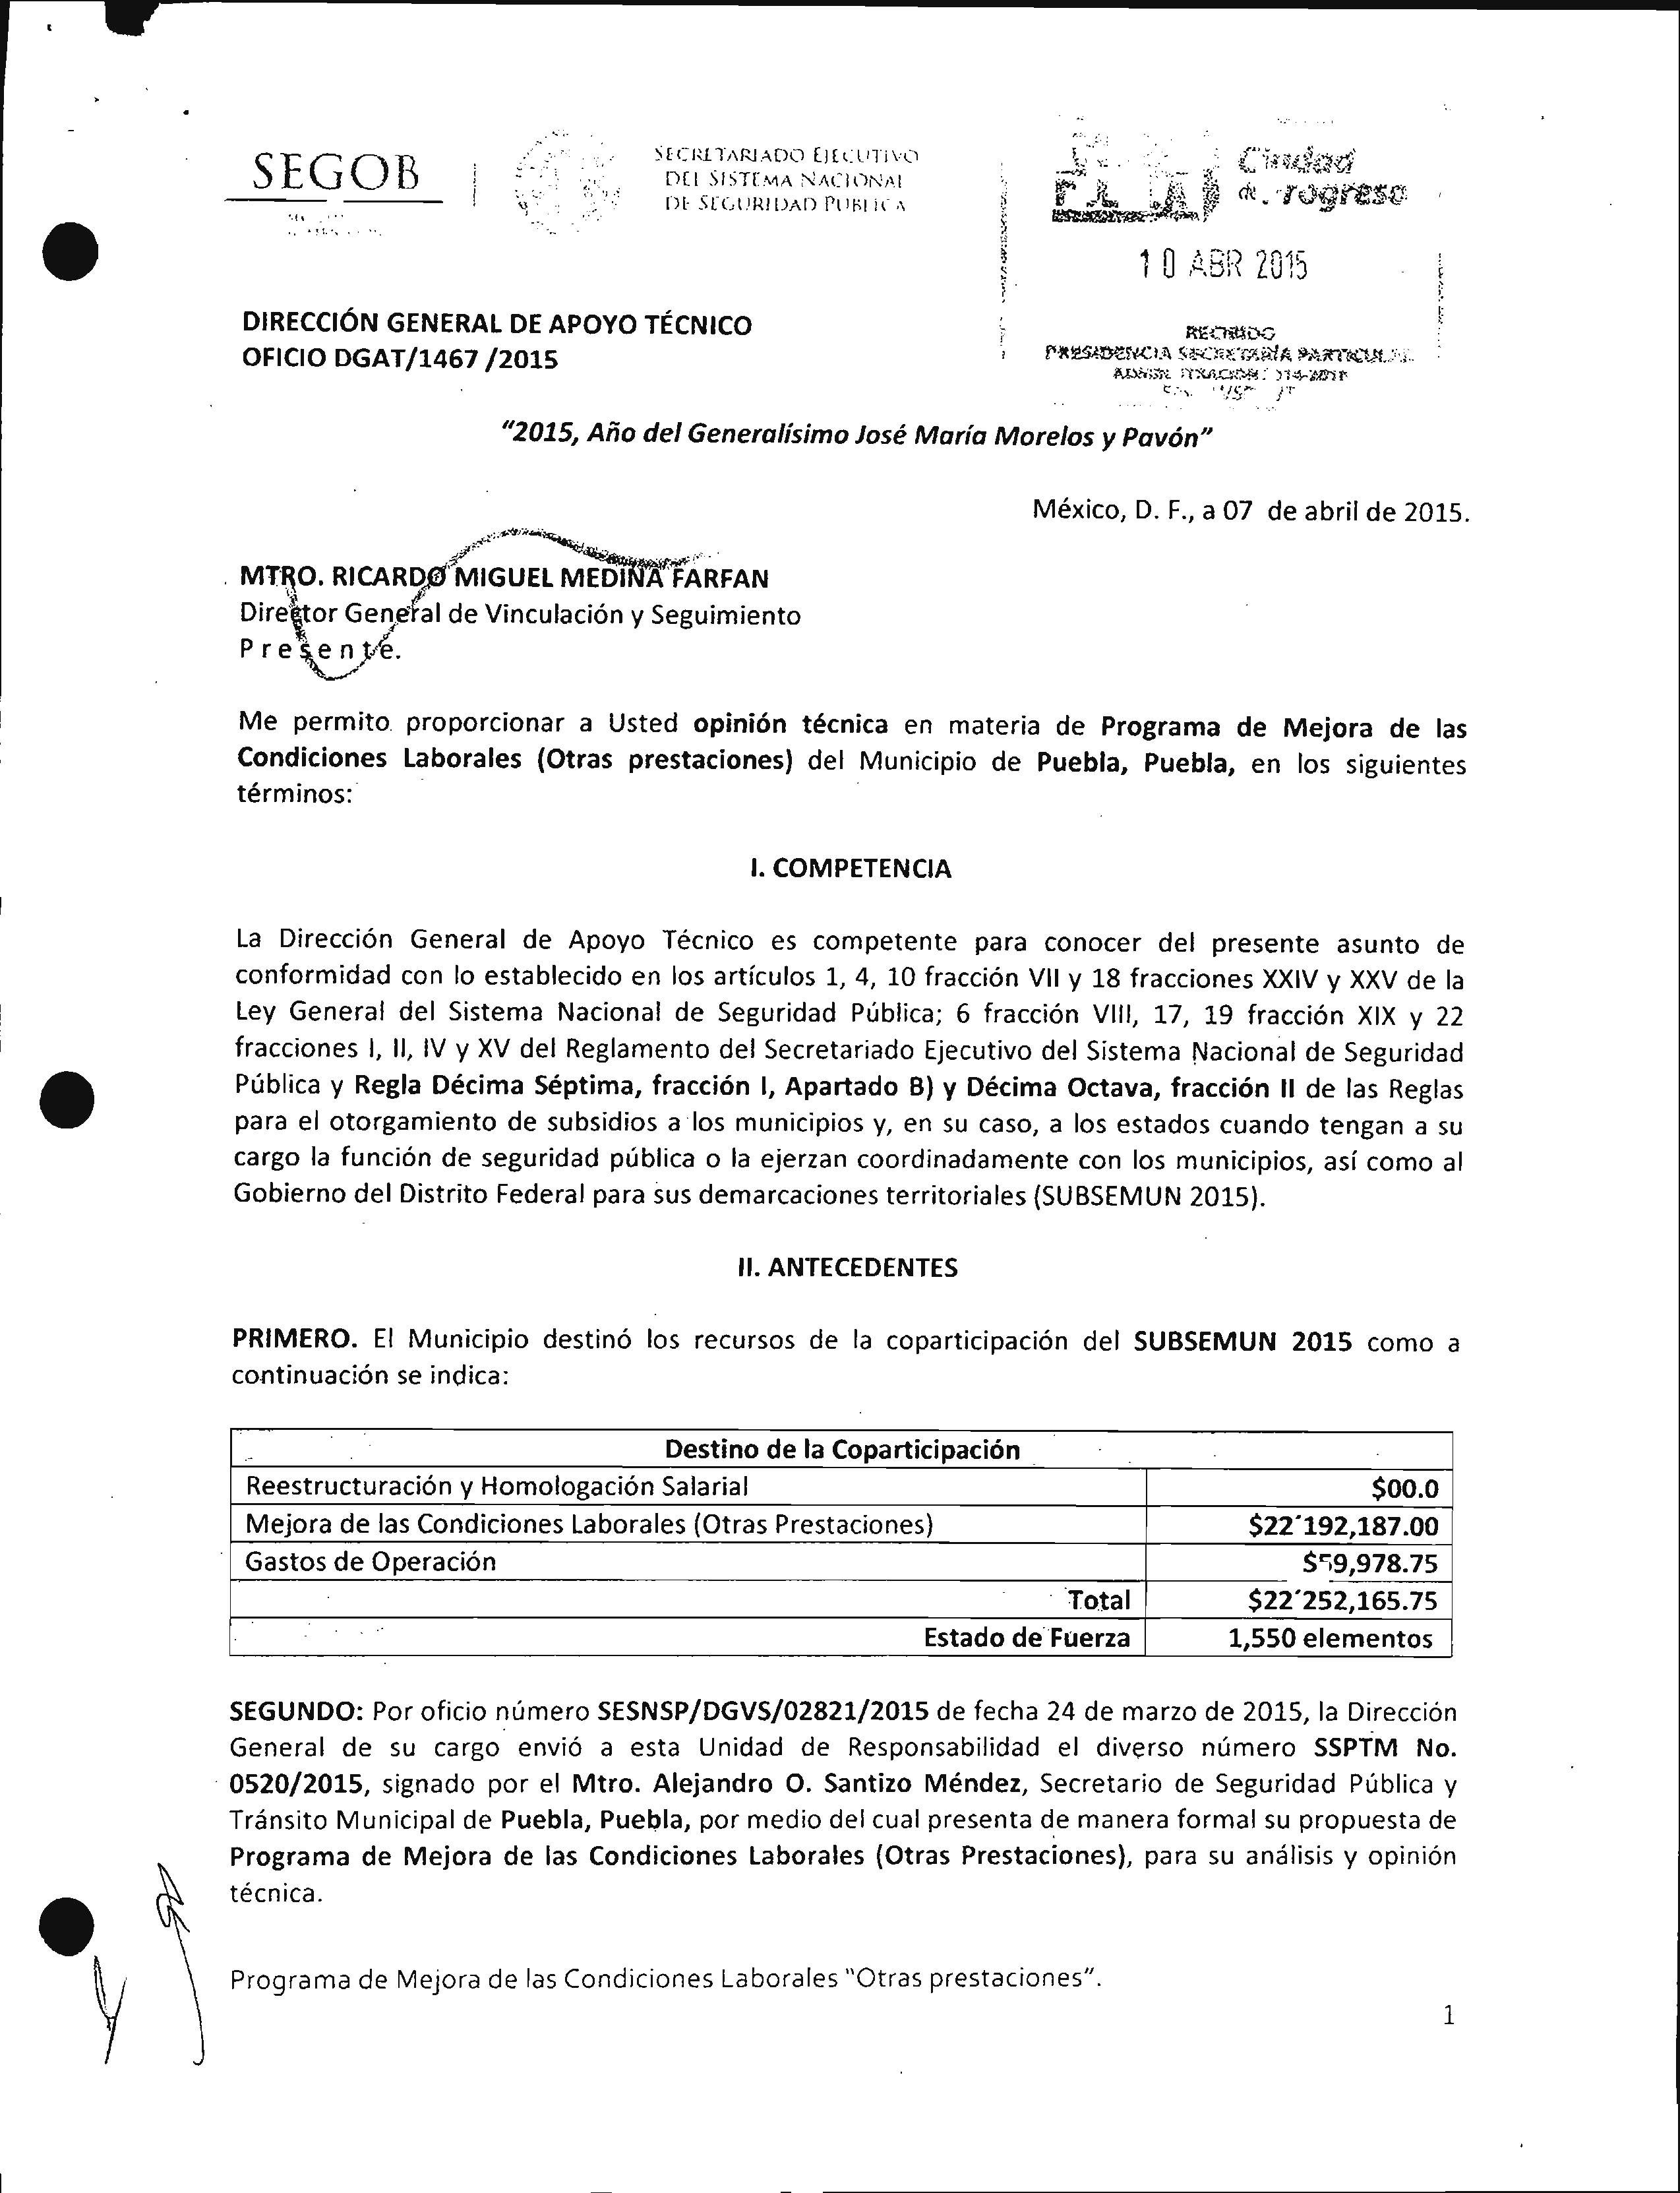

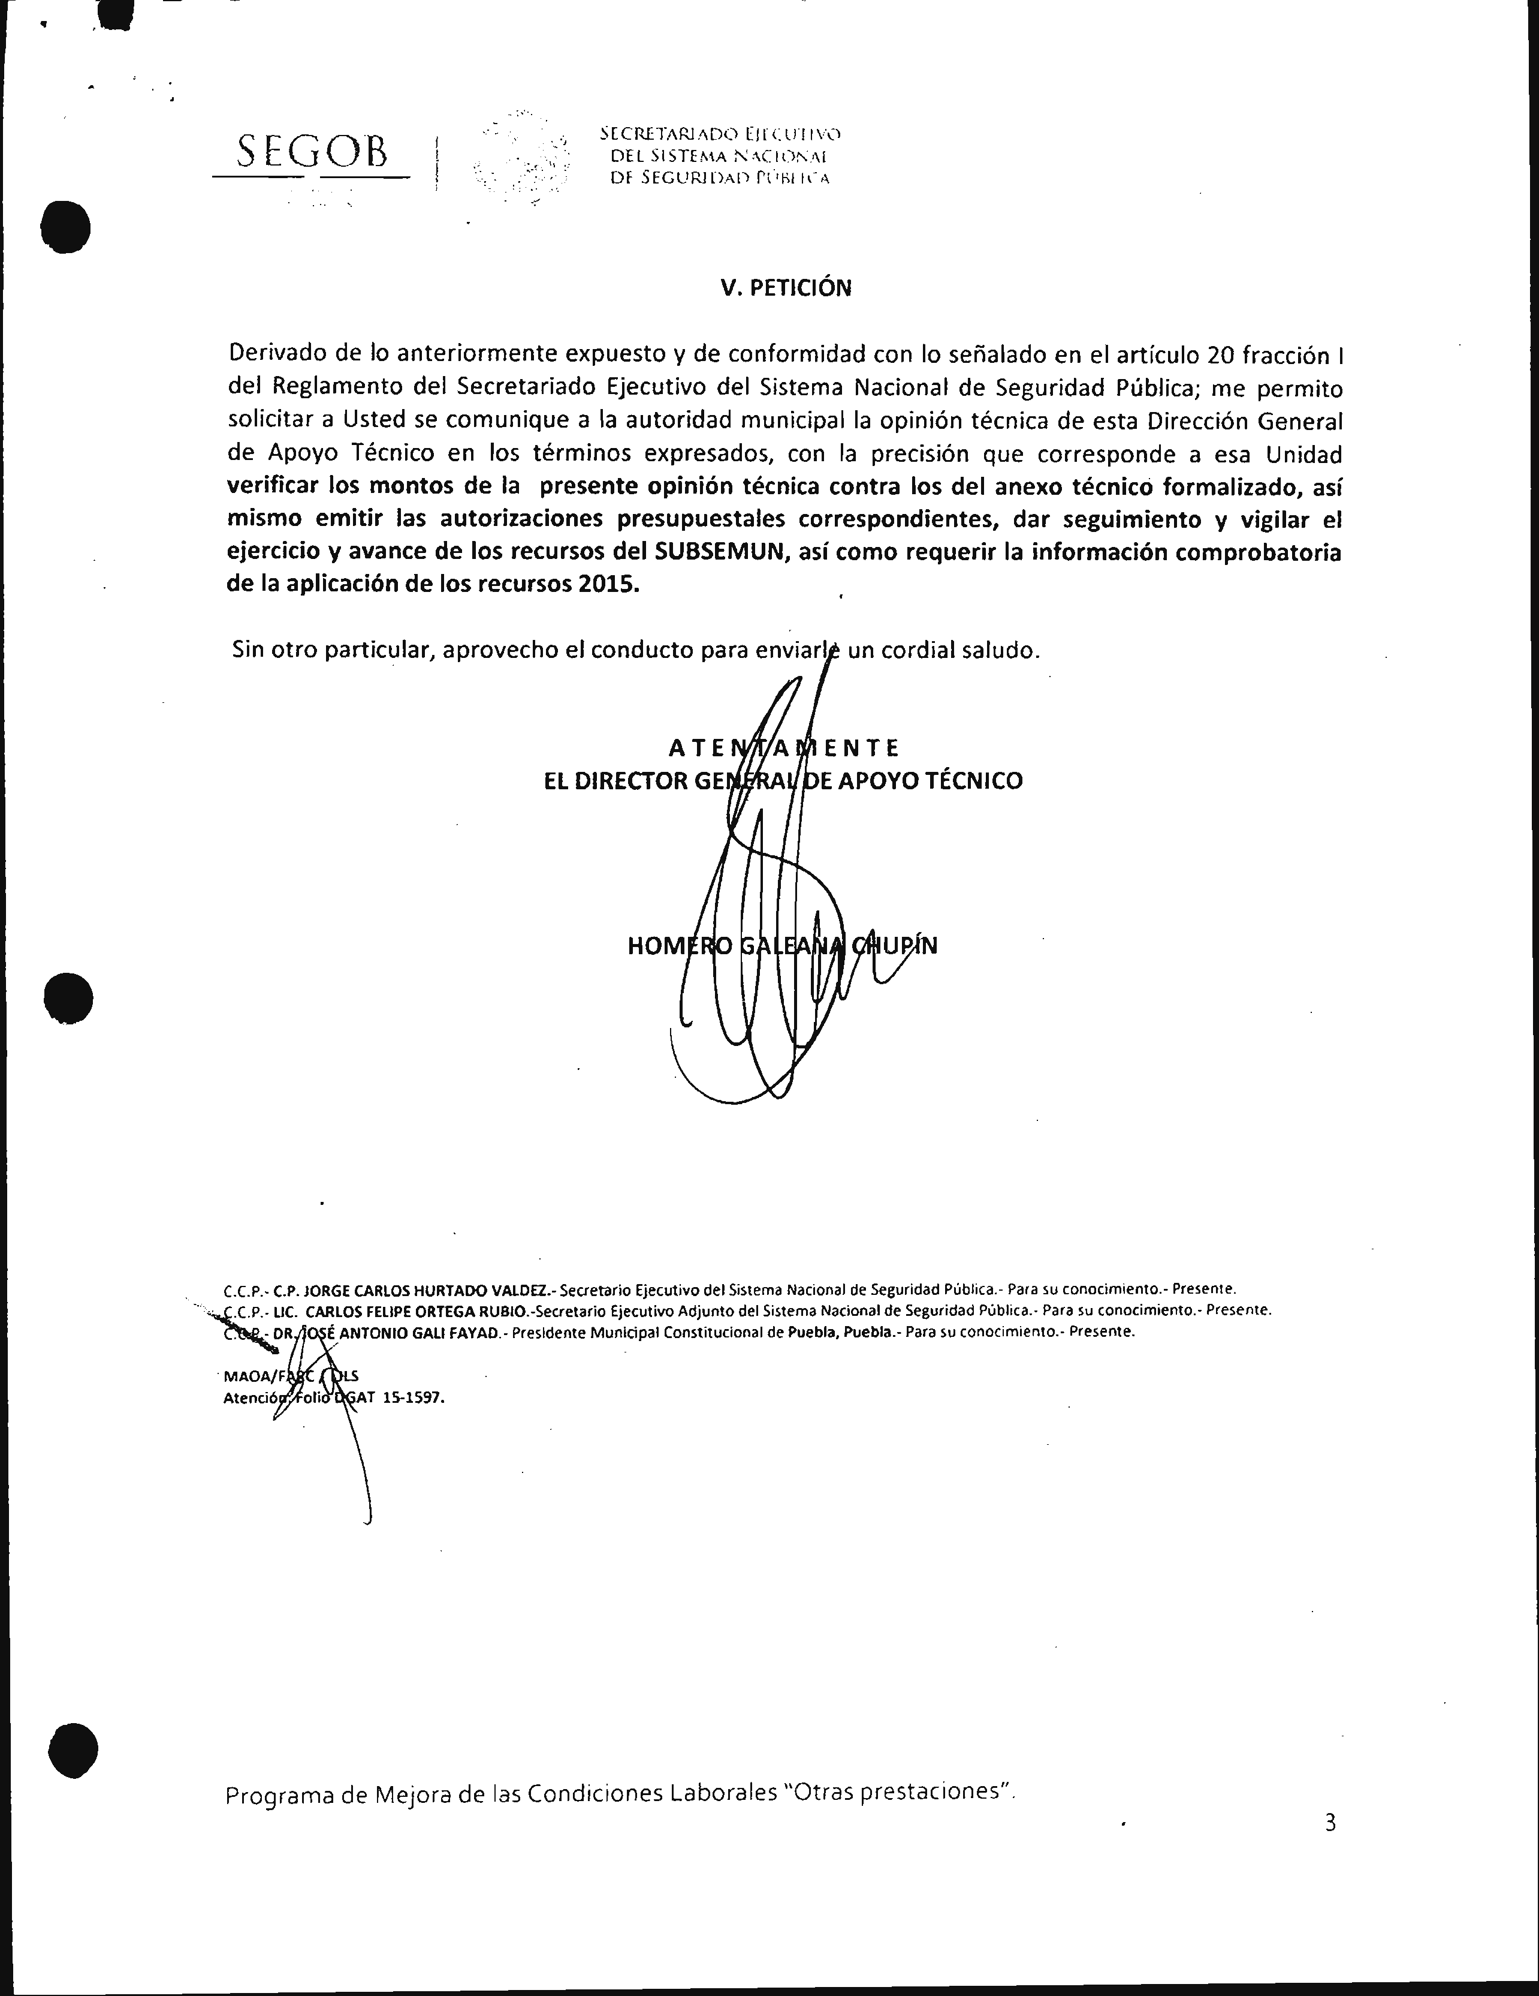

Sugerencia:
Emitir oportunamente los reportes respecto de las acciones y servicios realizados con los recursos del Programa/Fondo.

Para la mejor evaluación se recomienda el apego a la normativa CONEVAL para la recolecta de información del Programa/Fondo considerando, entre otros aspectos:

- La contribución del Programa/Fondo a los objetivos del programa sectorial, especial o institucional en el ámbito municipal preferentemente.
- Los tipos y montos de apoyo otorgados a los beneficiarios en el tiempo, de ser posible al menos 2 años anteriores, si se cuenta con los datos.
- Las características socioeconómicas de sus beneficiarios y de los que no son beneficiarias, con fines de comparación con la población beneficiaria.

De la Generación de Información

- El programa recolecta información para monitorear su desempeño con las siguientes características:
    - Es oportuna.
    - Es confiable, es decir, está validada por quienes las integran.
    - Está sistematizada.
    - Es pertinente respecto de su gestión, es decir, permite medir los indicadores de Actividades y Componentes.
    - Está actualizada y disponible para dar seguimiento de manera permanente.

Análisis Final

Ponderación según CONEVAL:
Nivel | Criterios
1 | - La información que recolecta el programa cuenta con una o dos de las características establecidas.
2 | - La información que recolecta el programa cuenta con tres de las características establecidas.
3 | - La información que recolecta el programa cuenta con cuatro de las características establecidas.
4 | - La información que recolecta el programa cuenta con todas las características establecidas.

Evaluación:
De la evaluación a la información y documentación proporcionada se ponderó el cumplimiento en un nivel 4, ya que, en el caso de los recursos ejercidos por la SSPyTM, el Programa/Fondo ejecutado recolecta información sobre las contribuciones a los objetivos del programa institucional, así como los tipos y montos asignados al Programa/Fondo, como se muestra en los reportes enviados al Secretariado Ejecutivo del Sistema Nacional de Seguridad Pública. Por las demás Dependencias y Entidades ejecutoras, cada trimestre se recolecta información sobre el avance en el logro de objetivos y metas de cada programa presupuestario, que es evaluado por el IMPLAN.

De acuerdo a las características en cuanto a oportunidad, calidad y congruencia de la información registrada en la Ficha Técnica de Indicadores del PASH, se observó que el Municipio de Puebla:
- Realizó la captura oportuna de metas y logros de los indicadores correspondientes a la MIR del FORTAMUN-DF 2015, reportando en el SFU de acuerdo a la periodicidad establecida para cada uno.
- Reportó todas las metas y logros de acuerdo a la unidad de medida señalada para cada indicador.
- Publicó en la página web oficial del Ayuntamiento, reportes trimestrales de los indicadores del Programa/Fondo, cuyos datos son consistentes con los registros publicados por la Secretaría de Hacienda y Crédito Público.

Justificación:

Se tiene un seguimiento que reportar trimestralmente en el SFU de la SHCP, sobre el avance financiero de los recursos del Programa/Fondo. De igual forma se reporta de manera trimestral sobre los recursos aplicados por la SSPyTM al Secretariado Ejecutivo del Sistema Nacional de Seguridad Pública en acciones y servicios relacionados donde se destinan los recursos del Programa/Fondo, el avance de las metas y compromisos, así como la evidencia documental de su cumplimiento.

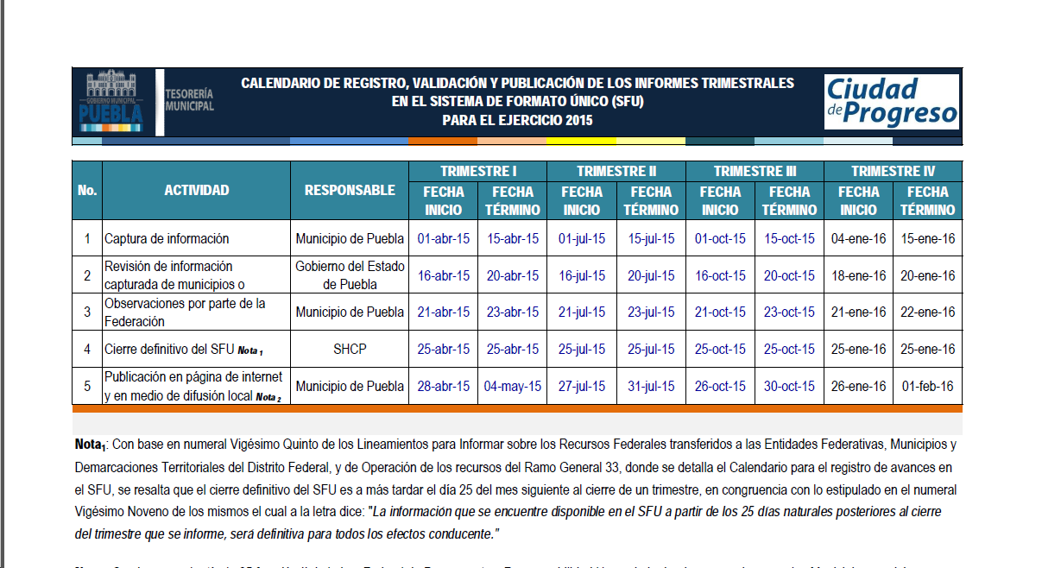
Sugerencia:

Continuar con el registro de información en la ficha técnica de indicadores en el PASH respecto de las acciones y servicios realizados con los recursos del Programa/Fondo.

Adicionalmente, en el ámbito local, se sugiere que el IMPLAN sea el que recolecte, en colaboración con la ejecutora del gasto y en su caso los proveedores de las obras y acciones, información para monitorear su desempeño con las siguientes características:

- Es oportuna.
- Es confiable, es decir, está validada por quienes las integran.
- Está sistematizada.
- Es pertinente respecto de su gestión, es decir, permite medir los indicadores de Actividades y Componentes.
- Está actualizada y disponible para dar seguimiento de manera permanente.

ETAPA 3.- COBERTURA Y FOCALIZACIÓN
Análisis de cobertura

- El programa cuenta con una estrategia de cobertura documentada para atender a su población objetivo con las siguientes características:
    - Incluye la definición de la población objetivo.
    - Especifica metas de cobertura anual.
    - Abarca un horizonte de mediano y largo plazo.
    - Es congruente con el diseño del programa.

Análisis Final
Ponderación según CONEVAL:
Nivel | Criterios
1 | - La estrategia de cobertura cuenta con una de las características establecidas.
2 | - La estrategia de cobertura cuenta con dos de las características establecidas.
3 | - La estrategia de cobertura cuenta con tres de las características establecidas.
4 | - La estrategia de cobertura cuenta con todas las características establecidas.

Evaluación:

Se pondera en nivel 4 ya que el Programa/Fondo no requiere identificar criterios del tipo de población que se deba atender con los recursos del FORTAMUN-DF. Para este Programa/Fondo, cualquier habitante conforma en si la población objetivo y, por lo tanto, también conforma la población potencial.

Justificación:
Los recursos del Programa/Fondo se destinan a cubrir necesidades de la población en general, destinándose de la siguiente forma:

PRESUPUESTO ASIGNADO Y PAGADO POR DEPENDENCIA FORTAMUN-DF 2015
Dependencia | Asignado Presupuestal | Pagado
205 TESORERÍA MUNICIPAL | 61,545,936.92 | 61,545,936.92
209 SRÍA DE INFRAESTRUCTURA Y SERV. PÚBLICOS | 159,049,255.29 | 159,000,000.00
213 SRÍA. DE SEGURIDAD PÚB. Y TRÁNSITO MPAL. | 278,361,242.71 | 278,302,083.01
217 ORGANISMO OPERADOR DEL SERV. DE LIMPIA | 302,644,765.15 | 302,644,765.15
Total | 801,601,200.07 | 801,492,785.08
FUENTE: Tesorería Municipal del H. Ayuntamiento del Municipio de Puebla

Sugerencia:
Cumplir con la asignación de recursos de conformidad con la LCF, dando prioridad al pago de sus obligaciones financieras, al pago de derechos y aprovechamientos por concepto de agua, descargas de aguas residuales, a la modernización de los sistemas de recaudación locales, mantenimiento de infraestructura, y a la atención de las necesidades directamente vinculadas con la seguridad pública de sus habitantes.

- ¿El programa cuenta con mecanismos para identificar su población objetivo? En caso de contar con estos, especifique cuáles y qué información utiliza para hacerlo.

Análisis Final
Ponderación según CONEVAL:
- Cumple
- No Cumple

Evaluación:

Se pondera en Cumple ya que el Programa/Fondo no requiere identificar criterios del tipo de población que se deba atender con los recursos del FORTAMUN-DF. Para este Fondo, cualquier habitante conforma en si la población objetivo y, por lo tanto, también conforma la población potencial.

Justificación:

La cobertura del Programa/Fondo es en el Municipio de Puebla y la población beneficiada es la población en general, debido a que la finalidad del Programa/Fondo es fortalecer las finanzas del Municipio, priorizando su uso en servicios públicos como alumbrado público, recolección de residuos sólidos, infraestructura urbana y seguridad pública.

Sugerencia:

Se sugiere documentar, en el ámbito municipal, la estrategia de cobertura seleccionada sea mediante datos, información o acuerdos de la unidad ejecutora y aprobación, en su caso, por el Cabildo.

- A partir de las definiciones de la población potencial, la población objetivo y la población atendida, ¿cuál ha sido la cobertura del programa?

Análisis Final
Ponderación según CONEVAL:
- Cumple
- No Cumple

Evaluación:

Se pondera en Cumple ya que el Programa/Fondo no requiere identificar criterios del tipo de población que se deba atender con los recursos del FORTAMUN-DF. Para este Programa/Fondo, cualquier habitante conforma en si la población objetivo y, por lo tanto, también conforma la población potencial. La cobertura del Programa/Fondo ha sido en las Juntas auxiliares, colonias y zona centro del Municipio de Puebla.

Justificación:

La cobertura del Programa/Fondo es en el Municipio de Puebla y la población beneficiada es la población en general, debido a que la finalidad del Programa/Fondo es fortalecer las finanzas del Municipio, priorizando su uso en servicios públicos como alumbrado público, recolección de residuos sólidos, infraestructura urbana y seguridad pública.

Sugerencia:

Nada que comentar

ETAPA 4.- Operación

Análisis de los procesos establecidos en las ROP o normatividad aplicable

- Describa mediante Diagramas de Flujo el proceso general del programa para cumplir con los bienes y los servicios (Componentes), así como los procesos clave en la operación del programa.

Análisis Final
Ponderación según CONEVAL:
- Cumple
- No Cumple

Evaluación:
De la evaluación a la información y documentación proporcionada se determinó que cumple, ya que los recursos se destinan al fortalecimiento de los servicios y bienes que presta el Municipio de Puebla a la comunidad en general, principalmente en la recolección de residuos, el alumbrado público, el mantenimiento de infraestructura urbana y apoyo a la prevención del delito.

Justificación:

La cobertura del Programa/Fondo es el Municipio de Puebla, y la población beneficiada son sus habitantes, ya que la asignación de los recursos del Programa/Fondo se destinaron para la prestación de servicios públicos como alumbrado público, recolección de residuos sólidos, fortalecimiento a las finanzas municipales para el pago de deuda, infraestructura urbana y asignación de recursos para nómina de seguridad pública.

Respecto a los recursos asignados a la SSPyTM, la población beneficiada se define en el Anexo Técnico al Convenio Específico de Adhesión, dentro de los Programas de Prioridad Nacional.

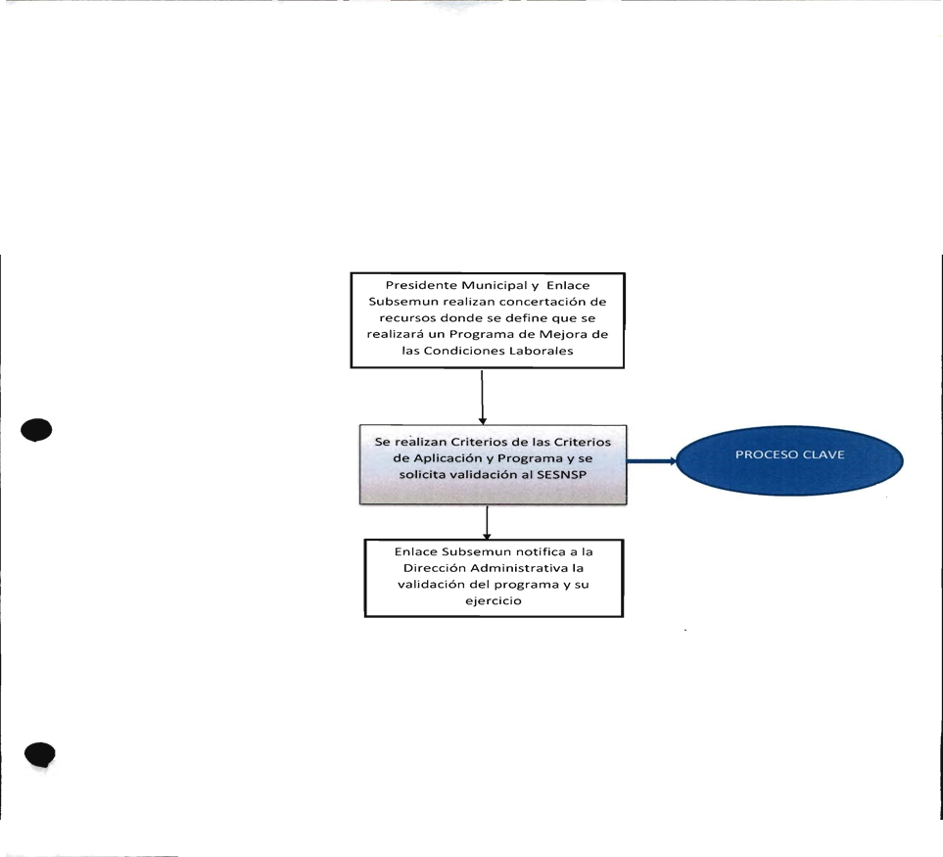

Sugerencia:
Derivado de la identificación de los procesos establecidos por el Ayuntamiento y considerando que algunos manuales aún están en proceso de actualización, se recomienda que se generen diagramas de flujo generales que apliquen tanto de manera integral al Programa/Fondo, como a los proyectos específicos sobre los que se destinan y ejercen los recursos.

Solicitud de apoyos
- ¿El programa cuenta con información sistematizada que permite conocer la demanda total de apoyos y las características de los solicitantes? (socioeconómicas en el caso de personas físicas y específicas en el caso de personas morales)

Análisis Final
Ponderación según CONEVAL:
Nivel | Criterios
1 | - El programa cuenta con información sistematizada, pero ésta no permite conocer la demanda total de apoyos ni las características de los solicitantes.
2 | - El programa cuenta con información sistematizada que permite conocer la demanda total de apoyos, pero no las características de los solicitantes.
3 | - El programa cuenta con información sistematizada que permite conocer la demanda total de apoyos y las características de los solicitantes.
4 | - El programa cuenta con información sistematizada que permite conocer la demanda total de apoyos y las características de los solicitantes.  - Existe evidencia de que la información sistematizada es válida, es decir, se utiliza como fuente de información única de la demanda total de apoyos.

Evaluación:
De la evaluación a la información y documentación proporcionada se determinó un nivel 4, ya que los recursos se destinan al fortalecimiento de los servicios y bienes que presta el Municipio a la comunidad en general, principalmente en la recolección de residuos, el alumbrado público, el mantenimiento de infraestructura urbana y apoyo a la prevención del delito.

Justificación:
Se tiene un seguimiento que reportar trimestralmente en el SFU de la SHCP, sobre el avance financiero de los recursos del Fondo.
Sugerencia:
Sólo para el caso de apoyos que se logren establecer a los beneficiarios del Programa/Fondo, es necesario que se establezcan procesos y formatos para sistematizar y estandarizar las peticiones ciudadanas.

- Los procedimientos para recibir, registrar y dar trámite a las solicitudes de apoyo cuentan con las siguientes características:
- Corresponden a las características de la población objetivo.
- Existen formatos definidos.
- Están disponibles para la población objetivo.
- Están apegados al documento normativo del programa.

Análisis Final
Ponderación según CONEVAL:
Nivel | Criterios
1 | - El programa cuenta con procedimientos para recibir, registrar y dar trámite a las solicitudes de apoyo.  - Los procedimientos cuentan con una de las características descritas.
2 | - El programa cuenta con procedimientos para recibir, registrar y dar trámite a las solicitudes de apoyo.  - Los procedimientos cuentan con dos de las características descritas.
3 | - El programa cuenta con procedimientos para recibir, registrar y dar trámite a las solicitudes de apoyo.  - Los procedimientos cuentan con tres de las características descritas.
4 | - El programa cuenta con procedimientos para recibir, registrar y dar trámite a las solicitudes de apoyo.  - Los procedimientos cuentan con todas las características descritas.

Evaluación:
De la evaluación a la información y documentación proporcionada se determinó un nivel de 4, ya que los recursos se destinan al fortalecimiento de los servicios y bienes que presta el Municipio a la comunidad en general, principalmente en la recolección de residuos, el alumbrado público, el mantenimiento de infraestructura urbana y apoyo a la prevención del delito.

Justificación:
La cobertura del Programa/Fondo es el Municipio de Puebla, y la población beneficiada son sus habitantes, ya que la asignación de los recursos del Programa/Fondo se destinaron para la prestación de servicios públicos como alumbrado público, recolección de residuos sólidos, fortalecimiento a las finanzas municipales para el pago de deuda, infraestructura urbana y asignación de recursos para nómina de seguridad pública.

Sugerencia:
En complemento a la sugerencia previa, en caso de que se aprueba generar apoyos con los recursos del Programa/Fondo, será necesario hacer públicos los mecanismos y formatos determinados para las solicitudes de apoyo, así como la vigencia y las restricciones.

- El programa cuenta con mecanismos documentados para verificar el procedimiento para recibir, registrar y dar trámite a las solicitudes de apoyo con las siguientes características:
- Son consistentes con las características de la población objetivo.
- Están estandarizados, es decir, son utilizados por todas las instancias ejecutoras
- Están sistematizados.
- Están difundidos públicamente.

Análisis Final
Ponderación según CONEVAL:
Nivel | Criterios
1 | - Los mecanismos para verificar el procedimiento para recibir, registrar y dar trámite a las solicitudes de apoyo tienen una de las características establecidas.
2 | - Los mecanismos para verificar el procedimiento para recibir, registrar y dar trámite a las solicitudes de apoyo tienen dos de las características establecidas.
3 | - Los mecanismos para verificar el procedimiento para recibir, registrar y dar trámite a las solicitudes de apoyo tienen tres de las características establecidas.
4 | - Los mecanismos para verificar el procedimiento para recibir, registrar y dar trámite a las solicitudes de apoyo tienen cuatro de las características establecidas.

Evaluación:
De la evaluación a la información y documentación proporcionada se determinó un nivel de 4, ya que los recursos se destinan al fortalecimiento de los servicios y bienes que presta el Municipio a la comunidad en general, principalmente en la recolección de residuos, el alumbrado público, el mantenimiento de infraestructura urbana y apoyo a la prevención del delito.

Justificación:
Al ser un recurso federal se toman como base las reglas de operación para el ejercicio del recurso, siendo éstas el documento normativo que rige la operación de dicho Fondo.

Cada trimestre se recolecta información sobre el avance en el logro de objetivos y metas de cada programa presupuestario de las Dependencias y Entidades que ejercen recursos FORTAMUN-DF, que es evaluado por el IMPLAN.

Sugerencia:
Se sugiere que adicionalmente a los mecanismos y formatos de los apoyos que se determinen para la población, se establezcan los mecanismos y unidades responsables para verificar el cumplimiento de los procedimientos establecidos en la entrega de estos apoyos.

Selección de beneficiarios y/o proyectos

- Los procedimientos del programa para la selección de beneficiarios y/o proyectos tienen las siguientes características:
- Incluyen criterios de elegibilidad claramente especificados, es decir, no existe ambigüedad en su redacción.
- Están estandarizados, es decir, son utilizados por todas las instancias ejecutoras.
- Están sistematizados.
- Están difundidos públicamente.

Análisis Final
Ponderación según CONEVAL:
Nivel | Criterios
1 | - Los procedimientos para la selección de beneficiarios y/o proyectos tienen una de las características establecidas.
2 | - Los procedimientos para la selección de beneficiarios y/o proyectos tienen dos de las características establecidas.
3 | - Los procedimientos para la selección de beneficiarios y/o proyectos tienen tres de las características establecidas.
4 | - Los procedimientos para la selección de beneficiarios y/o proyectos tienen todas las características establecidas.

Evaluación:
De la evaluación a la información y documentación proporcionada se determinó un nivel de 4, ya que los recursos se destinan al fortalecimiento de los servicios y bienes que presta el Municipio a la comunidad en general, principalmente en la recolección de residuos, el alumbrado público, el mantenimiento de infraestructura urbana y apoyo a la prevención del delito.

Por acuerdo del Cabildo Municipal se autoriza el presupuesto de egresos de cada año, el cual considera la distribución de los recursos FORTAMUN -DF

Justificación:



Sugerencia:
Como se señaló previamente se sugiere que dentro de los requerimientos a los beneficiarios y los proyectos para los apoyos cumplan, en el ámbito municipal, con:

a) Criterios de elegibilidad claramente especificados, es decir, no existe ambigüedad en su redacción.
b) Están estandarizados, es decir, son utilizados por todas las instancias ejecutoras.
c) Estar sistematizados.
d) Estar difundidos públicamente

- El programa cuenta con mecanismos documentados para verificar el procedimiento de selección de beneficiarios y/o proyectos y tienen las siguientes características:
- Permiten identificar si la selección se realiza con base en los criterios de elegibilidad y requisitos establecidos en los documentos normativos.
- Están estandarizados, es decir son utilizados por todas las instancias ejecutoras.
- Están sistematizados.
- Son conocidos por operadores del programa responsables del proceso de selección de proyectos y/o beneficiarios.

Análisis Final
Ponderación según CONEVAL:
Nivel | Criterios
1 | - Los mecanismos para verificar la selección de beneficiarios y/o proyectos tienen una de las características establecidas.
2 | - Los mecanismos para verificar la selección de beneficiarios y/o proyectos tienen dos de las características establecidas.
3 | - Los mecanismos para verificar la selección de beneficiarios y/o proyectos tienen tres de las características establecidas.
4 | - Los mecanismos para verificar la selección de beneficiarios y/o proyectos tienen todas las características establecidas.

Evaluación:
De la evaluación a la información y documentación proporcionada se determinó un nivel de 4, ya que los recursos se destinan al fortalecimiento de los servicios y bienes que presta el Municipio a la comunidad en general.

Justificación:

La asignación de los recursos del Programa/Fondo se destinó para la prestación de servicios públicos como alumbrado público, recolección de residuos sólidos, fortalecimiento a las finanzas municipales para el pago de deuda, infraestructura urbana y asignación de recursos para nómina de seguridad pública.

Sugerencia:
Cumplir con la asignación de recursos de conformidad con la LCF, dando prioridad al pago de sus obligaciones financieras, al pago de derechos y aprovechamientos por concepto de agua, descargas de aguas residuales, a la modernización de los sistemas de recaudación locales, mantenimiento de infraestructura, y a la atención de las necesidades directamente vinculadas con la seguridad pública de sus habitantes.

Tipos de apoyos

- Los procedimientos para otorgar los apoyos a los beneficiarios tienen las siguientes características:
- Están estandarizados, es decir, son utilizados por todas las instancias ejecutoras.
- Están sistematizados.
- Están difundidos públicamente.
- Están apegados al documento normativo del programa.

Análisis Final
Ponderación según CONEVAL:
Nivel | Criterios
1 | - Los procedimientos para otorgar los apoyos a los beneficiarios tienen una de las características establecidas.
2 | - Los procedimientos para otorgar los apoyos a los beneficiarios tienen dos de las características establecidas.
3 | - Los procedimientos para otorgar los apoyos a los beneficiarios tienen tres de las características establecidas.
4 | - Los procedimientos para otorgar los apoyos a los beneficiarios tienen todas las características establecidas.

Evaluación:
De la evaluación a la información y documentación proporcionada se determinó un nivel de 4, ya que los recursos se destinan al fortalecimiento de los servicios y bienes que presta el Municipio a la comunidad en general.

Justificación:

La asignación de los recursos del Programa/Fondo se destinó para la prestación de servicios públicos como alumbrado público, recolección de residuos sólidos, fortalecimiento a las finanzas municipales para el pago de deuda, infraestructura urbana y asignación de recursos para nómina de seguridad pública.

Sugerencia:

Cumplir con la asignación de recursos de conformidad con la LCF, dando prioridad al pago de sus obligaciones financieras, al pago de derechos y aprovechamientos por concepto de agua, descargas de aguas residuales, a la modernización de los sistemas de recaudación locales, mantenimiento de infraestructura, y a la atención de las necesidades directamente vinculadas con la seguridad pública de sus habitantes.

- El programa cuenta con mecanismos documentados para verificar el procedimiento de entrega de apoyos a beneficiarios y tienen las siguientes características:
- Permiten identificar si los apoyos a entregar son acordes a lo establecido en los documentos normativos del programa.
- Están estandarizados, es decir, son utilizados por todas las instancias ejecutoras.
- Están sistematizados.
- Son conocidos por operadores del programa.

Análisis Final
Ponderación según CONEVAL:
Nivel | Criterios
1 | - Los mecanismos para verificar el procedimiento de entrega de apoyos a beneficiarios tienen una de las características establecidas.
2 | - Los mecanismos para verificar el procedimiento de entrega de apoyos a beneficiarios tienen dos de las características establecidas.
3 | - Los mecanismos para verificar el procedimiento de entrega de apoyos a beneficiarios tienen tres de las características establecidas.
4 | - Los mecanismos para verificar el procedimiento de entrega de apoyos a beneficiarios tienen todas las características establecidas.

Evaluación:
De conformidad con la Ley de Coordinación Fiscal, Artículo 36, se señalan los mecanismos para la asignación de recursos FORTAMUN-DF, por lo tanto, de la información y documentación proporcionada, se ponderó el cumplimiento en un nivel 4.

Justificación:

La asignación de los recursos del Programa/Fondo se destinó para la prestación de servicios públicos como alumbrado público, recolección de residuos sólidos, fortalecimiento a las finanzas municipales para el pago de deuda, infraestructura urbana y asignación de recursos para nómina de seguridad pública.

Sugerencia:
Continuar con el cumplimiento de asignación de recursos de conformidad con la LCF, dando prioridad al cumplimiento de sus obligaciones financieras, al pago de derechos y aprovechamientos por concepto de agua, descargas de aguas residuales, a la modernización de los sistemas de recaudación locales, mantenimiento de infraestructura, y a la atención de las necesidades directamente vinculadas con la seguridad pública de sus habitantes.

- Los procedimientos de ejecución de obras y/o acciones tienen las siguientes características:
- Están estandarizados, es decir, son utilizados por todas las instancias ejecutoras.
- Están sistematizados.
- Están difundidos públicamente.
- Están apegados al documento normativo del programa.

Nivel | Criterios
1 | - Los procedimientos de ejecución de obras y/o acciones tienen una de las características establecidas.
2 | - Los procedimientos de ejecución de obras y/o acciones tienen dos de las características establecidas.
3 | - Los procedimientos de ejecución de obras y/o acciones tienen tres de las características establecidas.
4 | - Los procedimientos de ejecución de obras y/o acciones tienen todas las características establecidas.

Evaluación:
De la evaluación a la información y documentación proporcionada, se ponderó el cumplimiento en un nivel 4, ya que presenta documentos que muestran los indicadores de servicios públicos 2015 que se prestan por parte del Municipio de Puebla, de la misma forma existe evidencia en la página de internet que se encuentran difundidos públicamente.

Justificación:
Se apega a lo establecido en la Ley de Obras Públicas y Servicios Relacionados con las Mismas y su Reglamento. En su caso, está el apego a las Reglas de Operación SUBSEMUN.
Se difunden en la página de transparencia en la página oficial del H. Ayuntamiento de Puebla los indicadores de los servicios públicos que presta el H. Ayuntamiento del Municipio de Puebla, donde se integran los recursos del Programa/Fondo:
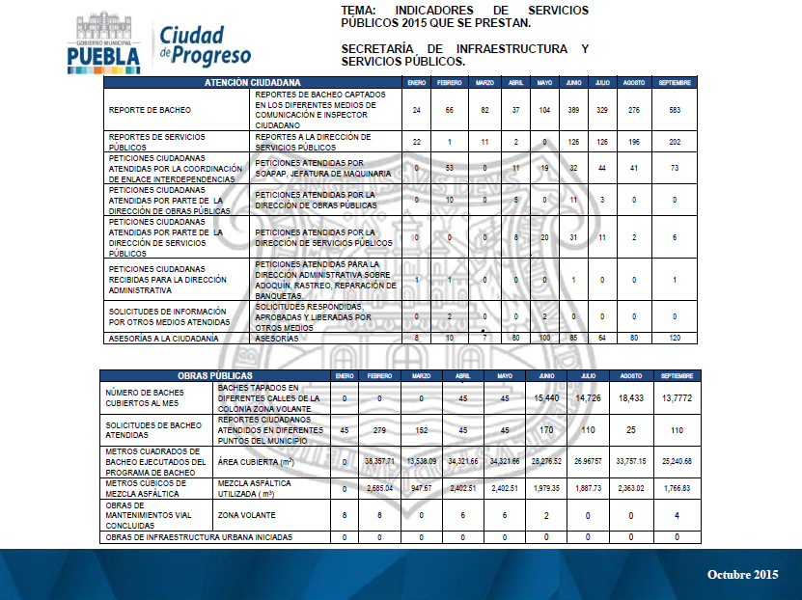

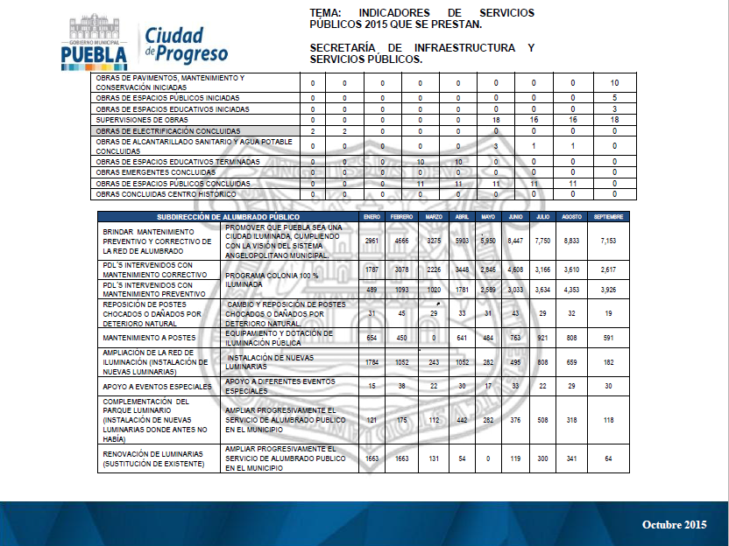
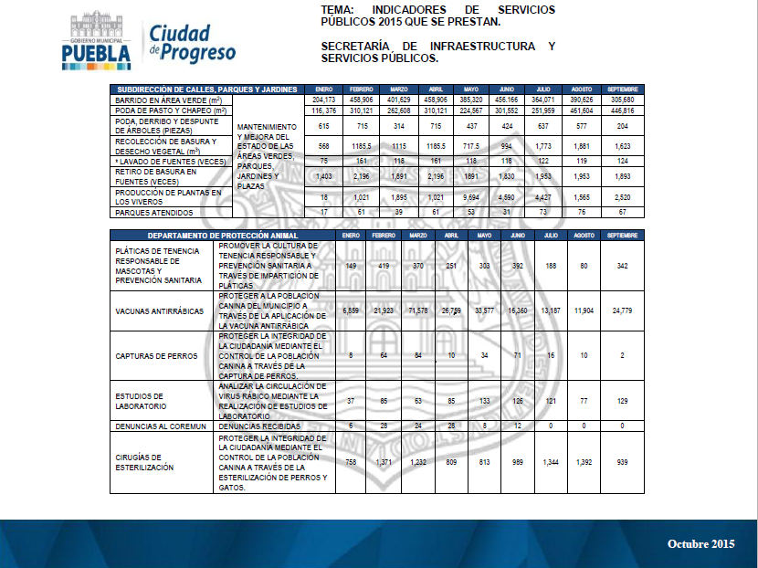

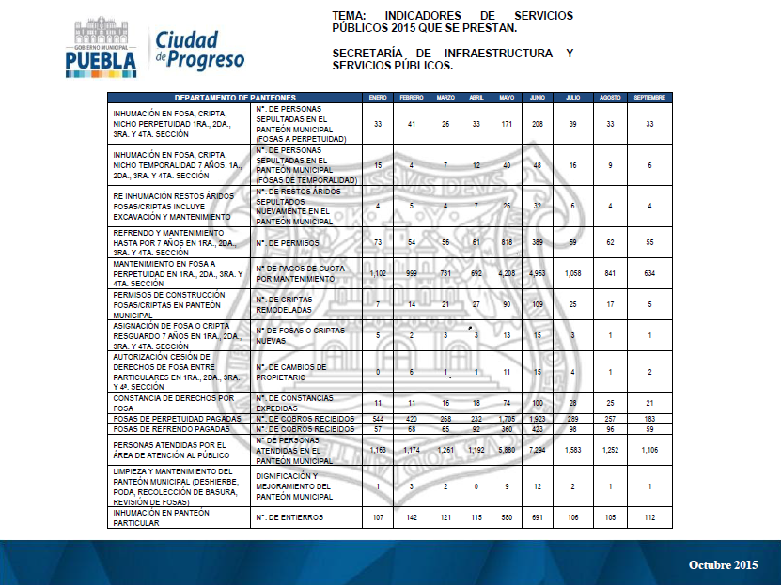


FUENTE: http://www.pueblacapital.gob.mx/v-ejecucion-de-las-aportaciones-federales-y-locales/182-ejecucion-de-las-aportaciones-federales-y-locales/3911-informes-trimestrales-de-ejercicio-2015-de-recursos-federales

Sugerencia:

Para la ejecución de obras a realizarse con los recursos del Programa/Fondo se recomienda el apego a las leyes en la materia de obra pública y servicios relacionados con la misma, tanto en la ejecución, como en la calidad y la supervisión de las mismas. Así mismo, contar con la evidencia justificativa y comprobatoria.

- El programa cuenta con mecanismos documentados para dar seguimiento a la ejecución de obras y acciones y tienen las siguientes características:
- Permiten identificar si las obras y/o acciones se realizan acorde a lo establecido en los documentos normativos del programa.
- Están estandarizados, es decir, son utilizados por todas las instancias ejecutoras.
- Están sistematizados.
- Son conocidos por operadores del programa.

Nivel | Criterios
1 | - Los mecanismos para dar seguimiento a la ejecución de obras y/o acciones tienen una de las características establecidas.
2 | - Los mecanismos para dar seguimiento a la ejecución de obras y/o acciones tienen dos de las características establecidas.
3 | - Los mecanismos para dar seguimiento a la ejecución de obras y/o acciones tienen tres de las características establecidas.
4 | - Los mecanismos para dar seguimiento a la ejecución de obras y/o acciones tienen todas las características establecidas.

Evaluación:
De la evaluación a la información y documentación proporcionada, se ponderó el cumplimiento en un nivel 4, ya que cumple con todas las características para el seguimiento a la ejecución de obras y acciones.

Justificación:
Se tienen las cédulas básicas de obra que contienen la información general, además las geo referencias con la ubicación de las obras.

Para el caso de Obra Pública el Único ejecutor es la Secretaría de Infraestructura y Servicios Públicos. Cada departamento realiza sus cédulas básicas dependiendo del tipo de obra que se ejecute.

Sugerencia:
Como complemento a la sugerencia anterior, se debe considerar que los mecanismos cuenten por lo menos, ya con la ayuda de las herramientas tecnológicas, con lo siguiente:
- Permiten identificar si las obras y/o acciones se realizan acorde a lo establecido en los documentos normativos del Programa/Fondo.
- Están estandarizados, es decir, son utilizados por todas las instancias ejecutoras.
- Están sistematizados.
- Son conocidos por operadores del Programa/Fondo.
.

Mejora y simplificación regulatoria

- ¿Cuáles cambios sustantivos en el documento normativo se han hecho en los últimos tres años que han permitido agilizar el proceso de apoyo a los solicitantes?

Análisis Final
Ponderación según CONEVAL:
- Cumple
- No Cumple

Evaluación:
De la evaluación a la información y documentación proporcionada, se ponderó que cumple ya que cada año se han apegado a las disposiciones establecidas en la LCF para el ejercicio de recursos del FORTAMUN-DF en la asignación de recursos primordialmente destinados a la recolección de residuos, el alumbrado público, el mantenimiento de infraestructura urbana y apoyo a la prevención del delito.

Justificación:
Al ser un recurso federal regulado por la LCF, se toman como base las disposiciones ahí establecidas para la priorización de los recursos.

Sugerencia:
Continuar con el cumplimiento de asignación de recursos de conformidad con la LCF, dando prioridad al cumplimiento de sus obligaciones financieras, al pago de derechos y aprovechamientos por concepto de agua, descargas de aguas residuales, a la modernización de los sistemas de recaudación locales, mantenimiento de infraestructura, y a la atención de las necesidades directamente vinculadas con la seguridad pública de sus habitantes.

Organización y gestión

- ¿Cuáles son los problemas que enfrenta la unidad administrativa que opera el programa para la transferencia de recursos a las instancias ejecutoras y/o a los beneficiarios y, en su caso, qué estrategias ha implementado?

Análisis Final
Ponderación según CONEVAL:
- Cumple
- No Cumple

Evaluación:
De la evaluación a la información y documentación proporcionada se determinó que cumple, ya que explica los problemas que se han presentado y las acciones que se han implementado como acciones de mejora.

Justificación:
La Tesorería Municipal es la Dependencia encargada de recibir y transferir los recursos del FORTAMUN-DF, los cuales, de conformidad con la Ley de Coordinación Fiscal, se publicó el calendario de ministraciones en el Periódico Oficial del Estado de Puebla el 30 de enero de 2015.

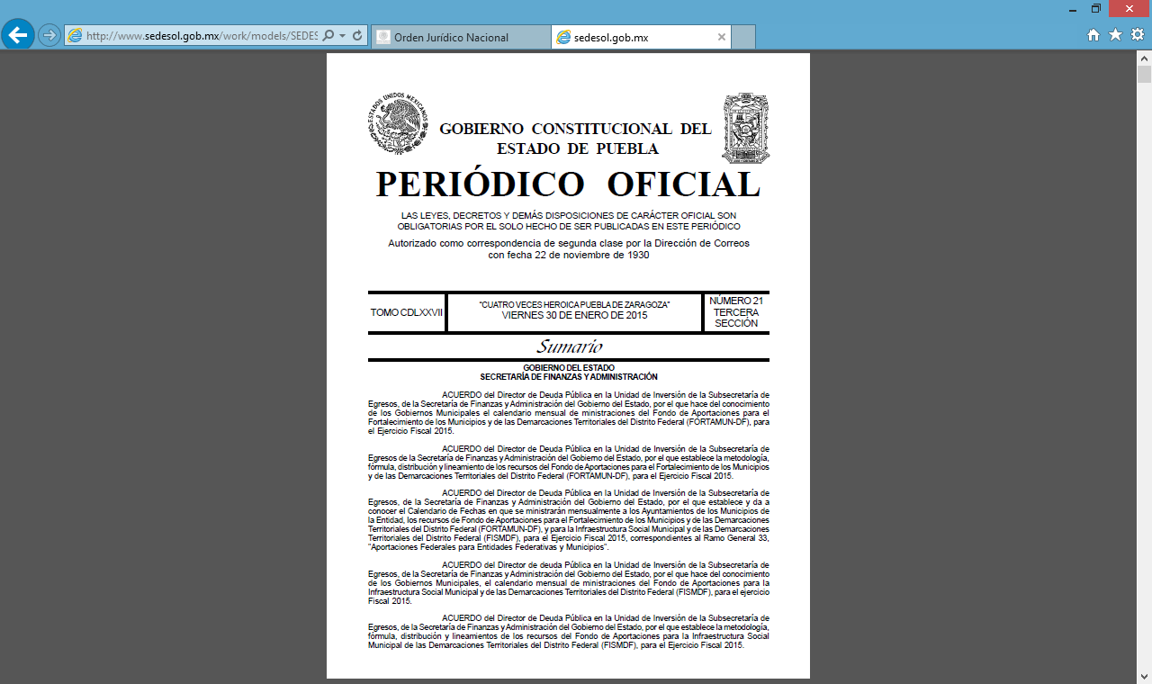

Cuando se realiza aportación municipal en una obra del Programa/Fondo que ejecuta el Gobierno del Estado, existe la problemática en cuanto a la información de los avances Físico Financieros para realizar los informes respectivos del SFU, por lo que se ha implementado que la información se requiera mediante oficio y se da seguimiento para que se proporcione dicha información.

Sugerencia:
Implementar minutas de acuerdos y dar seguimiento continuo para hacer más eficiente el envío de la información por ambas partes.

Eficiencia y economía operativa del programa
Eficiencia y Eficacia

- El programa identifica y cuantifica los gastos en los que incurre para generar los bienes y los servicios (Componentes) que ofrece y los desglosa en los siguientes conceptos:
- Gastos en operación: Directos e Indirectos.
- Gastos en mantenimiento: Requeridos para mantener el estándar de calidad de los activos necesarios para entregar los bienes o servicios a la población objetivo (unidades móviles, edificios, etc.). Considere recursos de los capítulos 2000 y/o 3000.
- Gastos en capital: Son los que se deben afrontar para adquirir bienes cuya duración en el programa es superior a un año. Considere recursos de los capítulos 5000 y/o 6000 (Ej: terrenos, construcción, equipamiento, inversiones complementarias).
- Gasto unitario: Gastos Totales/población atendida (Gastos totales=Gastos en operación + gastos en mantenimiento). Para programas en sus primeros dos años de operación se deben de considerar adicionalmente en el numerador los Gastos en capital.
Nivel | Criterios
1 | - El programa identifica y cuantifica los gastos en operación y desglosa uno los conceptos establecidos.
2 | - El programa identifica y cuantifica los gastos en operación y desglosa dos de los conceptos establecidos.
3 | - El programa identifica y cuantifica los gastos en operación y desglosa tres de los conceptos establecidos.
4 | - El programa identifica y cuantifica los gastos en operación y desglosa todos los conceptos establecidos.

Evaluación:
De la evaluación a la información y documentación proporcionada, se ponderó el cumplimiento en un nivel 2, ya que solamente desglosa los gastos en los que incurre para generar los bienes y los servicios del FORTAMUN-DF en dos conceptos, siendo “Gastos de Operación y Gastos en Capital”.

Justificación:
Metodología: El Honorable Ayuntamiento de Puebla, durante el mes de enero y mediante la publicación del Periódico Oficial del Estado, conoce la radicación mensual de recursos del FORTAMUN-DF para el ejercicio fiscal vigente. Dicha radicación se establece a partir del mes de febrero de cada año, considerando una de forma mensual, para un total de 12 radicaciones.

PRESUPUESTO EJERCIDO FORTAMUN-DF 2015 AL 31 DE DICIEMBRE DE 2015 POR CAPÍTULO
Programa/Fondo | Pagado Presupuestal | Sanciones por retraso de obra | Pagado Financiero
10304 FORTAMUNDF 2015 | 801,492,785.08 |  | 801,492,785.08
1000-SERVICIOS PERSONALES | 271,449,670.52 |  | 271,449,670.52
2000-MATERIALES Y SUMINISTROS | 13,069.03 |  | 13,069.03
3000-SERVICIOS GENERALES | 150,839,343.46 |  | 150,839,343.46
4000-TRANSFERENCIAS, ASIGNACIONES, SUBSIDIOS Y OTRAS AYUDAS | 317,644,765.15 |  | 317,644,765.15
6000-INVERSIÓN PÚBLICA | - |  | -
9000-DEUDA PÚBLICA | 61,545,936.92 |  | 61,545,936.92
FUENTE: Tesorería Municipal del H. Ayuntamiento del Municipio de Puebla

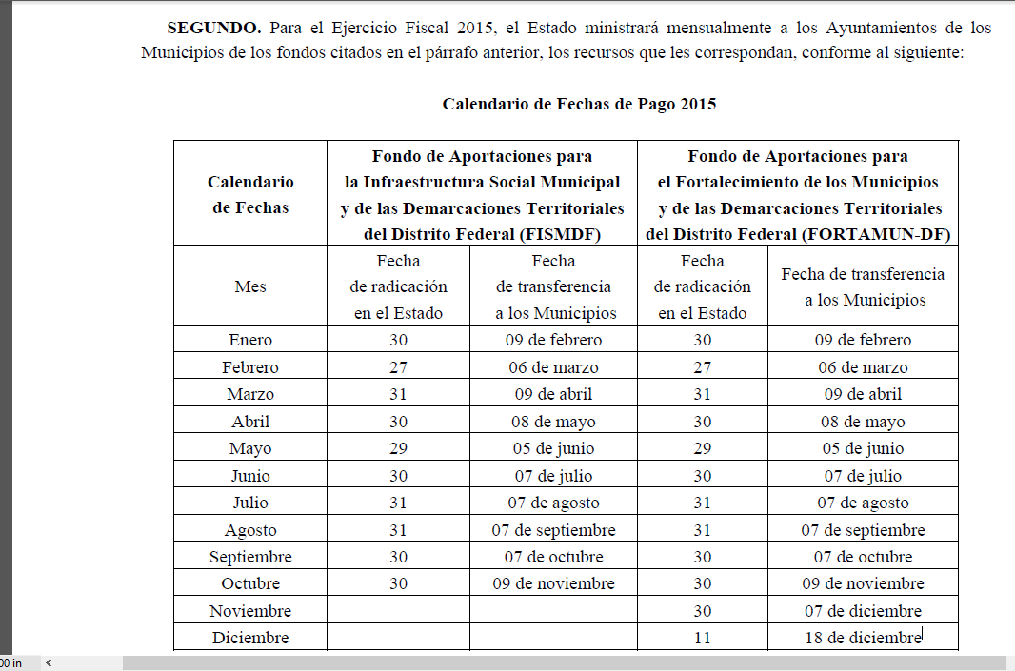

FUENTE: Ley de Coordinación Fiscal, artículo 36 y Periódico Oficial del Gobierno del Estado de Puebla.

Para llevar a cabo el mecanismo de transferencia el Responsable Administrativo de la Dependencia o Entidad genera el documento de presupuesto, donde se analiza y registra en el Sistema de Control Financiero y Presupuestal Armonizado SUMA-SAP.

Una vez generado el registro, la orden de pago se remite al Departamento de Órdenes de pago, para realizar el pago vía transferencia bancaria (SPEI) o en su caso mediante cheque nominativo.

Sugerencia:

Si bien se lleva el registro presupuestario del Programa/Fondo, es recomendable que se identifique con cada uno de los estados contables, financieros y presupuestarios determinados en la Ley General de Contabilidad Gubernamental, lo que le permitirá contar con la información específica.

Economía

- ¿Cuáles son las fuentes de financiamiento para la operación del programa y qué proporción del presupuesto total del programa representa cada una de las fuentes?

Análisis Final
Ponderación según CONEVAL:
- Cumple
- No Cumple

Evaluación:
De la evaluación a la información y documentación proporcionada se determinó que cumple, ya que demuestra la fuente de financiamiento del FORTAMUN-DF 2015.

Justificación:

El Honorable Ayuntamiento de Puebla, durante el mes de enero y mediante la publicación del Periódico Oficial del Estado, conoce la radicación mensual de recursos del FORTAMUN-DF para el ejercicio fiscal vigente.

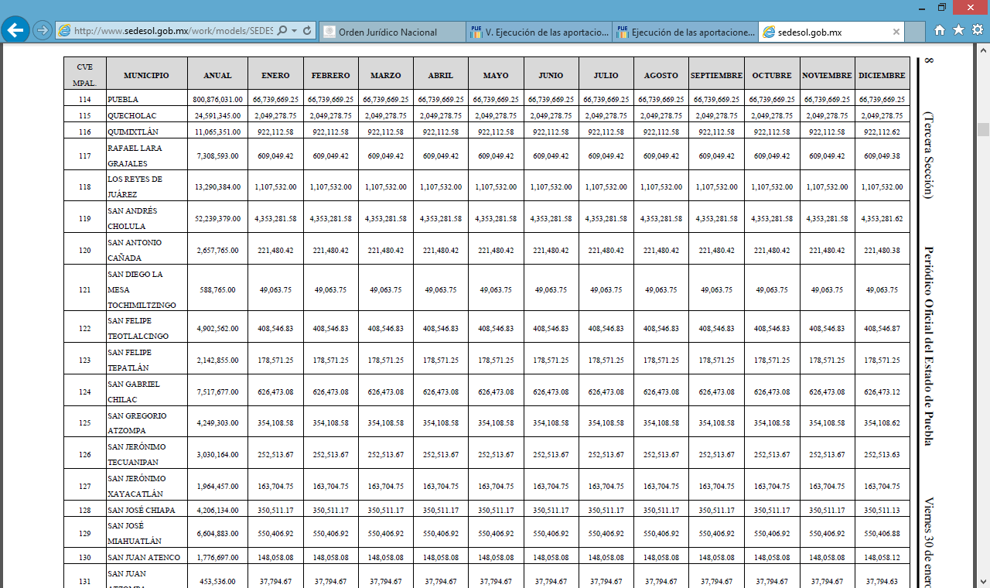
FUENTE: Ley de Coordinación Fiscal, artículo 36 y Periódico Oficial del Gobierno del Estado de Puebla.

Sugerencia:

El Programa/Fondo opera con los Fondos determinados por la LCF, en términos de economía se recomienda cumplir con el fin y propósito buscando alternativas que generen ahorro y permitan alcanzar mayores beneficiarios.

Sistematización de la información

- Las aplicaciones informáticas o sistemas institucionales con que cuenta el programa tienen las siguientes características:
- Cuentan con fuentes de información confiables y permiten verificar o validar la información capturada.
- Tienen establecida la periodicidad y las fechas límites para la actualización de los valores de las variables.
- Proporcionan información al personal involucrado en el proceso correspondiente.
- Están integradas, es decir, no existe discrepancia entre la información de las aplicaciones o sistemas.

Nivel | Criterios
1 | - Los sistemas o aplicaciones informáticas del programa tienen una de las características establecidas.
2 | - Los sistemas o aplicaciones informáticas del programa tienen dos de las características establecidas.
3 | - Los sistemas o aplicaciones informáticas del programa tienen tres de las características establecidas.
4 | - Los sistemas o aplicaciones informáticas del programa tienen todas las características establecidas.

Evaluación:
De la evaluación a la información y documentación proporcionada, se ponderó el cumplimiento en un nivel 4 debido a que el Municipio de Puebla registra y controla los recursos de Programa/Fondo a través de la Tesorería Municipal quien se encarga de su dispersión de conformidad con el presupuesto de egresos del Municipio, siguiendo la normativa interna para la ministración de recursos.

Justificación:

El control financiero y presupuestal de los recursos de Programa/Fondo están a cargo de la Tesorería Municipal, los cuales se registran en el Sistema Contable Gubernamental, cumpliendo las reglas de operación para su registro y control.

FORTAMUN-DF 2015 | IMPORTE
PRESUPUESTO ASIGNADO | 800,876,031.00
PRESUPUESTO PAGADO | 801,492,785.08
 | - 616,754.08
RENDIMIENTOS | 928,178.82
CHEQUES EN CIRCULACIÓN | 4,831.96
RENDIMIENTOS NO EJERCIDOS | 316,256.70
FUENTE: Tesorería Municipal del H. Ayuntamiento del Municipio de Puebla

Sugerencia:

Mantener el control presupuestario de los recursos del Programa/Fondo en el Sistema Contable Gubernamental.

Cumplimiento y avance en los indicadores de gestión y productos

- ¿Cuál es el avance de los indicadores de servicios y de gestión (Actividades y Componentes) y de resultados (Fin y Propósito) de la Matriz de Indicadores de Resultados del programa respecto de sus metas?

Análisis Final
Ponderación según CONEVAL:
- Cumple
- No Cumple

Evaluación:
De la evaluación a la información y documentación proporcionada se determinó que cumple, ya que demuestra el avance de los indicadores de servicios y de gestión de la MIR 2015.

Justificación:
En el portal de internet del Municipio de Puebla se reporta trimestralmente las acciones ejecutadas con recursos FORTAMUN-DF.

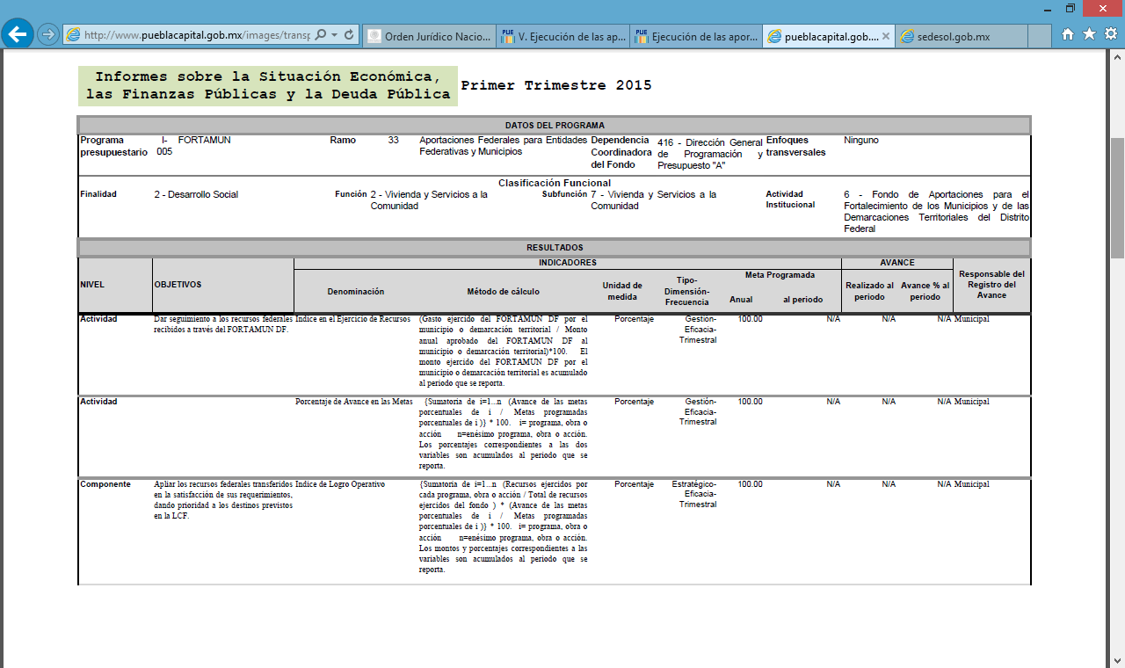
Fuente: http://www.pueblacapital.gob.mx/v-ejecucion-de-las-aportaciones-federales-y-locales/182-ejecucion-de-las-aportaciones-federales-y-locales/3911-informes-trimestrales-de-ejercicio-2015-de-recursos-federales

Sugerencia:
Continuar con los procesos de evaluación y actualización periódica de los programas presupuestarios en el ámbito local considerando proyectos, componente, actividades y beneficiarios, entre otros elementos.

Rendición de cuentas y transparencia

- El programa cuenta con mecanismos de transparencia y rendición de cuentas con las siguientes características:
- Las ROP o documento normativo están disponibles en la página electrónica de manera accesible, a menos de tres clics.
- Los resultados principales del programa son difundidos en la página electrónica de manera accesible, a menos de tres clics.
- Cuenta con un teléfono o correo electrónico para informar y orientar tanto al beneficiario como al ciudadano en general, disponible en la página electrónica, accesible a menos de tres clics.
- La dependencia o entidad que opera el Programa no cuenta con modificación de respuesta a partir de recursos de revisión presentados ante el Instituto Federal de Acceso a la Información Pública (IFAI).
Nivel | Criterios
1 | - Los mecanismos de transparencia y rendición de cuentas tienen una de las características establecidas.
2 | - Los mecanismos de transparencia y rendición de cuentas tienen dos de las características establecidas.
3 | - Los mecanismos de transparencia y rendición de cuentas tienen tres de las características establecidas.
4 | - Los mecanismos de transparencia y rendición de cuentas tienen todas las características establecidas.

Evaluación:
De la evaluación a la información y documentación proporcionada, se ponderó el cumplimiento en un nivel 4, ya que se explican los mecanismos de transparencia y rendición de cuentas del Programa/Fondo evaluado.
Justificación: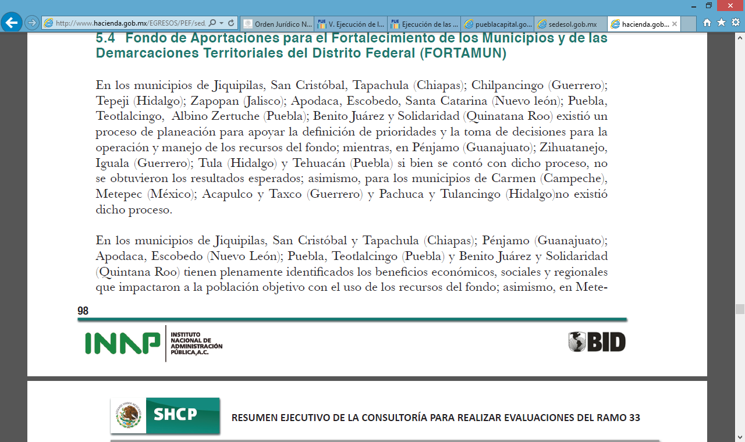

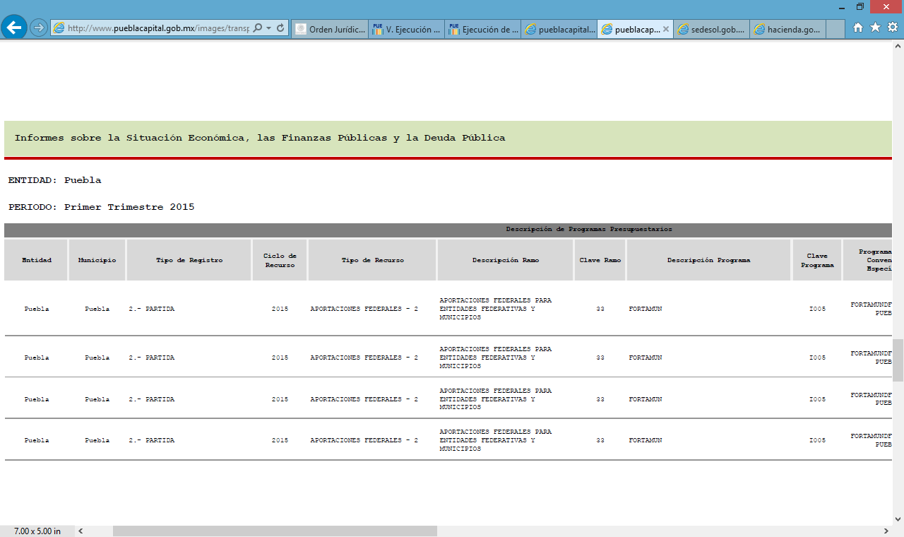
Dentro de la página de transparencia del portal de internet del Municipio de Puebla se publica trimestralmente información sobre indicadores de desempeño y avances físico financieros en la aplicación de los recursos FORTAMUN-DF, así como los principales resultados del Programa/Fondo, y dentro del mismo portal se cuenta con un sistema de atención para quejas y denuncias, así como un número telefónico.

FUENTE:http://www.pueblacapital.gob.mx/v-ejecucion-de-las-aportaciones-federales-y-locales/182-ejecucion-de-las-aportaciones-federales-y-locales/3911-informes-trimestrales-de-ejercicio-2015-de-recursos-federales

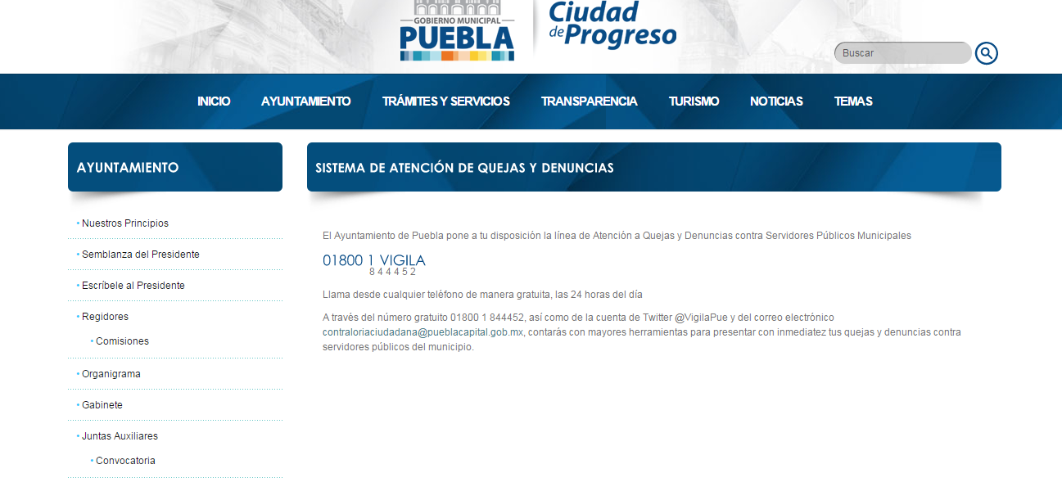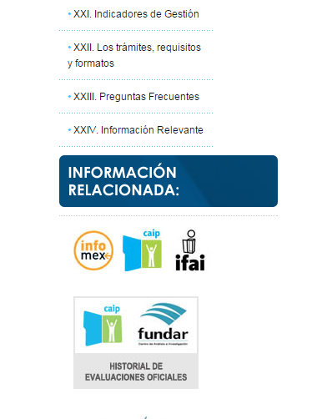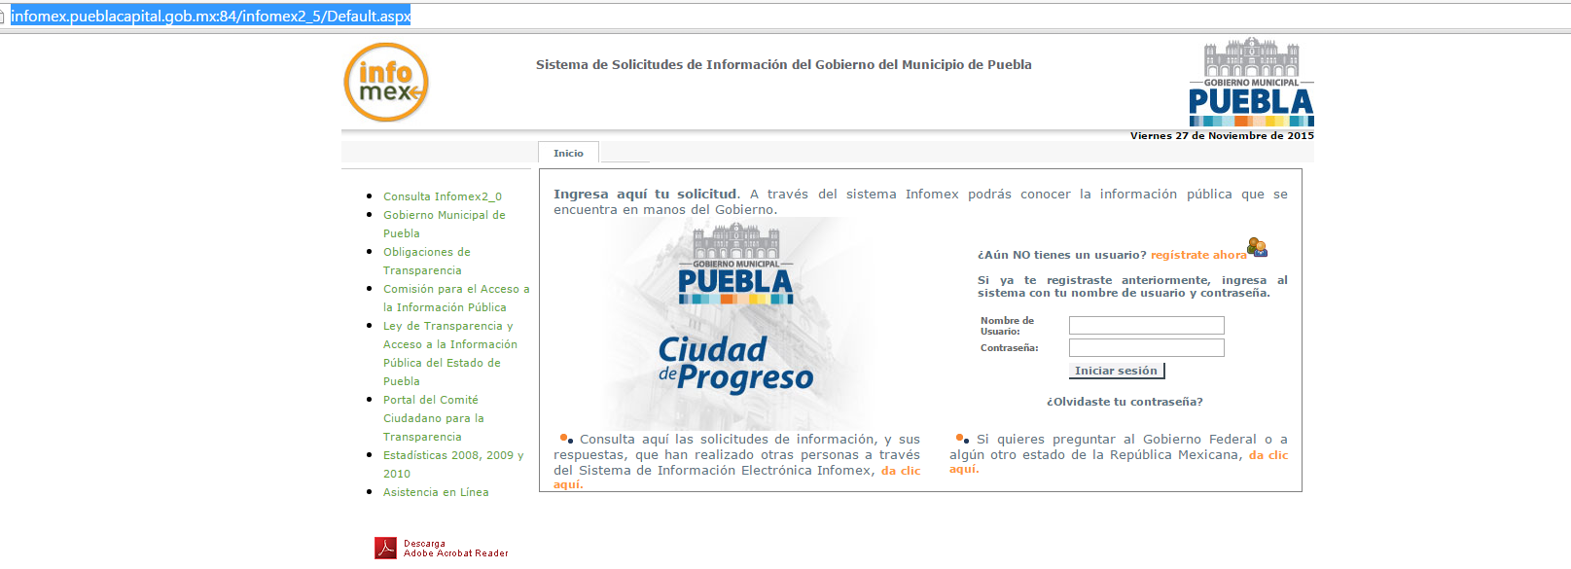

Sugerencia:
Cumplir con las obligaciones de publicar información gubernamental a través de los mecanismos de transparencia y rendición de cuentas vigentes, actualizando oportunamente la información.

ETAPA 5. Percepción de la población atendida

- El programa cuenta con instrumentos para medir el grado de satisfacción de su población atendida con las siguientes características:
- Su aplicación se realiza de manera que no se induzcan las respuestas.
- Corresponden a las características de sus beneficiarios.
- Los resultados que arrojan son representativos.
Nivel | Criterios
1 | - Los instrumentos para medir el grado de satisfacción de la población atendida no tienen al menos el inciso a) de las características establecidas.
2 | - Los instrumentos para medir el grado de satisfacción de la población atendida tienen el inciso a) de las características establecidas.
3 | - Los instrumentos para medir el grado de satisfacción de la población atendida tienen el inciso a) de las características establecidas y otra de las características.
4 | - Los instrumentos para medir el grado de satisfacción de la población atendida tienen todas las características establecidas.

Evaluación:

De la evaluación a la información y documentación proporcionada se determinó un nivel de 3, ya que los recursos se destinan al fortalecimiento de los servicios y bienes que presta el Municipio a la comunidad en general, sin embargo, aún no se han implementado instrumentos para medir el grado de satisfacción de su población atendida, respecto de los servicios públicos que son prestados con recursos FORTAMUN-DF.

Justificación:

El Honorable Ayuntamiento del Municipio de Puebla, reconoce a la Contraloría Ciudadana como el mecanismo de los beneficiarios de manera organizada, para verificar el cumplimiento de las metas y la correcta aplicación de los recursos públicos asignados.

La Contraloría Municipal a través de la Contraloría Social, coordina la verificación de los resultados de satisfacción de beneficiarios de los Programas de Desarrollo Social, sin embargo, se está en proceso de implementar mecanismos de verificación de satisfacción de servicios públicos.

Sugerencia:

Implementar mecanismos de verificación a través de sondeos de percepción ciudadana mediante encuestas de satisfacción respecto a servicios públicos y beneficios, realizando un análisis oportuno de los resultados de las encuestas, así como de la apertura de buzones fijos que se tienen instalados para la recepción de quejas y denuncias en la totalidad de las Dependencias y Entidades Municipales.

Los mecanismos deben ser implementados por las Dependencias y Entidades ejecutoras de los programas y verificados de forma aleatoria por la Contraloría Municipal.

ETAPA 6. Medición de Resultados

- ¿Cómo documenta el programa sus resultados a nivel de Fin y de Propósito?
- Con indicadores de la MIR.
- Con hallazgos de estudios o evaluaciones que no son de impacto.
- Con información de estudios o evaluaciones rigurosas nacionales o internacionales que muestran el impacto de programas similares.
- Con hallazgos de evaluaciones de impacto.

Análisis Final
Ponderación según CONEVAL:
- Cumple
- No Cumple

Evaluación:
De la evaluación a la información y documentación proporcionada se determinó que cumple, ya que se explica la forma de documentar los resultados a nivel Fin y Propósito con indicadores de la MIR.

Justificación:

Los resultados a nivel fin y propósito son documentados mediante indicadores de la MIR, verificados por el Instituto Municipal de Planeación de forma trimestral.

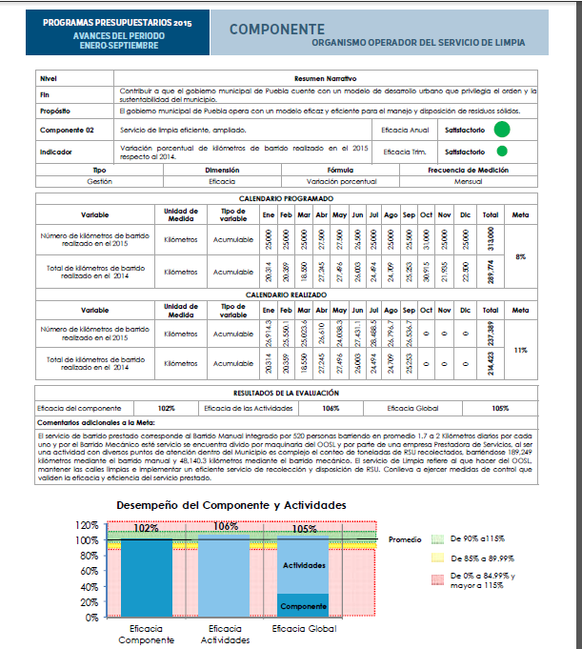
Fuente: Instituto Municipal de Planeación

Sugerencia:
Formalizar reuniones colaborativas entre IMPLAN, unidad ejecutora, Tesorería y Contraloría que consoliden mejores objetivos, metas e indicadores y resultados operativos.

Toda vez que el Municipio ya cuenta con herramientas informáticas de alto nivel enfocadas al cumplimiento de las disposiciones de LGCG, es conveniente que genere los reportes que señalen la evidencia justificativa y comprobatoria del cumplimiento de los elementos de la estructura programática, sean Fin y Propósito, Componentes y Actividades, o sus indicadores.
- En caso de que el programa cuente con indicadores para medir su Fin y Propósito, inciso a) de la pregunta anterior, ¿cuáles han sido sus resultados?

Nivel | Criterios
1 | - No hay resultados positivos del programa a nivel de Fin y Propósito.
2 | - Hay resultados positivos del programa a nivel de Fin o de Propósito.
3 | - Hay resultados positivos del programa a nivel de Fin y de Propósito.
4 | - Hay resultados positivos del programa a nivel de Fin y de Propósito.  - Los resultados son suficientes para señalar que el programa cumple con el Propósito y contribuye al Fin.

Evaluación:
De la evaluación a la información y documentación proporcionada, se ponderó el cumplimiento en un nivel 4, ya que existen resultados positivos y suficientes del Programa/Fondo a nivel fin y propósito.

Justificación:
Las Matrices de Indicadores para Resultados (MIR) son una importante herramienta que permite registrar y presentar información sustantiva de manera sencilla y clara. De esta forma, el público en general, puede consultar la estructura esencial del Programa/Fondo o programas que sean de su interés, comprender de manera sencilla su lógica causal, así como identificar los elementos relacionados con el cumplimiento del objetivo de los Programas.

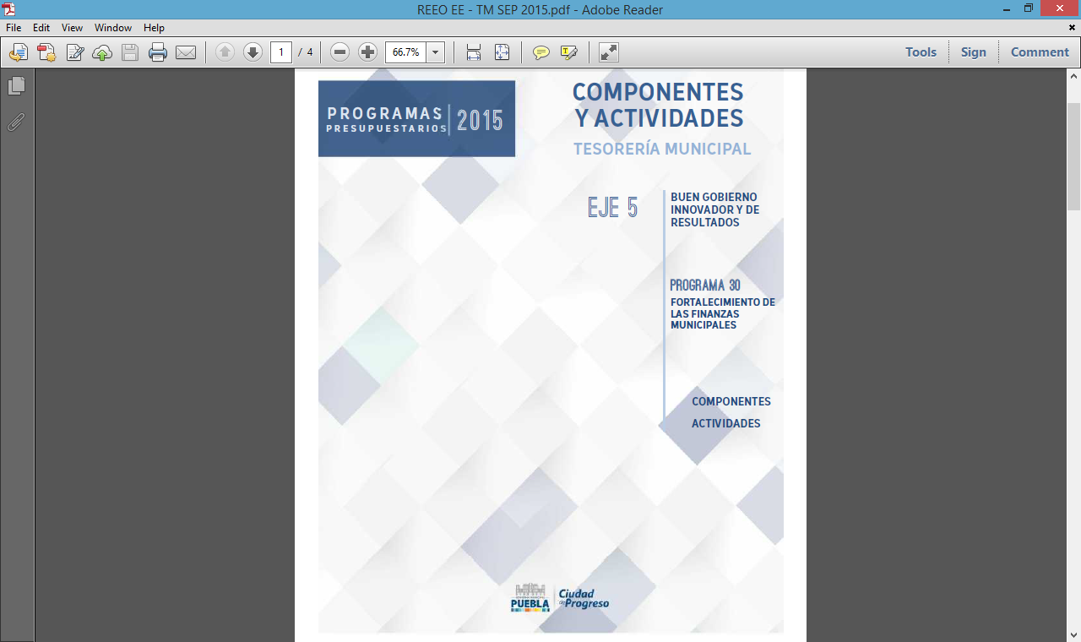
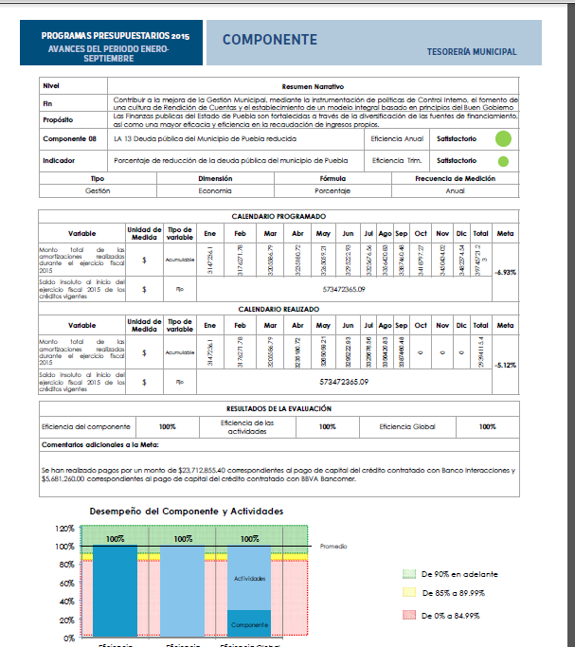

Sugerencia:

Formalizar reuniones colaborativas entre IMPLAN, unidad ejecutora, Tesorería y Contraloría que consoliden mejores objetivos, metas e indicadores, en especial se sugiere que las reuniones documenten las acciones derivadas de la información para la toma de decisiones con base en los indicadores tanto estratégicos como de gestión aprobados.
- En caso de que el programa cuente con evaluación(es) externa(s) que no sea(n) de impacto y que permite(n) identificar hallazgo(s) relacionado(s) con el Fin y el Propósito del programa, inciso b) de la pregunta 44, dichas evaluaciones cuentan con las siguientes características:
- Se compara la situación de los beneficiarios en al menos dos puntos en el tiempo, antes y después de otorgado el apoyo.
- La metodología utilizada permite identificar algún tipo de relación entre la situación actual de los beneficiarios y la intervención del Programa.
- Dados los objetivos del Programa, la elección de los indicadores utilizados para medir los resultados se refieren al Fin y Propósito y/o características directamente relacionadas con ellos.
- La selección de la muestra utilizada garantiza la representatividad de los resultados entre los beneficiarios del Programa.

Nivel | Criterios
1 | - El programa cuenta con evaluación(es) externa(s), que no son de impacto, que permite(n) identificar uno o varios hallazgos relacionados con el Fin y/o el Propósito del programa y tiene(n) una de las características establecidas.
2 | - El programa cuenta con evaluación(es) externa(s), que no son de impacto, que permite(n) identificar uno o varios hallazgos relacionados con el Fin y/o el Propósito del programa, y tiene(n) dos de las características establecidas.
3 | - El programa cuenta con evaluación(es) externa(s), que no son de impacto, que permite(n) identificar uno o varios hallazgos relacionados con el Fin y/o el Propósito del programa, y tiene(n) tres de las características establecidas.
4 | - El programa cuenta con evaluación(es) externa(s), que no son de impacto, que permite(n) identificar uno o varios hallazgos relacionados con el Fin y/o el Propósito del programa, y tiene(n) todas las características establecidas.

Evaluación:
El Programa/Fondo no cuenta con evaluación externa, diferente a evaluaciones de impacto, que permite identificar uno o varios hallazgos de estudios o evaluaciones relacionados con el Fin y/o el Propósito del Programa/Fondo.

Sugerencia:
Implementar mecanismos de verificación a través de sondeos de percepción ciudadana mediante encuestas de satisfacción respecto a servicios públicos y beneficios, realizando un análisis oportuno de los resultados de las encuestas, así como de la apertura de buzones fijos que se tienen instalados para la recepción de quejas y denuncias en la totalidad de las Dependencias y Entidades Municipales.

Los mecanismos deben ser implementados por las Dependencias y Entidades ejecutoras de los programas y verificados de forma aleatoria por la Contraloría Municipal.

- En caso de que el programa cuente con evaluación(es) externa(s), diferente(s) a evaluaciones de impacto, que permite(n) identificar uno o varios hallazgos relacionados con el Fin y/o el Propósito del programa, ¿cuáles son los resultados reportados en esas evaluaciones?

Análisis Final
Ponderación según CONEVAL:
- Cumple
- No Cumple

Evaluación:
De la evidencia y documentación proporcionada se pondera que Cumple, ya que en el año 2013 se realizó una evaluación externa diferente a evaluaciones de impacto, que permite identificar uno o varios hallazgos relacionados con el Fin y/o el Propósito del Programa/Fondo FORTAMUN-DF, los cuales reportaron aspectos susceptibles de mejora que han sido atendidas durante el año 2015.

Justificación:

FUENTE: http://www.pueblacapital.gob.mx/v-ejecucion-de-las-aportaciones-federales-y-locales/182-ejecucion-de-las-aportaciones-federales-y-locales/2955-informes-trimestrales-de-ejercicio-2013-de-recursos-federales
FUENTE: http://www.pueblacapital.gob.mx/v-ejecucion-de-las-aportaciones-federales-y-locales/182-ejecucion-de-las-aportaciones-federales-y-locales/2955-informes-trimestrales-de-ejercicio-2013-de-recursos-federales

Sugerencia:
Dadas las evaluaciones previas al Programa/Fondo se sugiere continuar con evaluaciones externas de desempeño, sobre todo dar seguimiento a las recomendaciones e implementar mecanismos para su cumplimiento, con el propósito de hacer útiles tanto datos como información y beneficios que se puedan mejorar a favor de los ciudadanos.

- En caso de que el programa cuente con información de estudios o evaluaciones nacionales e internacionales que muestran impacto de programas similares, inciso c) de la pregunta 44, dichas evaluaciones cuentan con las siguientes características:
- Se compara un grupo de beneficiarios con uno de no beneficiarios de características similares.
- La(s) metodología(s) aplicadas son acordes a las características del programa y la información disponible, es decir, permite generar una estimación lo más libre posible de sesgos en la comparación del grupo de beneficiarios y no beneficiarios.
- Se utiliza información de al menos dos momentos en el tiempo.
- La selección de la muestra utilizada garantiza la representatividad de los resultados.

Nivel | Criterios
1 | - La evaluación de impacto tiene la característica I.
2 | - La evaluación de impacto tiene las características I y II
3 | - La evaluación de impacto tiene las características I, II y III o las características I, II y IV.
4 | - La evaluación de impacto tiene todas las características establecidas.

Evaluación:
El Programa/Fondo no cuenta con evaluación(es) externa(s) con información de estudios o evaluaciones rigurosas nacionales o internacionales que muestran el impacto de programas similares.

Sugerencia:
No aplica.

- En caso de que el programa cuente con información de estudios o evaluaciones nacionales e internacionales que muestran impacto de programas similares ¿qué resultados se han demostrado?

Análisis Final
Ponderación según CONEVAL:
- Cumple
- No Cumple

Evaluación:
Debido a que el Programa/Fondo no cuenta con información de estudios o evaluaciones nacionales o internacionales que muestren el impacto de Programa/Fondos similares, no es posible evaluar los resultados obtenidos.

Sugerencia:
No aplica.

- En caso de que el programa cuente con evaluaciones de impacto, con qué características de las siguientes cuentan dichas evaluaciones:
- Se compara un grupo de beneficiarios con uno de no beneficiarios de características similares.
- La(s) metodología(s) aplicadas son acordes a las características del programa y la información disponible, es decir, permite generar una estimación lo más libre posible de sesgos en la comparación del grupo de beneficiarios y no beneficiarios.
- Se utiliza información de al menos dos momentos en el tiempo.
- La selección de la muestra utilizada garantiza la representatividad de los resultados.

Nivel | Criterios
1 | - La evaluación de impacto tiene la característica a).
2 | - La evaluación de impacto tiene las características a) y b)
3 | - La evaluación de impacto tiene las características a), b) y c) o las características a), b) y d).
4 | - La evaluación de impacto tiene todas las características establecidas.

Evaluación:
El Programa/Fondo no cuenta con evaluaciones que comparen un grupo de beneficiarios con uno de no beneficiarios.

Sugerencia:
No aplica.

- En caso de que se hayan realizado evaluaciones de impacto que cumplan con al menos las características señaladas en los incisos a) y b) de la pregunta anterior, ¿cuáles son los resultados reportados en esas evaluaciones?

Nivel | Criterios
1 | - No se reporta evidencia de efectos positivos del programa en sus beneficiarios.
2 | - Se reportan efectos positivos del programa en variables relacionadas con el Fin o el Propósito del programa.
3 | - Se reportan efectos positivos del programa en variables relacionadas con el Fin y el Propósito del programa.
4 | - Se reportan efectos positivos del programa en variables relacionadas con el Fin y el Propósito del programa.  - Se reportan efectos positivos del programa en aspectos adicionales al problema para el que fue creado.

Análisis Final
Ponderación según CONEVAL:
- Cumple
- No Cumple

Evaluación:
Debido a que el Programa/Fondo no cuenta con evaluaciones que permitan comparar un grupo de beneficiarios con un grupo de no beneficiarios, no se puede evaluar dicha pregunta.

Sugerencia:
No aplica.

- Gráfica de Resultados de la Evaluación

De acuerdo con la metodología establecida por CONEVAL para la evaluación de mérito, el Programa/Fondo FORTAMUN-DF, cumple con los aspectos de control en cada una de las 6 etapas, con ello ha generado un conjunto de acciones documentadas en relación al cumplimiento de objetivos de acuerdo con la LCF y, sobre todo, con los aspectos del ámbito local que son los que permiten el impacto y desarrollo esperado por la sociedad, especialmente en el ejercicio de recursos para el fortalecimiento de la inversión pública reflejada en obras, acciones y en el sector de Seguridad Pública.

- Nota Metodológica sobre la Evaluación de Consistencia y Resultados al Programa Presupuestario Fondo de Aportaciones para la Infraestructura Social Municipal y de las Demarcaciones Territoriales del Distrito Federal.

Para la evaluación del Fondo de Aportaciones para la Infraestructura Social Municipal y de las Demarcaciones Territoriales del Distrito Federal se consideró metodológicamente, de conformidad con el propósito solicitado por el Ayuntamiento del Municipio de Puebla, el Modelo de Términos de Referencia para la Evaluación de Consistencia y Resultados emitido por la CONEVAL.

La metodología de la Evaluación de Consistencia y Resultados analiza la capacidad institucional, organizacional y de gestión de un programa la cual debe efectuarse a partir de los dos años de la creación del programa. La evaluación contiene seis campos temáticos:
- Diseño.
Analizar la lógica y congruencia en el diseño del programa, su vinculación con la planeación sectorial y nacional, la consistencia entre el diseño y la normatividad aplicable, así como las posibles complementariedades y/o coincidencias con otros programas federales.
- Planeación estratégica.
Identificar si el programa cuenta con instrumentos de planeación y orientación hacia resultados.
- Operación.
Analizar los principales procesos establecidos en las Reglas de Operación del Programa o en la normatividad aplicable; así como los sistemas de información con los que cuenta el programa y sus mecanismos de rendición de cuentas.
- Cobertura y focalización.
Examinar si el programa ha definido una estrategia de cobertura de mediano y de largo plazo y los avances presentados en el ejercicio fiscal evaluado.
- Percepción de beneficiarios.
Identificar si el programa cuenta con instrumentos que le permitan recabar información para medir el grado de satisfacción de los beneficiarios del programa y sus resultados.
- Resultados.
Examinar los resultados del programa respecto a la atención del problema para el que fue creado.
Esta metodología conlleva a que los principales usuarios de la evaluación sean las dependencias y Entidades a cargo de la operación de dichos programas. Cabe señalar que el enfoque está orientado al ámbito federal de programas federales y por lo tanto aún está pendiente su perfeccionamiento hacia el ámbito municipal.
También se señala para el año 2015 los instrumentos vigentes de evaluación establecidos por el CONEVAL, de acuerdo con los Lineamientos Generales para la Evaluación de los Programas Federales publicados el 30 de marzo de 2007 en el Diario Oficial de la Federación eran, de acuerdo con el lineamiento Décimo Sexto, los siguientes:

“I. Evaluación de Programas Federales: las que se aplican a cada programa, las cuales se dividen en:
a) Evaluación de Consistencia y Resultados: analiza sistemáticamente el diseño y desempeño global de los programas federales, para mejorar su gestión y medir el logro de sus resultados con base en la matriz de indicadores;…”
Así mismo, el Consejo estableció el Programa Anual para el ejercicio fiscal 2015 de Evaluación de los Programas Federales de la Administración Pública Federal del cual se desprenden las siguientes modalidades de evaluación, de acuerdo con el numeral 2:
“…
- Evaluación de Consistencia y Resultados: a la que se refieren los numerales Décimo Octavo y Décimo Noveno de los Lineamientos Generales para la evaluación de los Programas Federales de la Administración Pública Federal;
- Evaluación Específica de Desempeño: a la que se refiere el numeral Décimo Sexto, fracción I, inciso e) de los Lineamientos Generales para La evaluación de los Programas Federales de la Administración Pública Federal que se realizará con información de gabinete y con el análisis de los datos, documentos e indicadores establecidos por el Consejo para tal efecto…”

Considerando tanto artículo 110 de la Ley Federal de Presupuesto y Responsabilidad Hacendaria, el lineamiento Décimo Sexto de los Lineamientos Generales para la Evaluación de los Programas Federales y el numeral 2 del Programa Anual para el ejercicio fiscal 2015 de Evaluación de los Programas Federales de la Administración Pública Federal, así como el interés del H. Ayuntamiento del Municipio de Puebla, Puebla, se determinó aplicar la Evaluación de Consistencia y Resultados al Programa/Fondo de Aportaciones para la Infraestructura Social Municipal y de las Demarcaciones Territoriales del Distrito Federal para el ejercicio fiscal 2015 dentro del orden de gobierno y ámbito territorial del municipio señalado.

Los elementos considerados fueron:

Clave Programa | Programa Fondo Convenio - Específico | Dependencia Ejecutora
I005 | FORTAMUN-DF 2015-Mun Puebla | Secretaría de Infraestructura y Servicios Públicos
Secretaría de Seguridad Pública y Tránsito Municipal
Tesorería Municipal,
Organismo Operador del Servicio de Limpia
Secretaría de Infraestructura y Servicios Públicos

Alcance de la evaluación: Fondo de Aportaciones para el Fortalecimiento de los Municipios y de las Demarcaciones Territoriales del Distrito Federal, destinadas en apego al artículo 37 de la Ley de Coordinación Fiscal siendo su objeto la satisfacción de sus requerimientos, dando prioridad a:
a) el cumplimiento de sus obligaciones financieras,
b) el pago de derechos y aprovechamientos por concepto de agua y/o descargas de aguas residuales,
c) la modernización de los sistemas de recaudación locales, mantenimiento de infraestructura, y d) a la atención de las necesidades directamente vinculadas con la seguridad pública de sus habitantes.

Metodología

1. Diseño de la evaluación: Se llevó a cabo, en las unidades ejecutoras y de control del Ayuntamiento de Puebla, se realizó la recopilación de disposiciones normativas y administrativas aplicables a la operación del Programa/Fondo, para identificar sus objetivos y alcances, así como los formatos de evaluación e informes de evaluación generados por el IMPLAN y el PASH.
2.-Unidad de observación: Programa/ Fondo de Aportaciones para el Fortalecimiento de los Municipios y de las Demarcaciones Territoriales del Distrito Federal para el ejercicio fiscal 2015 para el Municipio de Puebla, Puebla.
3.-Limites de espacio y tiempo: Aportaciones recibidas y ejercidas del ejercicio fiscal 2015 para el Municipio de Puebla, Puebla.
4.- Marco Muestral: Dado que la característica de la evaluación es de gabinete, no se consideró una muestra representativa, sino la totalidad financiera del Programa/Fondo tal y como fueron registrados en el Portal Aplicativo de la SHCP y en el Programa Presupuestario del mismo Municipio.
5.- Fuentes básicas de información y/o Documentación: Ley de Coordinación Fiscal, Ley Orgánica Municipal, Lineamientos Generales para la Evaluación de los Programas Federales, Programa Presupuestario FORTAMUN-DF 2015-Mun Puebla, Plan de Desarrollo Municipal, proyectos de las unidades administrativas ejecutoras.
6.- Diseño operativo Para la evaluación se desarrollaron las siguientes actividades:
- Sensibilización de las autoridades municipales.
Antes de iniciar la evaluación se explicó a la unidad de enlace el objeto de la evaluación y la forma en que proporcionaría la información y documentación, así también se presentó al personal de enlace y evaluador. Se organizaron diversas reuniones de seguimiento con las diversas autoridades municipales para facilitar el proceso de evaluación.
- Estrategia de recopilación y evaluación.
Para la recopilación de la documentación se implementaron sesiones de trabajo que se acordaron con las autoridades municipales conforme a su disponibilidad de tiempo.
7.- Consideraciones éticas. Se informó a las diferentes autoridades municipales sobre la confidencialidad que guardaría en todo momento la información y documentación puesta a disposición del personal de la firma.
8.- Instrumento o guía para llevar a cabo la presente evaluación: como ya se señaló este tipo de evaluaciones son de gabinete y se consideraron en el Modelo de Términos de Referencia para la Evaluación de Consistencia y Resultados, emitidos por CONEVAL.

Valoración del Programa/Fondo

La valoración global del Programa/Fondo considera los criterios establecidos en Modelo de Términos de Referencia para la Evaluación de Consistencia y Resultados, emitidos por la CONEVAL, lo anterior se realizó así para estandarizar la información y lograr que ésta sea comparable con los ejercicios anteriores y determine la variación de los datos, o la toma de decisiones para la mejora de la gestión en el ámbito municipal.

Evaluación de Consistencia y Resultados http://www.coneval.gob.mx/Evaluacion/MDE/Paginas/evaluacion_consistencia_resultados.aspx

